TRƯƠNG HƯƠNG GIANG CÔNG NGHỆ THÔNG TIN | BỘ GIÁO DỤC VÀ ĐÀO TẠO
 | ĐẠI HỌC PHENIKAA
 | 
 | ĐỐ ÁN TỐT NGHIỆP
 | XÂY DỰNG PHẦN MỀM HỖ TRỢ TÌM KIẾM VIỆC LÀM VÀ QUẢN LÝ TUYỂN DỤNG
 | Sinh viên: Phan Vũ Hoài Nam
 | Mã số sinh viên: 22010066 | Khóa: K16
 | Ngành: Công nghệ thông tin | Hệ: Đại học chính quy
 | Giảng viên hướng dẫn: TS. Mai Thúy Nga
 | Hà Nội - Năm 2026

TRƯƠNG HƯƠNG GIANG CÔNG NGHỆ THÔNG TIN | BỘ GIÁO DỤC VÀ ĐÀO TẠO
 | ĐẠI HỌC PHENIKAA
 | 
 | ĐỐ ÁN TỐT NGHIỆP
 | XÂY DỰNG PHẦN MỀM HỖ TRỢ TÌM KIẾM VIỆC LÀM VÀ QUẢN LÝ TUYỂN DỤNG
 | Sinh viên: Phan Vũ Hoài Nam
 | Mã số sinh viên: 22010066 | Khóa: K16
 | Ngành: Công nghệ thông tin | Hệ: Đại học chính quy
 | Giảng viên hướng dẫn: TS. Mai Thúy Nga
 | Hà Nội - Năm 2026

TÓM TẮT ĐỒ ÁN TỐT NGHIỆP
Đồ án “Xây dựng phần mềm hỗ trợ tìm kiếm việc làm và quản lý tuyển dụng” tập trung xây dựng một hệ sinh thái tuyển dụng hiện đại với mô hình "Mobile-First", nơi ứng dụng di động đóng vai trò là cầu nối linh hoạt cho ứng viên, còn nền tảng Web bổ trợ các chức năng cơ bản hỗ trợ người dùng qua đa nền tảng .
Đối với Ứng viên, hệ thống không chỉ là nơi tìm việc mà còn là một trợ lý nghề nghiệp thông minh. Điểm khác biệt nằm ở khả năng cá nhân hóa dữ liệu: gợi ý việc làm dựa trên độ tương thích ngành nghề và cung cấp các công cụ khám phá thế mạnh bản thân. Đặc biệt, ứng viên là sinh viên có thể tiếp cận kho việc làm độc quyền từ nhà trường – những cơ hội uy tín được bảo mật và chỉ dành riêng cho tài khoản nội bộ. Quy trình tạo CV cũng được tối ưu hóa qua việc hỗ trợ cả upload file sẵn có lẫn tạo mới theo form hệ thống, giúp người dùng sẵn sàng ứng tuyển mọi lúc.
Đối với Nhà tuyển dụng, dự án giải quyết bài toán quản trị nhân sự toàn diện. Hệ thống cho phép chủ động tìm kiếm và lọc hồ sơ ứng viên từ database chung, gửi mail mời ứng tuyển trực tiếp và thiết lập quy trình phỏng vấn chuyên nghiệp. Chức năng Lịch phỏng vấn tích hợp cho phép nhà tuyển dụng xem nhanh CV ngay khi xem lịch và điền form đánh giá kết quả tức thì. Điểm nhấn đột phá là tính năng Liên kết đào tạo, cho phép doanh nghiệp đánh giá thực tập sinh trực tiếp trên hệ thống, tạo cơ sở dữ liệu tin cậy để phản hồi cho nhà trường.
Nhà trường đóng vai trò là đơn vị kiểm duyệt và kết nối, có quyền quản lý các doanh nghiệp đối tác, thiết lập giới hạn tin đăng và theo dõi chất lượng đầu ra của sinh viên thông qua các đánh giá thực tế từ nhà tuyển dụng.
Về mặt kỹ thuật, hệ thống tận dụng sức mạnh của Supabase cho việc quản trị dữ liệu thời gian thực, kết hợp với Firebase và hệ thống Email Automation để tạo ra các luồng thông báo tự động, giúp duy trì sự kết nối tức thời giữa các bên trong hệ sinh thái, cùng với đó là áp dụng AI phục vụ các tác vụ cơ bản cải thiện trải nghiệm người dùng.

BỘ GIÁO DỤC VÀ ĐÀO TẠO

ĐẠI HỌC PHENIKAA
CỘNG HOÀ XÃ HỘI CHỦ NGHĨA VIỆT NAM
Độc lập - Tự do - Hạnh phúc

LỜI CAM ĐOAN
Họ và tên: Phan Vũ Hoài Nam
Mã sinh viên: 22010066 Lớp: K16-CNTT3 Ngành: Công nghệ thông tin
Tôi đã thực hiện đồ án tốt nghiệp với đề tài: Xây dựng phần mềm hỗ trợ tìm kiếm việc làm và quản lý tuyển dụng.
Tôi xin cam đoan đây là đề tài nghiên cứu của riêng tôi và được sự hướng dẫn của: TS. Mai Thuý Nga.
Các nội dung nghiên cứu, kết quả trong đề tài này là trung thực và chưa được các tác giả khác công bố dưới bất kỳ hình thức nào. Nếu phát hiện có bất kỳ hình thức gian lận nào tôi xin hoàn toàn chịu trách nhiệm trước pháp luật.
Hà Nội, ngày tháng 0 năm 2026

GIẢNG VIÊN HƯỚNG DẪN
(Ký, ghi rõ họ tên)

SINH VIÊN
(Ký, ghi rõ họ tên)

LỜI CẢM ƠN
Lời đầu tiên, tôi xin gửi lời cảm ơn chân thành đến Ban giám hiệu của Đại học Phenikaa và cùng toàn thể quý thầy cô của Trường Công nghệ thông tin đã tận tình giảng dạy và tạo điều kiện thuận lợi trong suốt quá trình tôi học tập và rèn luyện tại nhà trường. Những kiến thức nền tảng trong suốt quá trình học và sự hỗ trợ tận tình của nhà trường không chỉ giúp tôi tiếp cận kiến thức mà còn khuyến kích tinh thần sáng tạo và là hành trang quan trọng giúp tôi hoàn thành đồ án tốt nghiệp.
Tiếp đến, tôi xin gửi lời cảm ơn chân thành đến giảng viên hướng dẫn, TS. Mai Thúy Nga, người đã luôn tận tình chỉ bảo, hướng dẫn, góp ý và hỗ trợ tôi trong suốt quá trình thực hiện đề tài này. Những góp ý và sự chỉ dẫn tận tình của cô đã giúp đỡ tôi rất nhiều để vượt qua những khó khăn trong quá trình thực hiện đồ án của mình.
Bên cạnh đó, tôi cũng muốn gửi lời cảm ơn đến các bạn học cùng và các anh chị đồng nghiệp đã động viên, chia sẻ kinh nghiệm và hỗ trợ tôi trong suốt quá trình triển khai đồ án.
Cuối cùng, tôi xin gửi lời cảm ơn sâu sắc đến gia đình và bạn bè, những người đã luôn ủng hộ và động viên cũng như tạo mọi điều kiện thuận lợi nhất trong suốt quá trình học tập và nghiên cứu của tôi.
Mặc dù đã có gắng hoàn thành đồ án một cách chỉnh chu nhất, nhưng chắc chắn không thể tránh khỏi những thiếu sót. Tôi rất mong nhận được sự góp ý, chỉ bảo của quý thầy cô và các bạn để tôi có thể rút kinh nghiệm và hoàn thiện hơn trong tương lai.
Xin trân trọng cảm ơn!

MỤC LỤC

TÓM TẮT ĐỒ ÁN TỐT NGHIỆP 1
ĐẠI HỌC PHENIKAA 2
LỜI CAM ĐOAN 2
GIẢNG VIÊN HƯỚNG DẪN 2
SINH VIÊN 2
LỜI CẢM ƠN 3
MỤC LỤC 4
DANH MỤC HÌNH ẢNH 7
DANH MỤC BẢNG BIỂU 9
DANH MỤC TỪ VIẾT TẮT 10
DANH MỤC THUẬT NGỮ 12
MỞ ĐẦU 1
CHƯƠNG 1. GIỚI THIỆU ĐỀ TÀI 2
1.1. Đặt vấn đề 2
1.2. Định hướng giải pháp 3
CHƯƠNG 2: KHẢO SÁT VÀ PHÂN TÍCH YÊU CẦU 5
2.1. Khảo sát hiện trạng 5
2.1.1. Khảo sát từ người dùng/khách hàng 5
2.1.2. Khảo sát từ các hệ thống đã có trên thị trường 5
2.1.3. Khảo sát từ các ứng dụng tương tự 6
2.1.4. Kết quả khảo sát 6
2.1. Quy trình nghiệp vụ 6
2.2.1. Mô tả quy trình nghiệp vụ 6
2.2.2. Sơ đồ quy trình nghiệp vụ 8
2.2. Tổng quan chức năng 9
2.3.1. Biểu đồ use case tổng quan 12
2.3.2. Biểu đồ usecase phân rã 13
2.3.2.1. Nhóm chức năng theo tác nhân Ứng viên 13
2.3.2.2. Nhóm chức năng theo tác nhân Nhà tuyển dụng 14
2.3.2.3. Nhóm chức năng theo tác nhân Nhà trường 15
2.3.2.4. Nhóm chức năng theo tác nhân Quản trị viên 16
2.4. Đặc tả chức năng 17
2.4.1. Nhóm chức năng khởi tạo dữ liệu 17
2.4.1.1. Đăng nhập 17
2.4.1.2. Đăng xuất 19
2.4.2. Nhóm chức năng theo tác nhân Ứng viên 20
2.4.2.1. Quản lý CV 20
2.4.2.2. Quản lý tuyển dụng 24
2.4.2.3. Quản lý tài khoản 27
2.4.2.4. Tiện ích 29
2.4.2.5. Trao đổi trực tuyến 31
2.4.2.6. Thông báo 34
2.4.3. Nhóm chức năng theo tác nhân Nhà tuyển dụng 37
2.4.3.1. Quản lý tin tuyển dụng 37
2.4.3.2. Quản lý liên kết đối tác 40
2.4.3.3. Quản lý phỏng vấn 44
2.4.4. Nhóm chức năng theo tác nhân Nhà trường 47
2.4.4.1. Quản lý liên kết 47
2.4.5. Nhóm chức năng theo tác nhân Quản trị viên 51
2.4.5.1. Quản lý người dùng 51
2.4.5.2. Quản lý tin tuyển dụng 54
2.5. Yêu cầu phi chức năng 57
2.5.1. Giao diện người dùng 57
2.5.2. Tính bảo mật 57
2.5.3. Tính ràng buộc 58
2.5.4. Tính hiệu năng 59
2.5.5. Độ tin cậy 59
CHƯƠNG 3: CÔNG NGHỆ SỬ DỤNG 60
3.1. Sơ đồ kiến trúc tổng thể 60
3.1.1. Sơ đồ 60
3.1.2. Mô tả sơ đồ 60
3.1.3. Giới thiệu các công nghệ sử dụng 61
3.2. Cơ sở dữ liệu 63
3.3. Công nghệ Web, App 64
3.3.1. Web 64
3.3.2. App 65
CHƯƠNG 4: PHÁT TRIỂN VÀ TRIỂN KHAI PHẦN MỀM 67
4.1. Thiết kế kiến trúc 67
4.1.1. Lựa chọn kiến trúc phần mềm 67
4.2. Thiết kế chi tiết 73
4.2.1. Thiết kế giao diện APP 73
4.2.1.1. Giao diện Đăng nhập & Đăng ký 73
4.2.1.2. Giao diện Ứng viên 74
4.2.1.3. Giao diện Nhà tuyển dụng 82
4.2.1.4. Giao diện Nhà trường 89
4.2.1.5. Giao diện Admin 93
4.2.2. Thiết kế cơ sở dữ liệu 94
CHƯƠNG 5. CÁC GIẢI PHÁP VÀ ĐÓNG GÓP NỔI BẬT 102
5.1. Những khó khăn trong quá trình thực hiện 102
5.2. Những giải pháp nổi bật 103
5.2.1. Thiết kế cơ sở dữ liệu chuẩn hóa 103
5.2.2. Ứng dụng mô hình MVC trong phát triển 103
5.2.3. Tối ưu nhập liệu và giảm sai sót 104
5.2.4. Kiểm thử và đảm bảo chất lượng 104
5.3. Những đóng góp chính 105
5.4. Kết luận chương 105
KẾT LUẬN VÀ HƯỚNG PHÁT TRIỂN 106
TÀI LIỆU THAM KHẢO 109

DANH MỤC HÌNH ẢNH
Hình 2. 1. Sơ đồ quy trình nghiệp vụ 8
Hình 2. 2. Sơ đồ usecase tổng quan 12
Hình 2. 3. Biểu dồ usecase “Theo tác nhân Ứng viên” 13
Hình 2. 4. Biểu đồ usecase “Theo tác nhân nhà tuyển dụng” 14
Hình 2. 5. Biểu đồ usecase “The tác nhân Nhà trường” 15
Hình 2. 6. Biểu đồ usecase “Theo tác nhân Quản trị viên” 16
Hình 2. 7. Sơ đồ lớp phân tích chức năng “Đăng nhập” 17
Hình 2. 8. Sơ đồ trình tự chức năng “Đăng nhập” 17
Hình 2. 9. Sơ đồ phân tích chức năng đăng xuất 19
Hình 2. 10. Sơ đồ trình tự chức năng “Đăng xuất” 19
Hình 2. 11. Sơ đồ lớp phân tích chức năng “Quản lý CV” 20
Hình 2. 12. Sơ đồ trình tự chức năng “Quản lý CV” 21
Hình 2. 13. Sơ đồ lớp phân tích chức năng “Quản lý tuyển dụng” 24
Hình 2. 14. Sơ đồ trình tự chức năng “Quản lý tuyển dụng” 24
Hình 2. 15. Sơ đồ lớp phân tích chức năng “Quản lý tài khoản” 27
Hình 2. 16. Sơ đồ trình tự chức năng “Quản lý tài khoản” 27
Hình 2. 17. Sơ đồ lớp phân tích chức năng “Tiện ích” 29
Hình 2. 18. Sơ đồ trình tự chức năng “Tiện ích” 29
Hình 2. 19. Sơ đồ lớp phân tích chức năng “Trao đổi trực tuyến” 31
Hình 2. 20. Sơ đồ trình tự chức năng “Trao đổi trực tuyến” 31
Hình 2. 21. Sơ đồ lớp phân tích chức năng “Thông báo” 34
Hình 2. 22. Sơ đồ trình tự chức năng “Thông báo” 34
Hình 2. 23. Sơ đồ lớp phân tích chức năng “Quản lý tin tuyển dụng” 37
Hình 2. 24. Sơ đồ trình tự chức năng “Quản lý tuyển dụng” 37
Hình 2. 25. Sơ đồ lớp phân tích chức năng “Quản lý liên kết đối tác” 40
Hình 2. 26. Sơ đồ trình tự chức năng “Quản lý liên kết đối tác” 40
Hình 2. 27. Sơ đồ lớp phân tích chức năng “Quản lý phỏng vấn” 44
Hình 2. 28. Sơ đồ trình tự chức năng “Quản lý phỏng vấn” 44
Hình 2. 29. Sơ đồ lớp phân tích chức năng “Quản lý liên kết” 47
Hình 2. 30. Sơ đồ trình tự chức năng “Quản lý liên kết” 48
Hình 2. 31. Sơ đồ lớp phân tích chức năng “Quản lý người dùng” 51
Hình 2. 32. Sơ đồ trình tự chức năng “Quản lý người dùng” 51
Hình 2. 33. Sơ đồ lớp phân tích chức năng “Quản lý tin tuyển dụng” 54
Hình 2. 34. Sơ đồ trình tự chức năng “Quản lý tin tuyển dụng” 54

Hình 3. 1. Sơ đồ kiến trúc tổng thể hệ thống 60
Hình 3. 2. Logo Supabase 63
Hình 3. 3. Logo ReactJs 64
Hình 3. 4. Logo Flutter & Dart 65

Hình 4. 1. Mô hình kiến trúc MVC 67
Hình 4. 2. Kiến trúc MVC chi tiết của hệ thống 68
Hình 4. 3. Sơ đồ gói tổng quan 72
Hình 4. 4. Giao diện chức năng “Đăng nhập & Đăng ký” 73
Hình 4. 5. Giao diện chức năng “Trang chủ & Thông báo” 74
Hình 4. 6. Giao diện chức năng “Tìm kiếm & Bộ lọc” 74
Hình 4. 7. Giao diện màn hình Công cụ 75
Hình 4. 8. Giao diện Việc làm đã ứng tuyển & Đánh giá 75
Hình 4. 9. Giao diện Việc làm đã lưu & Tin tuyển dụng 76
Hình 4. 10. Giao diện Việc làm đã lưu & Tin tuyển dụng 76
Hình 4. 11. Giao diện Việc làm từ nhà trường & Thực tập 77
Hình 4. 12. Giao diện Lịch phỏng vấn & Chi tiết đánh giá 77
Hình 4. 13. Giao diện tạo CV 78
Hình 4. 14. Giao diện Test MI 79
Hình 4. 15. Giao diện Khoá học 79
Hình 4. 16. Giao diệnTtin tức 80
Hình 4. 17. Giao diện Tin nhắn 80
Hình 4. 18. Giao diện Cài đặt 81
Hình 4. 19. Giao diện Trang chủ & Gói tài khoản 82
Hình 4. 20. Giao diện Tìm kiếm ứng viên & Thông tin ứng viên 82
Hình 4. 21. Giao diện Công cụ 83
Hình 4. 22. Giao diện Quản lý tuyển dụng 84
Hình 4. 23. Giao diện Quản lý Ứng viên 85
Hình 4. 24. Giao diện Lịch phỏng vấn 86
Hình 4. 25. Giao diện Liên kết trường học 86
Hình 4. 26. Giao diện Thống kê 87
Hình 4. 27. Giao diện Cài đặt 88
Hình 4. 28. Giao diện Trang chủ 89
Hình 4. 29. Giao diện Tìm kiếm & Thông tin đối tác 89
Hình 4. 30. Giao diện Quản lý tin tuyển dụng 90
Hình 4. 31. Giao diện Quản lý liên kết 92
Hình 4. 32. Giao diện Cài đặt 92
Hình 4. 33. Giao diện Admin 93
Hình 4. 34. Sơ đồ dữ liệu cho các nhóm chức năng 94

DANH MỤC BẢNG BIỂU
Bảng 2. 1. Bảng so sánh Khảo sát từ các ứng dụng tương tự 6
Bảng 2. 2. Bảng đặc tả chức năng “Đăng nhập” 17
Bảng 2. 3. Bảng đặc tả chức năng “Đăng xuất” 19
Bảng 2. 4. Bảng đặc tả chức năng “Quản lý CV” 22
Bảng 2. 5. Bảng đặc tả chức năng “Quản lý tuyển dụng” 25
Bảng 2. 6. Bảng đặc tả chức năng “Quản lý tài khoản“ 27
Bảng 2. 7. Bảng đặc tả chức năng “Tiện ích” 30
Bảng 2. 8. Bảng đặc tả chức năng “Trao đổi trực tuyến” 31
Bảng 2. 9. Bảng đặc tả chức năng “Thông báo” 35
Bảng 2. 10. Bảng đặc tả chức năng “Quản lý tin tuyển dụng” 38
Bảng 2. 11. Bảng đặc tả chức năng “Quản lý liên kết đối tác” 41
Bảng 2. 12. Bảng đặc tả chức năng “Quản lý phỏng vấn” 45
Bảng 2. 13. Bảng đặc tả chức năng “Quản lý liên kết” 49
Bảng 2. 14. Bảng đặc tả chức năng “Quản lý người dùng” 52
Bảng 2. 15. Bảng đặc tả chức năng “Quản lý tin tuyển dụng” 55

Bảng 4. 1. Bảng dữ liệu Profiles 95
Bảng 4. 2. Bảng dữ liệu cv_templates 95
Bảng 4. 3. Bảng dữ liệu jobs 96
Bảng 4. 4. Bảng dữ liệu user_job_activities 96
Bảng 4. 5. Bảng dữ liệu interview_schedules 96
Bảng 4. 6. Bảng dữ liệu conversations 97
Bảng 4. 7. Bảng dữ liệu messages 97
Bảng 4. 8. Bảng dữ liệu school_company_partnerships 97
Bảng 4. 9. Bảng dữ liệu student_work_progress 98
Bảng 4. 10. Bảng dữ liệu courses 98
Bảng 4. 11. Bảng dữ liệu courses 98
Bảng 4. 12. Bảng dữ liệu notifications 99
Bảng 4. 13. Công nghệ sử dụng 99
Bảng 4. 14. Thư viện sử dụng 100

DANH MỤC TỪ VIẾT TẮT

Từ viết tắt | Ý nghĩa
HTML | HyperText Markup Language  Ngôn ngữ đánh dấu siêu văn bản
CSS | Cascading Style Sheets  Ngôn ngữ dùng để mô tả cách trình bày.
JS | JavaScript  Ngôn ngữ dùng để tạo ra các trang web tương tác và động.
MVC | Model – View - Controller

VSCode | Visual Studio Code  Trình soạn thảo này vận hành mượt mà trên các nền tảng  như Windows, macOS, Linux.

DANH MỤC THUẬT NGỮ

Thuật ngữ | Ý nghĩa
CV | Curriculum Vitae  Sơ yếu lý lịch / Hồ sơ năng lực

MỞ ĐẦU
Trong bối cảnh toàn cầu hóa và sự phát triển mạnh mẽ của công nghệ thông tin, thị trường lao động đang có những chuyển biến sâu sắc cả về quy mô lẫn hình thức tuyển dụng. Người lao động, đặc biệt là sinh viên và lao động trẻ, ngày càng có nhu cầu tiếp cận thông tin việc làm nhanh chóng, minh bạch và phù hợp với năng lực cá nhân. Đồng thời, các doanh nghiệp và nhà tuyển dụng cũng phải đối mặt với nhiều thách thức trong việc quản lý thông tin tuyển dụng, sàng lọc hồ sơ và kết nối hiệu quả với ứng viên trong môi trường số.
Trước thực tế đó, việc xây dựng một phần mềm hỗ trợ tìm kiếm việc làm và quản lý tuyển dụng theo hướng hiện đại, linh hoạt và đa nền tảng đã trở thành nhu cầu cấp thiết. Việc ứng dụng công nghệ, đặc biệt là các nền tảng di động, giúp người tìm việc có thể chủ động tiếp cận cơ hội nghề nghiệp mọi lúc, mọi nơi, đồng thời hỗ trợ nhà tuyển dụng tối ưu hóa quy trình đăng tuyển, quản lý hồ sơ, theo dõi trạng thái ứng viên và tăng cường hiệu quả tương tác giữa các bên liên quan.
Xuất phát từ những yêu cầu thực tiễn trên, báo cáo này trình bày quá trình nghiên cứu, phân tích, thiết kế và phát triển phần mềm hỗ trợ tìm kiếm việc làm và quản lý tuyển dụng, trong đó ứng dụng di động được xác định là nền tảng trọng tâm. Nội dung báo cáo tập trung vào việc khảo sát nhu cầu thực tế của người dùng, phân tích các yêu cầu nghiệp vụ, thiết kế hệ thống, triển khai các chức năng chính phục vụ người tìm việc, nhà tuyển dụng, nhà trường và quản trị viên, đồng thời đánh giá hiệu quả hoạt động của hệ thống sau khi triển khai.
Thông qua việc xây dựng và triển khai ứng dụng, dự án hướng đến việc góp phần nâng cao khả năng tiếp cận thông tin việc làm, tăng cường kết nối giữa nhà trường, doanh nghiệp và người lao động, từ đó hỗ trợ quá trình định hướng nghề nghiệp, nâng cao chất lượng nguồn nhân lực và thúc đẩy chuyển đổi số trong lĩnh vực tuyển dụng tại Việt Nam.

CHƯƠNG 1. GIỚI THIỆU ĐỀ TÀI

1.1. Đặt vấn đề
Trong bối cảnh hiện đại, thị trường lao động Việt Nam đang có những thay đổi mạnh mẽ dưới tác động của sự phát triển nhanh chóng của công nghệ thông tin và quá trình chuyển đổi số. Hàng ngày, một lượng lớn người lao động, đặc biệt là sinh viên và lao động trẻ, có nhu cầu tìm kiếm việc làm, trong khi các doanh nghiệp và nhà tuyển dụng phải xử lý khối lượng lớn thông tin tuyển dụng và hồ sơ ứng viên. Điều này đòi hỏi sự phối hợp hiệu quả giữa nhiều đối tượng khác nhau như người tìm việc, nhà tuyển dụng, nhà trường và các đơn vị quản lý. Việc ứng dụng phần mềm hỗ trợ tìm kiếm việc làm và quản lý tuyển dụng không chỉ giúp tự động hóa các quy trình nghiệp vụ, tiết kiệm thời gian và chi phí, mà còn góp phần nâng cao hiệu quả kết nối cung – cầu lao động và tính minh bạch của thị trường việc làm.
Thực tế cho thấy, khi thiếu vắng một hệ thống phần mềm quản lý hiện đại, các hoạt động như đăng tải và quản lý tin tuyển dụng, tiếp nhận và sàng lọc hồ sơ ứng viên, theo dõi quá trình ứng tuyển, liên hệ và phản hồi ứng viên thường được thực hiện thủ công hoặc thông qua nhiều nền tảng rời rạc. Điều này dễ dẫn đến tình trạng thông tin phân tán, khó kiểm soát, gây lãng phí nguồn lực, chậm trễ trong quá trình tuyển dụng và làm giảm cơ hội tiếp cận việc làm của người lao động. Bên cạnh đó, việc tổng hợp, báo cáo và phân tích dữ liệu tuyển dụng để phục vụ công tác quản lý, định hướng đào tạo và hoạch định nguồn nhân lực cũng gặp nhiều khó khăn.
Chính vì vậy, đề tài “Xây dựng phần mềm hỗ trợ tìm kiếm việc làm và quản lý tuyển dụng” được thực hiện với mục tiêu xây dựng một hệ thống hỗ trợ toàn diện cho các hoạt động liên quan đến tìm kiếm việc làm và tuyển dụng nhân sự. Phần mềm hướng đến việc ứng dụng các công nghệ hiện đại, lấy nền tảng di động làm trọng tâm, nhằm đáp ứng nhu cầu thực tiễn của người dùng, đồng thời góp phần tăng cường kết nối giữa nhà trường, doanh nghiệp và người lao động, hướng tới một thị trường lao động hiệu quả, minh bạch và bền vững trong thời đại số.

Đối tượng nghiên cứu
Phần mềm hỗ trợ tìm kiếm việc làm và quản lý tuyển dụng tập trung hướng tới các đối tượng chính sau đây:
- Đối với người tìm việc: Hỗ trợ tìm kiếm và lọc các tin tuyển dụng phù hợp, tạo và quản lý hồ sơ cá nhân, tạo và nộp CV, theo dõi trạng thái ứng tuyển, nhận thông báo và phản hồi từ nhà tuyển dụng thông qua ứng dụng.
- Đối với nhà tuyển dụng: Quản lý thông tin doanh nghiệp, tạo và quản lý tin tuyển dụng, tiếp nhận và xem hồ sơ ứng viên, theo dõi quá trình ứng tuyển, lên lịch phỏng vấn, gửi email và thông báo đến ứng viên, từ đó tối ưu hóa quy trình tuyển dụng.

- Đối với nhà trường: Quản lý và đăng tải các tin tuyển dụng từ đối tác đến sinh viên, theo dõi tình trạng ứng tuyển, thu thập phản hồi và đánh giá chất lượng đầu ra của sinh viên, hỗ trợ công tác định hướng nghề nghiệp và kết nối với doanh nghiệp.
- Đối với quản trị viên: Quản lý người dùng theo nhiều vai trò khác nhau, phân quyền sử dụng hệ thống, kiểm duyệt nội dung và tin tuyển dụng, giới hạn quyền đăng tin của các tổ chức, theo dõi và giám sát hoạt động chung của toàn bộ hệ thống.
Ngoài ra, phần mềm có khả năng mở rộng để tích hợp thêm các dịch vụ hỗ trợ khác như hệ thống gửi email tự động, thông báo đẩy trên thiết bị di động, cũng như các công cụ phân tích dữ liệu nhằm nâng cao hiệu quả quản lý và phát triển hệ thống trong tương lai.

Định hướng giải pháp
Đề tài lựa chọn Flutter (Dart) làm nền tảng chính để phát triển ứng dụng di động hỗ trợ tìm kiếm việc làm và quản lý tuyển dụng. Giải pháp này cho phép xây dựng ứng dụng đa nền tảng với giao diện thống nhất, dễ sử dụng và phù hợp với thói quen sử dụng thiết bị di động của người dùng hiện nay. Các nghiệp vụ chính của hệ thống như quản lý hồ sơ cá nhân, tạo và nộp CV, theo dõi trạng thái ứng tuyển và tương tác giữa các đối tượng sử dụng được xử lý trực tiếp trên ứng dụng di động.
Hệ thống sử dụng Supabase làm nền tảng cung cấp cơ sở dữ liệu và các dịch vụ API phục vụ cho việc lưu trữ, truy xuất và đồng bộ dữ liệu. Backend đóng vai trò trung gian cung cấp API, trong khi phần lớn logic nghiệp vụ được triển khai và xử lý ở phía ứng dụng nhằm tăng tính linh hoạt và khả năng phản hồi nhanh cho người dùng. Bên cạnh đó, một phiên bản web cơ bản được xây dựng nhằm hỗ trợ truy cập đa nền tảng và phục vụ các chức năng quản lý ở mức độ đơn giản, trong khi ứng dụng di động vẫn là trọng tâm phát triển của đề tài.
Ngoài ra, hệ thống tích hợp Firebase Cloud Messaging để triển khai chức năng thông báo đẩy đến thiết bị người dùng, giúp cập nhật kịp thời các thông tin liên quan đến tuyển dụng và ứng tuyển. Giải pháp được thiết kế theo hướng mở, có khả năng mở rộng và tích hợp thêm các dịch vụ hỗ trợ khác trong tương lai. Việc kết hợp giữa ứng dụng di động và nền tảng web góp phần đáp ứng yêu cầu chuyển đổi số trong lĩnh vực tuyển dụng, đồng thời nâng cao hiệu quả tiếp cận việc làm và quản lý tuyển dụng trong bối cảnh xã hội hiện đại.

Bố cục Đồ án tốt nghiệp
Các chương của đề tài sẽ là: (i) Chương 1: Tổng quan về đề tài (ii) Chương 2: Phân tích và thiết kế hệ thống (iii) Chương 3: Công nghệ sử dụng (iv) Chương 4: Phát triển và triển khai ứng dụng (v) Chương 5: Các giải pháp và đóng góp nổi bật (vi) Chương 6: Kết luận và hướng phát triển.
- Chương 1. Tổng quan về đề tài: Lý do chọn đề tài, tổng quan về quản lý bệnh viện, mục tiêu, phạm vi nghiên cứu và định hướng giải pháp.
- Chương 2. Phân tích và thiết kế hệ thống: Chi tiết quá trình khảo sát thực tế, phân tích mục tiêu, xác định yêu cầu hệ thống, xây dựng các sơ đồ chức năng, mô hình hóa dữ liệu và thiết kế kiến trúc tổng thể của phần mềm.
- Chương 3. Công nghệ sử dụng: Tổng quan về các nền tảng sử dụng, các ưu điểm nổi bật khi ứng dụng các nền tảng vào quản lý tuyển dụng: khả năng mở rộng, bảo mật, giao diện thân thiện, tích hợp đa dạng, cộng đồng hỗ trợ mạnh mẽ. .
- Chương 4. Phát triển và triển khai ứng dụng: Mô tả quy trình xây dựng phần mềm từ thiết kế đến lập trình, kiểm thử, hoàn thiện sản phẩm và hướng dẫn triển khai, sử dụng phần mềm.
- Chương 5. Giải pháp và đóng góp nổi bật: Trình bày chi tiết các giải pháp đã được ứng dụng vào hệ thống và các đóng góp dùng cho tuyển dụng. Trình bày cụ thể về sản phẩm đã thực hiện.
- Chương 6. Kết luận và hướng phát triển: Tổng kết kết quả đạt được, đánh giá hiệu quả giải pháp, đề xuất các hướng phát triển tiếp theo như mở rộng chức năng, nâng cấp công nghệ, tích hợp với các phần mềm khác.

CHƯƠNG 2: KHẢO SÁT VÀ PHÂN TÍCH YÊU CẦU

2.1. Khảo sát hiện trạng

2.1.1. Khảo sát từ người dùng/khách hàng
Qua quá trình khảo sát và phân tích thị trường tuyển dụng hiện nay, chúng tôi nhận thấy rằng mặc dù các nền tảng số đã phổ biến, nhưng sự kết nối giữa ba chân kiềng "Nhà trường – Sinh viên – Doanh nghiệp" vẫn còn rời rạc và thiếu tính xác thực dữ liệu. Kết quả khảo sát cho thấy ứng viên hiện nay không chỉ cần một nơi tìm việc mà đòi hỏi một "trợ lý nghề nghiệp" có khả năng cá nhân hóa trải nghiệm và cung cấp những cơ hội độc quyền, bảo mật từ chính cơ sở đào tạo của mình. Trong khi đó, các nhà tuyển dụng đang tìm kiếm một quy trình quản trị toàn diện hơn, nơi họ không chỉ dừng lại ở việc đăng tin mà còn có thể chủ động khai thác database chung, thiết lập lịch phỏng vấn thông minh và đặc biệt là khả năng đánh giá thực tập sinh trực tiếp để phản hồi cho nhà trường – một tính năng mà các nền tảng hiện nay thường bỏ trống. Từ thực tế đó, dự án được xây dựng nhằm thiết lập một hệ sinh thái tuyển dụng hiện đại theo mô hình Mobile-First, tận dụng sức mạnh xử lý thời gian thực của Supabase và AI để tự động hóa luồng thông báo, giúp duy trì sự tương tác tức thời. Việc tập trung vào tính năng liên kết đào tạo và kiểm duyệt đối tác chặt chẽ từ phía nhà trường chính là câu trả lời cho nhu cầu về một môi trường tuyển dụng uy tín, minh bạch và tối ưu hóa lợi ích cho tất cả các bên tham gia.

2.1.2. Khảo sát từ các hệ thống đã có trên thị trường
Khi khảo sát các hệ thống tuyển dụng hiện có trên thị trường, dễ dàng nhận thấy hầu hết các nền tảng lớn đều tập trung vào việc xử lý các quy trình quản trị chuyên sâu cho doanh nghiệp, đôi khi làm cho giao diện trở nên phức tạp và chưa thực sự tối ưu cho trải nghiệm cá nhân của ứng viên trên thiết bị di động. Các hệ thống này thường hoạt động theo hướng 'Web-first', khiến việc theo dõi lịch hẹn hay cập nhật trạng thái ứng tuyển khi đang di chuyển gặp nhiều bất tiện. Dự án của chúng tôi không tham vọng thay thế các hệ thống đồ sộ đó, mà tập trung cải thiện những khoảng trống trong trải nghiệm người dùng thông qua mô hình Mobile-First linh hoạt. Điểm khác biệt nằm ở sự tinh gọn và các tính năng hỗ trợ thực tế như: hệ thống thông báo tức thời về lịch phỏng vấn, khả năng tạo và chỉnh sửa CV nhanh chóng ngay trên điện thoại, cùng tính năng đánh giá thực tập sinh trực tiếp giúp rút ngắn khoảng cách giữa sinh viên và nhà tuyển dụng. Thay vì một quy trình khô khan, chúng tôi hướng tới việc biến ứng dụng thành một người bạn đồng hành, giúp ứng viên tiếp cận các cơ hội việc làm từ nhà trường một cách tự nhiên và thuận tiện nhất, mang lại cảm giác kết nối liên tục mà các nền tảng web truyền thống chưa làm tốt.

2.1.3. Khảo sát từ các ứng dụng tương tự
So với các phần mềm quản lý tuyển dụng phổ biến hiện nay cho thấy:

Ưu điểm | Hạn chế
- Hỗ trợ nhà trường liên kết doanh nghiệp cho phép đại diện doanh nghiệp đăng tin, hỗ trợ quản lý sinh viên thực tập.  - Cung cấp đặt lịch phỏng vấn, đánh giá giúp nhà tuyển dụng dễ dàng quản lý lịch phỏng vấn ứng viên kèm đánh giá.  - Quản lý email tự động gửi theo form được cài đặt.  - Cung cấp công cụ tóm tắt tin tuyển dụng , tạo câu hỏi tuyển dụng hỗ trợ ứng viên. | - Số lượng template CV chưa phong phú.  - Chưa kết hợp được các công cụ quản lý file chuyên sâu.  - Chưa có các cơ chế gửi tự động các tin tuyển dụng phù hợp dựa vào từ kháo tìm kiếm gần đây
Bảng 2. 1. Bảng so sánh Khảo sát từ các ứng dụng tương tự

2.1.4. Kết quả khảo sát
Thông qua quá trình khảo sát, các tính năng quan trọng cần được phát triển trong phần mềm bao gồm:
- Đăng nhập/Đăng xuất.
- Quản lý tuyển dụng
- Quản lý Cv
- Quản lý hồ sơ cá nhân
- Quản lý phỏng vấn và quá trình thực tập
- Quản lý liên kết tuyển dụng
- Thống kê

2.2. Quy trình nghiệp vụ

2.2.1. Mô tả quy trình nghiệp vụ
Hệ thống NP FutureGate vận hành dựa trên cơ chế kết nối đa chiều giữa bốn thực thể chính: Ứng viên, Doanh nghiệp, Nhà trường và Quản trị viên (Admin). Quy trình nghiệp vụ được thiết kế nhằm tối ưu hóa việc luân chuyển dữ liệu, đảm bảo tính minh bạch và tự động hóa trong quản trị nguồn nhân lực thông qua các luồng xử lý cụ thể sau:

Quy trình quản lý và phê duyệt tin tuyển dụng bắt đầu bằng việc kiểm soát đầu vào để đảm bảo tính xác thực. Đối với luồng trực tiếp, Doanh nghiệp khởi tạo nội dung tuyển dụng và hệ thống sẽ tự động đối soát với hạn mức tin đăng của tài khoản. Tin sau đó được đưa vào trạng thái chờ duyệt (Pending) để Admin thẩm định trước khi chính thức hiển thị trên cổng thông tin ứng viên. Trong luồng phối hợp, Nhà trường sẽ thay mặt đối tác đề xuất tin tuyển dụng; luồng này yêu cầu xác nhận đa tầng từ phía Doanh nghiệp (về nội dung thực tế) và Admin (về tiêu chuẩn hệ thống) trước khi xuất bản.
Quy trình ứng tuyển và quản lý hồ sơ thực hiện số hóa toàn bộ vòng đời của một bộ hồ sơ. Khi Ứng viên tìm kiếm và nộp đơn, hệ thống thực hiện đồng bộ hóa dữ liệu tức thì: cập nhật lịch sử ứng tuyển cá nhân, đẩy hồ sơ vào Dashboard của Doanh nghiệp và kích hoạt thông báo Real-time. Về phía Doanh nghiệp, họ thực hiện sàng lọc và phân loại hồ sơ qua các trạng thái như Chấp nhận, Từ chối hoặc Đưa vào danh sách tiềm năng. Mọi thay đổi trạng thái này đều được hệ thống tự động gửi phản hồi đến Ứng viên qua thông báo hoặc Email để tối ưu hóa trải nghiệm.
Quy trình điều phối phỏng vấn hỗ trợ Doanh nghiệp thiết lập lịch hẹn thông minh, tự động kiểm tra xung đột lịch trình và đồng bộ hóa với lịch cá nhân của cả hai bên. Sau khi kết thúc phỏng vấn, kết quả và nhận xét được số hóa trực tiếp trên hệ thống để làm căn cứ cho các bước tiếp theo hoặc lưu trữ dữ liệu nhân sự.
Quy trình quản lý thực tập và đánh giá đa bên là module cốt lõi liên kết Nhà trường và Doanh nghiệp. Doanh nghiệp thiết lập lộ trình công việc (Roadmap) cho sinh viên, trong khi Nhà trường có thể giám sát tiến độ thực hiện theo thời gian thực mà không cần báo cáo giấy. Khi kết thúc đợt thực tập, Doanh nghiệp chấm điểm dựa trên các tiêu chí thái độ, kỹ năng và kỷ luật; kết quả này được chuyển thẳng về hệ thống của Nhà trường để làm căn cứ quy đổi điểm học tập hoặc công nhận hoàn thành khóa học.
Quy trình tương tác và hỗ trợ đa kênh bao gồm hệ thống nhắn tin trực tiếp để lưu vết trao đổi giữa các bên và trung tâm thông báo tự động cập nhật mọi biến động về trạng thái tin đăng hay lịch hẹn. Ngoài ra, hệ thống còn cung cấp module phát triển năng lực với các tin tức thị trường và khóa học kỹ năng để hỗ trợ Ứng viên. Tổng thể hệ thống vận hành theo mô hình Luồng chuyển trạng thái, nơi mỗi hành động của một chủ thể sẽ kích hoạt các phản ứng dữ liệu tương ứng, tạo nên một quy trình khép kín và minh bạch.

2.2.2. Sơ đồ quy trình nghiệp vụ

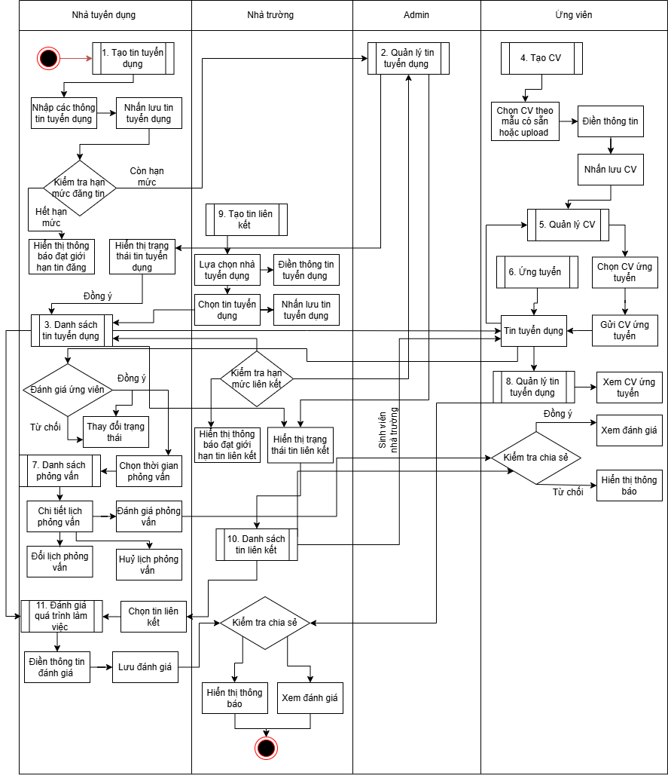
Hình 2. 1. Sơ đồ quy trình nghiệp vụ

2.3. Tổng quan chức năng
NP FutureGate là một nền tảng tuyển dụng và kết nối đào tạo toàn diện, được xây dựng nhằm tối ưu hóa quy trình kết nối giữa Ứng viên, Nhà tuyển dụng và Nhà trường. Hệ thống đáp ứng đầy đủ các nghiệp vụ từ tìm kiếm việc làm, quản lý tuyển dụng đến việc giám sát tiến độ thực tập của sinh viên.
Dưới đây là các nhóm yêu cầu chức năng cụ thể theo từng đối tượng sử dụng:
Nhóm chức năng Khởi tạo và Xác thực:
- Đăng ký/Đăng nhập: Cho phép người dùng tạo tài khoản và xác thực vào hệ thống thông qua Email hoặc Google Sign-In. Người dùng sẽ được phân quyền vào một trong bốn vai trò: Ứng viên (Candidate), Nhà tuyển dụng (Employer), Nhà trường (School), hoặc Quản trị viên (Admin).
- Quản lý Profile: Mỗi đối tượng người dùng có thể cập nhật thông tin cá nhân, hồ sơ doanh nghiệp hoặc thông tin nhà trường để tăng tính minh bạch và tin cậy.
Nhóm chức năng Khởi tạo và Xác thực:
- Tìm kiếm và Lọc việc làm: Tìm kiếm công việc theo từ khóa và bộ lọc chuyên sâu (vị trí, lĩnh vực, mức lương, kinh nghiệm).
- Quản lý CV (Hồ sơ năng lực): Cho phép tải lên, quản lý các bản CV (PDF/DOC) và sử dụng để ứng tuyển trực tuyến.
- Ứng tuyển và Theo dõi: Thực hiện gửi hồ sơ ứng tuyển vào các vị trí mong muốn và theo dõi trạng thái đơn ứng tuyển (Chờ duyệt, Chấp nhận, Từ chối).
- Lịch phỏng vấn và Chat: Nhận thông báo lịch phỏng vấn, trao đổi trực tiếp với nhà tuyển dụng qua hệ thống nhắn tin tích hợp.
- Theo dõi tiến độ làm việc: Xem lộ trình công việc (Roadmap) và các đánh giá kết quả từ phía doanh nghiệp khi đang thực tập hoặc thử việc.
Nhóm chức năng dành cho Nhà tuyển dụng (Employer):
- Quản lý tin tuyển dụng: Thực hiện đăng tin (CRUD), chỉnh sửa thông tin công việc và quản lý trạng thái hiển thị của các tin tuyển dụng.

- Quản lý ứng viên: Tra cứu danh sách ứng viên đã nộp hồ sơ, đánh giá CV và thay đổi trạng thái ứng tuyển.
- Quản lý lịch phỏng vấn: Thiết lập lịch phỏng vấn, kiểm tra xung đột lịch và gửi thông báo tự động đến ứng viên.
- Đánh giá thực tập/làm việc: Lập lộ trình công việc, cập nhật tiến độ và thực hiện đánh giá định kỳ về chuyên môn, thái độ của ứng viên/sinh viên.
- Duyệt Partnership: Tiếp nhận và phê duyệt các yêu cầu đăng tin phối hợp từ phía nhà trường.
Nhóm chức năng dành cho Nhà trường (School):
- Quản lý Partnership: Tạo các tin tuyển dụng phối hợp (Partnership job) cho các doanh nghiệp đối tác để hỗ trợ sinh viên tìm kiếm cơ hội thực tập.
- Giám sát đào tạo: Theo dõi danh sách sinh viên đang thực tập, xem chi tiết các đánh giá từ doanh nghiệp để quản lý chất lượng đầu ra.
- Kết nối doanh nghiệp: Tìm kiếm và thiết lập mối quan hệ hợp tác lâu dài với các công ty trên hệ thống.
Nhóm chức năng dành cho Quản trị viên (Admin):
- Duyệt nội dung: Kiểm duyệt các tin tuyển dụng thường và tin tuyển dụng hợp tác (Partnership) trước khi xuất bản để đảm bảo chất lượng thông tin.
- Quản lý người dùng: Quản lý toàn bộ tài khoản trong hệ thống, có quyền khóa hoặc mở khóa tài khoản tùy theo vi phạm.
- Hệ thống thông báo & Báo cáo: Gửi thông báo đẩy (Push Notification) toàn hệ thống và theo dõi các báo cáo thống kê về sản lượng tuyển dụng, tăng trưởng người dùng.
Hệ thống NP FutureGate được thiết kế với cấu trúc phân quyền chặt chẽ, đảm bảo tính chuyên biệt hóa cho từng đối tượng sử dụng. Việc tách bạch các quy trình từ tuyển dụng thông thường đến quy trình hợp tác (Partnership) giúp nhà trường và doanh nghiệp có một kênh tương tác chuyên nghiệp, minh bạch.
Cấu trúc chức năng này không chỉ đảm bảo tính khoa học trong vận hành mà còn tạo nền tảng vững chắc cho việc mở rộng các tính năng thông minh trong tương lai như: gợi ý việc làm bằng AI, tự động đánh giá hồ sơ, và phân tích xu hướng nghề nghiệp. Hệ thống cam kết mang lại một môi trường tuyển dụng hiện đại, hiệu quả và bảo mật thông tin tuyệt đối cho mọi thành viên tham gia.

2.3.1. Biểu đồ use case tổng quan

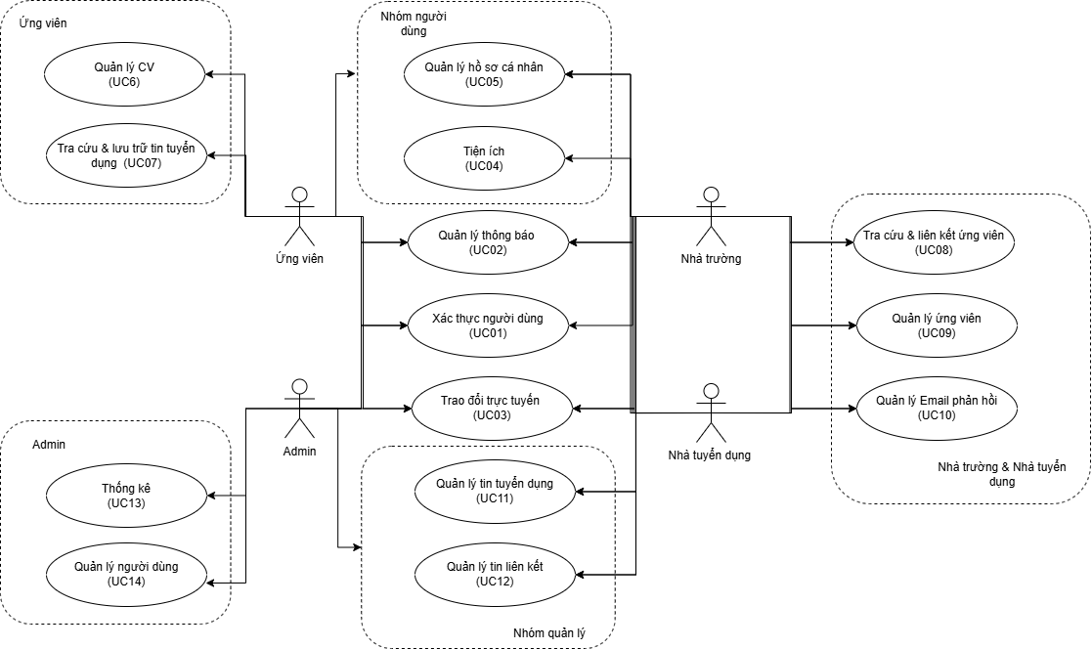

Hình 2. 2. Sơ đồ usecase tổng quan

2.3.2. Biểu đồ usecase phân rã

2.3.2.1. Nhóm chức năng theo tác nhân Ứng viên

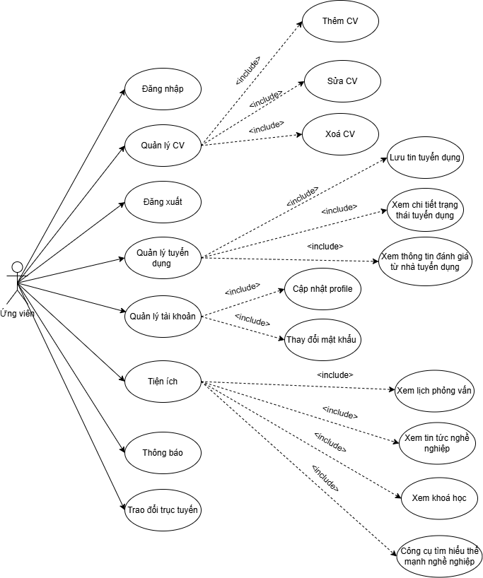

Hình 2. 3. Biểu dồ usecase “Theo tác nhân Ứng viên”

2.3.2.2. Nhóm chức năng theo tác nhân Nhà tuyển dụng

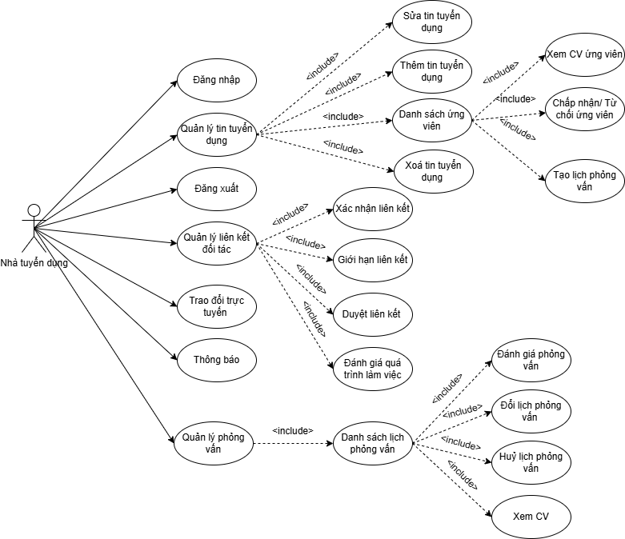

Hình 2. 4. Biểu đồ usecase “Theo tác nhân nhà tuyển dụng”

2.3.2.3. Nhóm chức năng theo tác nhân Nhà trường

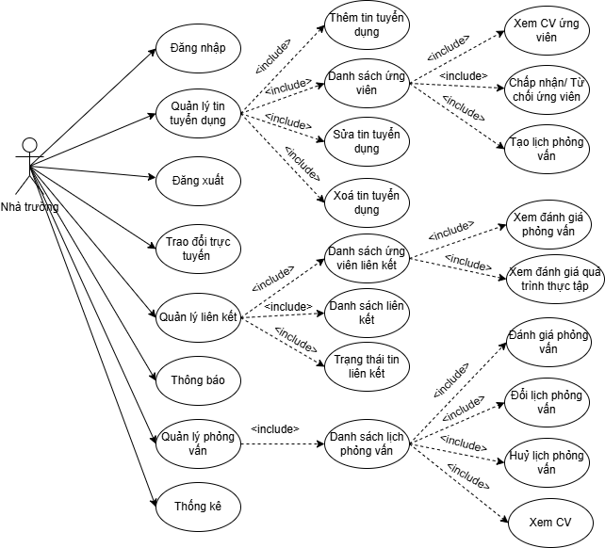

Hình 2. 5. Biểu đồ usecase “Theo tác nhân Nhà trường”

2.3.2.4. Nhóm chức năng theo tác nhân Quản trị viên

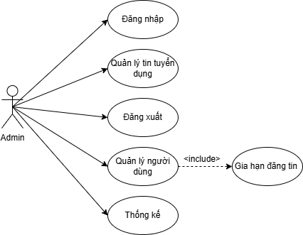

Hình 2. 6. Biểu đồ usecase “Theo tác nhân Quản trị viên”

2.4. Đặc tả chức năng

2.4.1. Nhóm chức năng khởi tạo dữ liệu

2.4.1.1. Đăng nhập
Sơ đồ lớp phân tích:

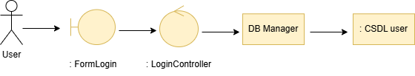
Hình 2. 7. Sơ đồ lớp phân tích chức năng “Đăng nhập”

Sơ đồ trình tự:
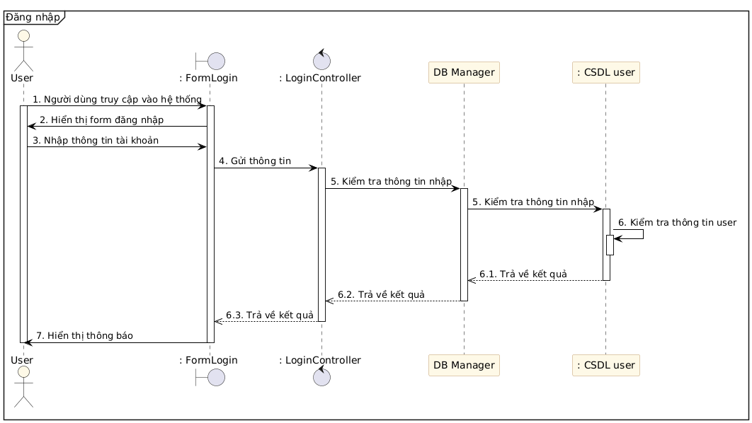
Hình 2. 8. Sơ đồ trình tự chức năng “Đăng nhập”
Bảng 2. 2. Bảng đặc tả chức năng “Đăng nhập”

Mã use case | UC1.1 |  |  | Tên use case |  | Đăng nhập
Tác nhân | Người dùng
Mô tả | Người dùng đăng nhập vào hệ thống, truy cập phần mềm với đúng quyền của tài khoản.
Tiền điều kiện | Người dùng đã có tài khoản trong hệ thống.
Luồng sự kiện  chính |  | STT | Thực hiện bởi |  | Hành động
 |  | 1 | Người dùng |  | Mở website/app chọn đăng nhập.
 |  | 2 | Hệ thống |  | Hiển thị mẫu đăng nhập.

 |  | 3 | Người dùng | Nhập các trường thông tin tài khoản – mật khẩu, bấm Đăng nhập.
 |  | 4 | Hệ thống | Kiểm tra dữ liệu của người nhập có trùng với dữ liệu trong hệ thống hay không.
 |  | 5 | Hệ thống | Thông báo đăng nhập tài  khoản thành công, và cập nhật tài khoản vào cơ sở dữ liệu.
 |  | 6 | Hệ thống | Hiển thị giao diện trang chủ với tài khoản đã đăng nhập.
Luồng sự kiện  phát sinh |  | STT | Thực hiện bởi | Hành động
 |  | 4a | Hệ thống | Thông báo lỗi: cần nhập đủ và đúng yêu cầu bắt buộc khi khách nhập sai.
 |  | 5a | Hệ thống | Thông báo lỗi: tên đăng nhập/mật khẩu không đúng hoặc không tìm thấy tên đăng  nhập/mật khẩu trên hệ thống.
Hậu điều kiện | Đăng nhập thành công vào hệ thống.

2.4.1.2. Đăng xuất
Sơ đồ lớp phân tích:
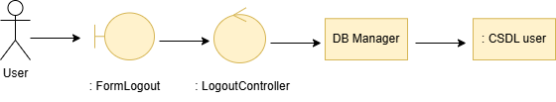
Hình 2. 9. Sơ đồ phân tích chức năng đăng xuất
Sơ đồ trình tự:
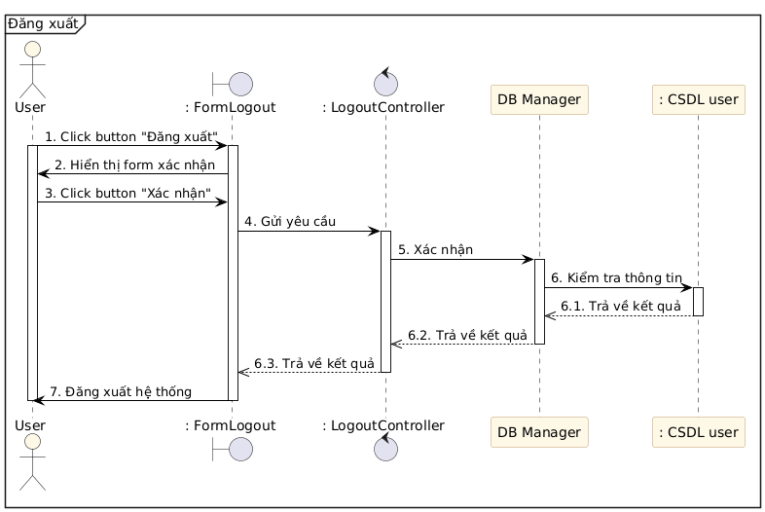
Hình 2. 10. Sơ đồ trình tự chức năng “Đăng xuất”
Bảng 2. 3. Bảng đặc tả chức năng “Đăng xuất”
Mã use case | UC1.2 |  |  | Tên use case |  | Đăng xuất
Tác nhân | Người dùng
Mô tả | Người dùng đăng xuất hệ thống.
Tiền điều kiện | Người dùng đã có tài khoản trong hệ thống.
Luồng sự kiện chính |  | STT | Thực hiện bởi |  | Hành động
 |  | 1 | Người dùng |  | Truy cập vào button tài khoản.
 |  | 2 | Người dùng |  | Chọn mục “Đăng xuất”.
 |  | 3 | Hệ thống |  | Chuyển hướng người dùng về trang đăng nhập.

Luồng sự kiện phát sinh |  | STT | Thực hiện bởi | Hành động
 |  | 3a | Hệ thống | Chuyển hướng người dùng về trang đăng nhập.
Hậu điều kiện | Người dùng đã đăng xuất khỏi hệ thống và được chuyển hướng về trang đăng nhập.

2.4.2. Nhóm chức năng theo tác nhân Ứng viên

2.4.2.1. Quản lý CV
Sơ đồ lớp phân tích:

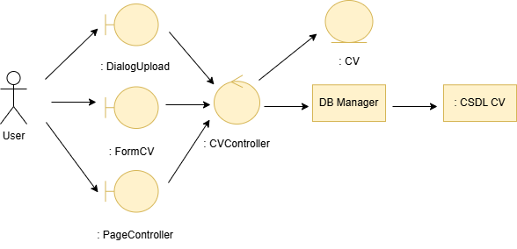
Hình 2. 11. Sơ đồ lớp phân tích chức năng “Quản lý CV”

Sơ đồ trình tự:

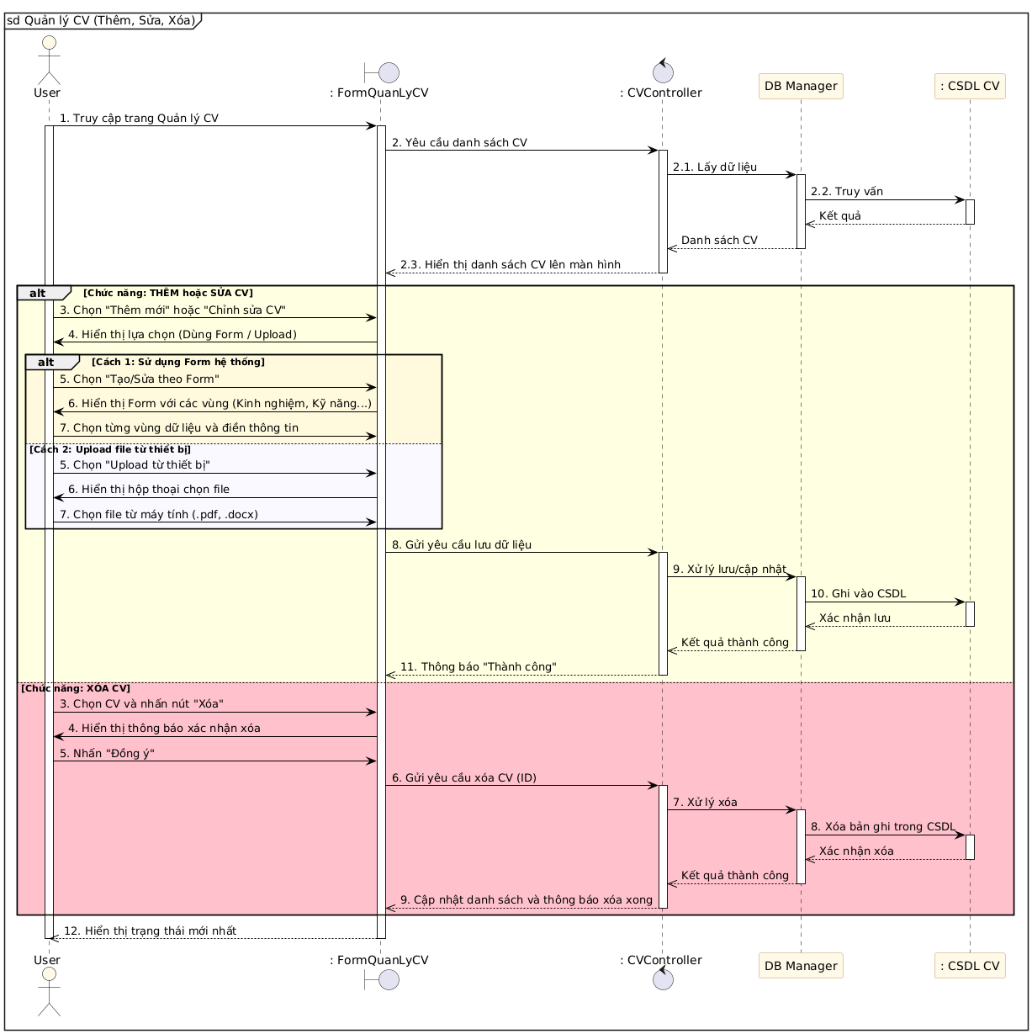

Hình 2. 12. Sơ đồ trình tự chức năng “Quản lý CV”

Bảng 2. 4. Bảng đặc tả chức năng “Quản lý CV”

Mã use case | UC6.2 |  |  | Tên use case |  | Quản lý CV
Tác nhân | Ứng viên
Mô tả | Người dùng thực hiện thao tác quản lý CV cá nhân bao gồm: tạo mới (nhập liệu hoặc tải file), cập nhật thông tin và xoá bỏ bản ghi không cần thiết.
Tiền điều kiện | Người dùng đăng nhập thành công vào hệ thống.
Luồng sự kiện  chính |  | STT | Thực hiện bởi |  | Hành động
 |  | 1 | Người dùng |  | Truy cập quản lý CV.
 |  | 2 | Hệ thống |  | Hiển thị danh sách CV kèm theo các nút chức năng thêm, sửa, xoá.
 |  | 3 | Người dùng |  | Chọn chức năng thêm mới.
 |  | 4 | Hệ thống |  | Hiển thị 2 lựa chọn phương thức tạo theo mẫu form hoặc tải lên từ thiết bị.
 |  | 5 | Người dùng |  | Chọn tạo theo mẫu form điền đầy đủ thông tin và nhấn nút lưu.
 |  | 6 | Hệ thống |  | Kiểm tra tính hợp lệ lưu vào CSDL và hiển thị thông báo.
 |  | 7 | Người dùng |  | Chọn CV trong danh sách và nhấn chỉnh sửa.

 |  | 8 | Hệ thống | Truy xuất dữ liệu cũ và hiển thị để người dùng chỉnh sửa.
 |  | 9 | Người dùng | Thay đổi nội dung cần thiết và nhấn cập nhật.
 |  | 10 | Hệ thống | Ghi đè dữ liệu vào CSDL và hiển thị thông báo.
 |  | 11 | Người dùng | Chọn CV bất kì và nhấn nút xoá.
 |  | 12 | Hệ thống | Hiển thị dialog yêu cầu xác nhận.
 |  | 13 | Người dùng | Xác nhận đồng ý.
 |  | 114 | Hệ thống | Xoá bản ghi khỏi CSDL.
Luồng sự kiện  phát sinh |  | STT | Thực hiện bởi | Hành động
 |  | 5a | Người dùng | Chọn tải lên từ thiết bị.
 |  | 5a.1 | Người dùng | Chọn file (.pdf, ,docx) từ thiết bị và nhấn nút tải lên.
 |  | 5a.2 | Hệ thống | Kiểm tra file nếu hợp lệ thì hiển thị thông báo.
 |  | 6a | Hệ thống | Nếu thông tin hoặc file không hợp lệ hệ thống hiển thị thông báo.
 |  | 9a | Người dùng | Nhấn nút huỷ bỏ khi đang sửa hoặc thêm. Hệ thống đóng form quay lại danh sách ban đầu mà không lưu thay đổi.
 |  | 13a | Người dùng | Nhấn nút huỷ, tại hộp thoại xác nhận xoá. Hệ thống dữ nguyên dữ liệu.
Hậu điều kiện | Dự liệu CV của người dùng được cập nhật chính xác

2.4.2.2. Quản lý tuyển dụng
Sơ đồ lớp phân tích:

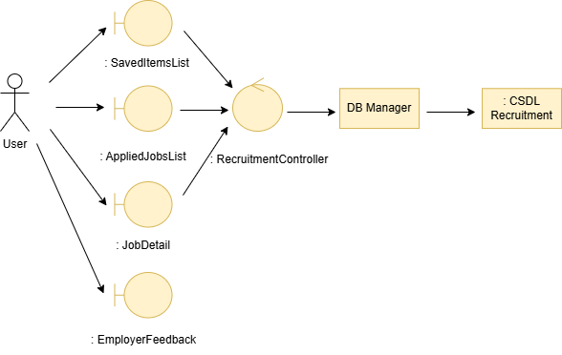
Hình 2. 13. Sơ đồ lớp phân tích chức năng “Quản lý tuyển dụng”
Sơ đồ trình tự:
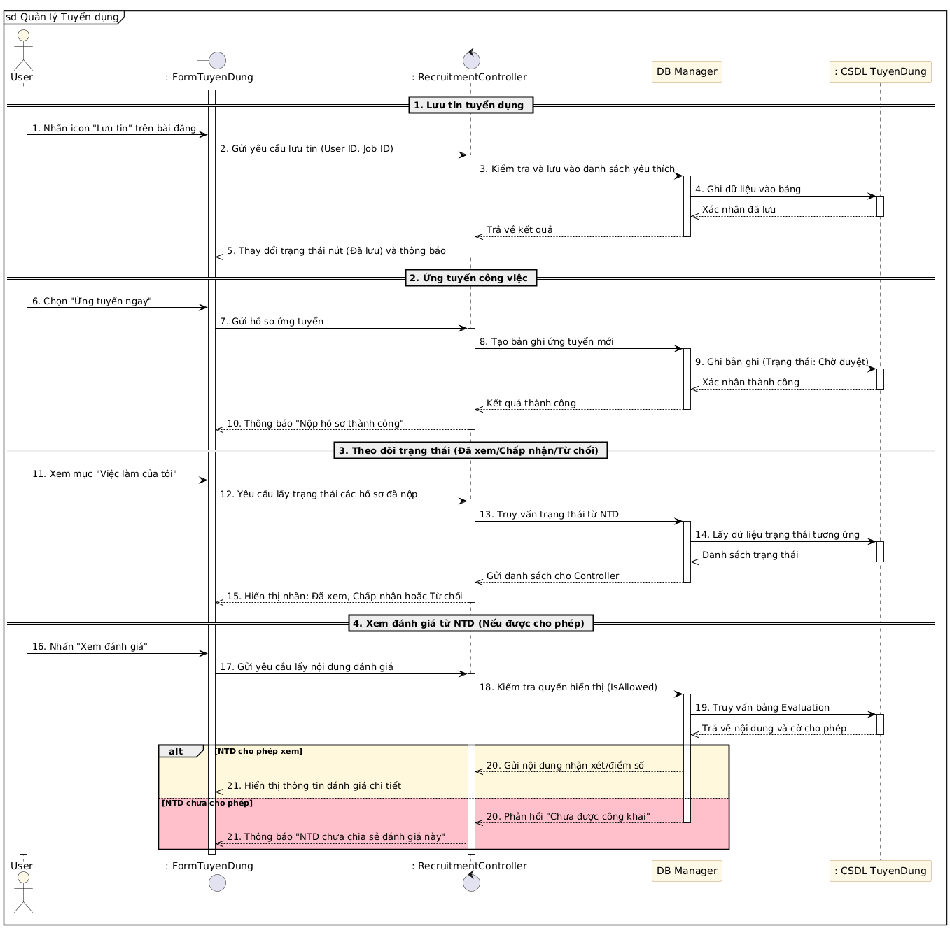
Hình 2. 14. Sơ đồ trình tự chức năng “Quản lý tuyển dụng”
Bảng 2. 5. Bảng đặc tả chức năng “Quản lý tuyển dụng”

Mã use case | UC6.3 |  |  | Tên use case |  | Quản lý tuyển dụng
Tác nhân | Ứng viên
Mô tả | Người dùng thực hiện ứng tuyển vào các vị trí việc làm, theo dõi tình trạng hồ sơ, xem nhận xét từ nhà tuyển dụng và lưu lại các tin tuyển dụng quan tâm.
Tiền điều kiện | Người dùng đăng nhập và có ít nhất 1 CV trong hệ thống.
Luồng sự kiện  chính |  | STT | Thực hiện bởi |  | Hành động
 |  | 1 | Người dùng |  | Tìm kiếm chọn tin tuyển dụng cụ thể.
 |  | 2 | Người dùng |  | Nhấn nút lưu tin và để xem lại sau.
 |  | 3 | Hệ thống |  | Lưu tin tuyển dụng vào danh sách việc làm đã lưu của người dùng.
 |  | 4 | Người dùng |  | Nhấn nút ứng tuyển.
 |  | 5 | Hệ thống |  | Hiển thị danh sách CV của người dùng hiện có để lựa chọn.
 |  | 6 | Người dùng |  | Chọn CV ứng tuyển để gửi.
 |  | 7 | Hệ thống |  | Thêm dữ liệu ứng tuyển mới, thông báo thành công và gửi thông báo đến nhà tuyển dụng.
 |  | 8 | Người dùng |  | Truy cập lịch sử ứng tuyển để xem trạng thái.
 |  | 9 | Hệ thống |  | Hiển thị danh sách công việc đã ứng tuyển kèm trạng thái.
 |  | 10 | Người dùng |  | Chọn tin tuyển dụng có kết quả để xem chi tiết đánh giá.
 |  | 11 | Hệ thống |  | Kiểm tra quyền, hiển thị nội dung đánh giá.

Luồng sự kiện  phát sinh |  | STT | Thực hiện bởi | Hành động
 |  | 4a | Hệ thống | Kiểm tra người dùng chưa có CV chuyển hướng qua quản lý CV để tạo CV.
 |  | 6a | Người dùng | Nhấn nút huỷ trong khi ứng tuyển hệ thống không lưu lại hồ sơ ứng tuyển.
 |  | 9a | Hệ thống | Khi nhà tuyển dụng xem CV hệ thống chuyển trạng thái thành đã xem.
 |  | 11a | Hệ thống | Nếu nhà tuyển dụng chưa đánh giá sẽ ẩn phần thông tin đánh giá và nếu không cung cấp quyền sẽ hiển thị thông báo.
 |  | 12a | Người dùng | Chọn bỏ lưu với một số tin tuyển dụng. Hệ thống xoá tin đó khỏi danh sách yêu thích.
Hậu điều kiện | -Bản ghi ứng tuyển được lưu đầy đủ mốc thời gian và trạng thái ban đầu.  -Người dùng có thể theo dõi xuyên suốt lộ trình của hồ sơ từ lúc gửi đến khi có kết quả cuối cùng.  -Danh sách việc làm đã lưu được cập nhật chính xác để người dùng truy cập nhanh sau này.

2.4.2.3. Quản lý tài khoản
Sơ đồ lớp phân tích:
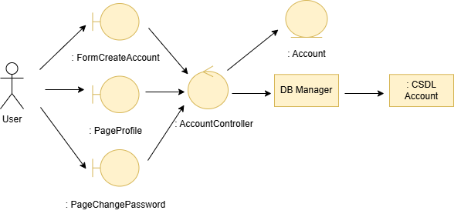
Hình 2. 15. Sơ đồ lớp phân tích chức năng “Quản lý tài khoản”
Sơ đồ trình tự:
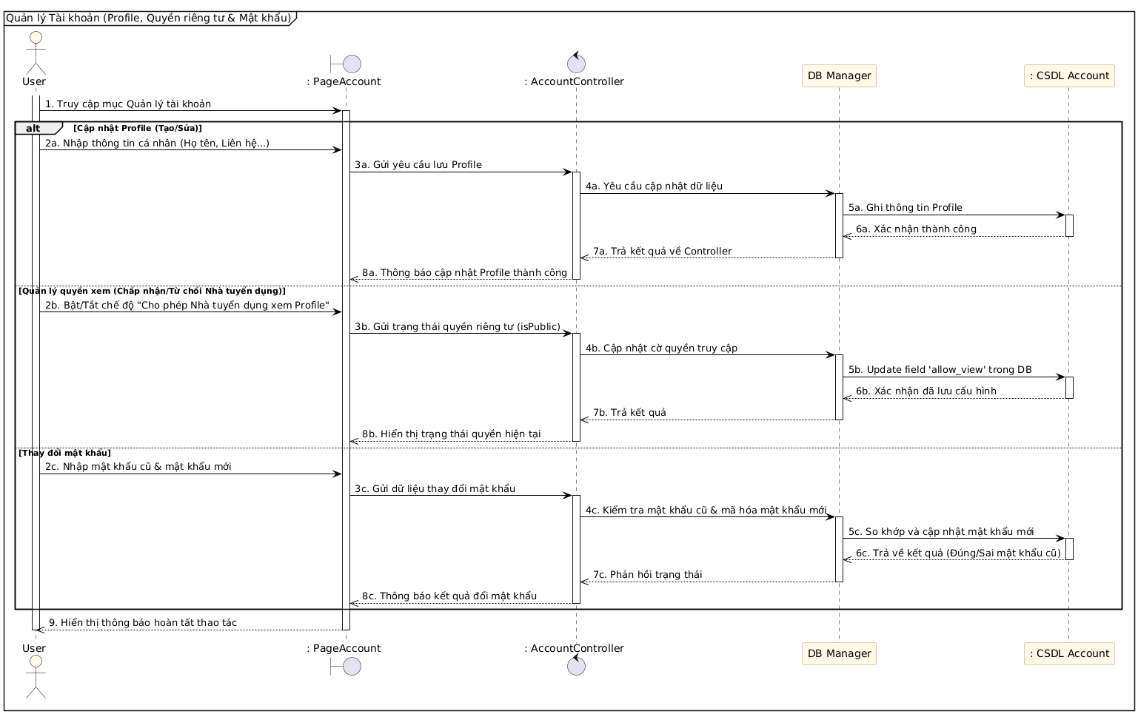
Hình 2. 16. Sơ đồ trình tự chức năng “Quản lý tài khoản”
Bảng 2. 6. Bảng đặc tả chức năng “Quản lý tài khoản“
Mã use case | UC2.3 | Tên use case | Quản lý tài khoản
Tác nhân | Người dùng (Ứng viên/Nhà tuyển dụng)
Mô tả | Cho phép người dùng cập nhật thông tin cá nhân (Profile), thiết lập quyền cho phép nhà tuyển dụng xem hồ sơ và thay đổi mật khẩu tài khoản.
Tiền điều kiện | Người dùng đã đăng nhập thành công vào hệ thống.

Luồng sự kiện  chính |  | STT | Thực hiện bởi | Hành động
 |  | 1 | Người dùng | Chọn mục profile trong phần cài đặt.
 |  | 2 | Hệ thống | Hiển thị form điền thông tin profile và phần cấp quyền công khai hoặc để riêng tư.
 |  | 3 | Người dùng | Điền thông tin và lựa chọn để riêng tư hay công khai.
 |  | 4 | Người dùng | Nhấn lưu hoặc cập nhật tài khoản.
 |  | 5 | Hệ thống | Hiển thị thông báo và lưu vào cơ sở dữ liệu.
 |  | 6 | Người dùng | Chọn phần thay đổi mật khẩu trong phần cài đặt.
 |  | 7 | Người dùng | Nhập mật khẩu cũ và mật khẩu mới sau khi thay đổi.
 |  | 8 | Hệ thống | Hệ thống hiển thị thông báo và lưu vào cơ sở dữ liệu.
Luồng sự kiện  phát sinh |  | STT | Thực hiện bởi | Hành động
 |  | 4a | Người dùng | Nếu thoát không nhấn nút lưu các thay đổi vừa nhập sẽ không được lưu.
 |  | 6a | Hệ thống | Nếu nhập sai mật khẩu cũ, để trống các trường nhập thông tin hệ thống sẽ hiển thị thông báo.
Hậu điều kiện | Thông tin tài khoản được cập nhật mới trong hệ thống.  Trạng thái hiển thị hồ sơ được áp dụng ngay lập tức.  Người dùng sử dụng mật khẩu mới cho lần đăng nhập kế tiếp.

2.4.2.4. Tiện ích
Sơ đồ lớp phân tích

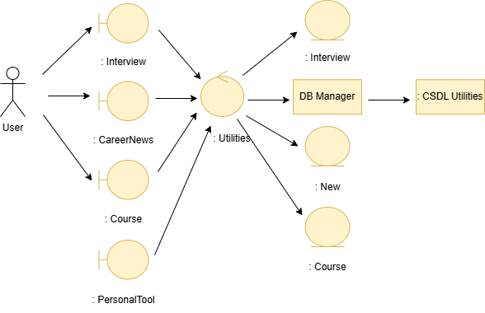
Hình 2. 17. Sơ đồ lớp phân tích chức năng “Tiện ích”

Sơ đồ trình tự:
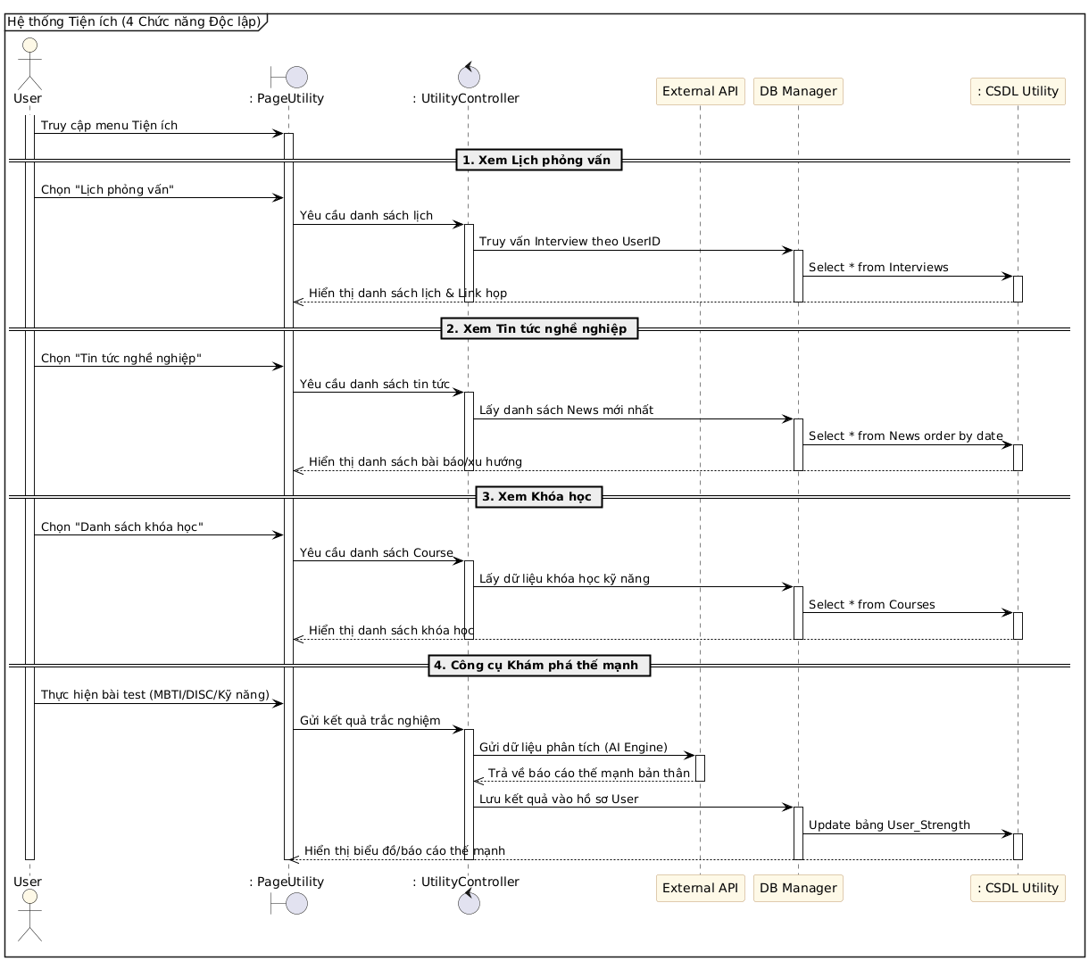
Hình 2. 18. Sơ đồ trình tự chức năng “Tiện ích”

Bảng 2. 7. Bảng đặc tả chức năng “Tiện ích”

Mã use case | UC2.4 |  |  | Tên use case |  | Tiện ích
Tác nhân | Người dùng
Mô tả | Người dùng có thể xem các lịch phỏng vấn mà mình đã trúng tuyển, xem các tin tức mới, khoá học và các công cụ hỗ trợ tìm hiểu về thế mạnh bản thân.
Tiền điều kiện | Người dùng đã đăng nhập vào hệ thống.
Luồng sự kiện  chính |  | STT | Thực hiện bởi |  | Hành động
 |  | 1 | Người dùng |  | Chọn chức năng xem lịch phỏng vấn cá nhân.
 |  | 2 | Hệ thống |  | Hiển thị lịch phỏng vấn cá nhân của người dùng.
 |  | 3 | Người dùng |  | Chọn chức năng xem tin tức.
 |  | 4 | Hệ thống |  | Hiển thị tin tức mới.
 |  | 5 | Người dùng |  | Chọn chức năng khoá học.
 |  | 6 | Hệ thống |  | Hiển thị các khoá học.
 |  | 7 | Người dùng |  | Chọn chức năng các tool khám phá thế mạnh bản thân.
 |  | 8 | Hệ thống |  | Hiển thị các tool hỗ trợ khám phá thế mạnh bản thân
Luồng sự kiện  phát sinh |  | STT | Thực hiện bởi |  | Hành động
 |  | 2a,4a,6a,8a | Hệ thống |  | Hệ thống không có kết nối mạng không hiển thị được kết quả.
Hậu điều kiện | Hiển thị đầy đủ lịch phỏng vấn, danh sách khoá học, tin tức mới và các tool khai phá thế mạnh bản thân.

2.4.2.5. Trao đổi trực tuyến
Sơ đồ lớp phân tích:

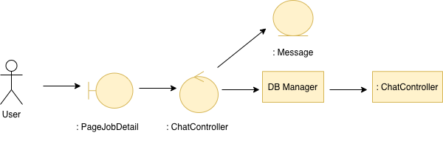
Hình 2. 19. Sơ đồ lớp phân tích chức năng “Trao đổi trực tuyến”

Sơ đồ trình tự:

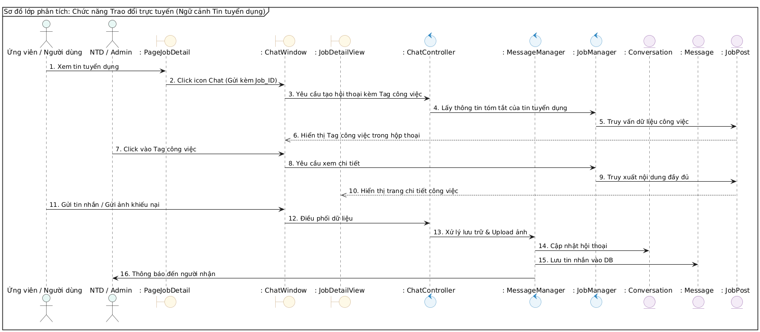
Hình 2. 20. Sơ đồ trình tự chức năng “Trao đổi trực tuyến”
Bảng 2. 8. Bảng đặc tả chức năng “Trao đổi trực tuyến”
Mã use case |  | UC3.1 |  |  |  | Tên use case | Trao đổi trực tuyến
Tác nhân |  | Ứng viên, Nhà tuyển dụng (NTD), Nhà trường, Admin.
Mô tả |  | Cho phép Ứng viên nhắn tin hỏi về tin tuyển dụng cụ thể (có kèm Tag tin tuyển dụng). Cho phép người dùng gửi phản hồi/khiếu nại (kèm hình ảnh) tới Admin.
Tiền điều kiện |  | Người dùng đã đăng nhập vào hệ thống thành công.
Luồng sự kiện  chính |  |  | STT |  | Thực hiện bởi | Hành động
 |  |  | 1 |  | Người dùng | Trường hợp 1: Tại trang chi tiết tin tuyển dụng, nhấn vào icon "Chat với nhà tuyển dụng".  Trường hợp 2: Tại phần Hỗ trợ, nhấn chọn "Gửi phản hồi cho Admin".
 |  |  | 2 |  | Hệ thống | Khởi tạo cửa sổ Chat. Nếu từ tin tuyển dụng, hệ thống tự động đính kèm Tag thông tin công việc (Job Tag) vào đầu hội thoại.
 |  |  | 3 |  | Người dùng | Nhập nội dung tin nhắn (Text). Có thể đính kèm hình ảnh và bấm Gửi.
 |  |  | 4 |  | Hệ thống | Kiểm tra định dạng dữ liệu, lưu nội dung tin nhắn và tệp đính kèm vào Cơ sở dữ liệu.
 |  |  | 5 |  | Hệ thống | Gửi thông báo (Notification) thời gian thực tới người nhận (NTD hoặc Admin).
 |  |  | 6 |  | Người dùng | Nhấn vào tin nhắn để phản hồi. Nếu nhấn vào Tag công việc, hệ thống sẽ hiển thị lại trang chi tiết tin tuyển dụng đó.
 |  |  | 7 |  | Hệ thống | Cập nhật trạng thái tin nhắn (Đã gửi/Đã xem) và hiển thị nội dung trao đổi lên giao diện.
 |  |  | 13 |  | Hệ thống | Lưu lại thông tin khám của người bệnh.
 | Luồng sự kiện  phát sinh |  |  | STT | Thực hiện bởi | Hành động
 |  |  |  | 4a | Hệ thống | Lỗi gửi tệp: Thông báo nếu kích thước ảnh quá lớn hoặc định dạng file không được hỗ trợ.
 |  |  |  | 4b | Hệ thống | Lỗi kết nối: Thông báo tin nhắn chưa gửi được do mất kết nối mạng.
 |  |  |  | 6a | Hệ thống | Tin tuyển dụng bị xóa: Nếu NTD nhấn vào Tag công việc nhưng tin đã bị gỡ, hệ thống thông báo "Tin tuyển dụng này không còn tồn tại".
 | Hậu điều kiện | Nội dung trao đổi được lưu trữ đồng bộ.  Người nhận nhận được thông báo về tin nhắn mới.  Các bên có thể xem lại lịch sử trò chuyện bất cứ lúc nào.

2.4.2.6. Thông báo
Sơ đồ lớp phân tích:
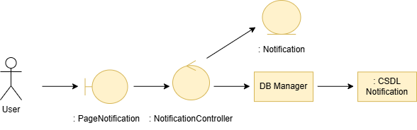
Hình 2. 21. Sơ đồ lớp phân tích chức năng “Thông báo”
Sơ đồ trình tự:
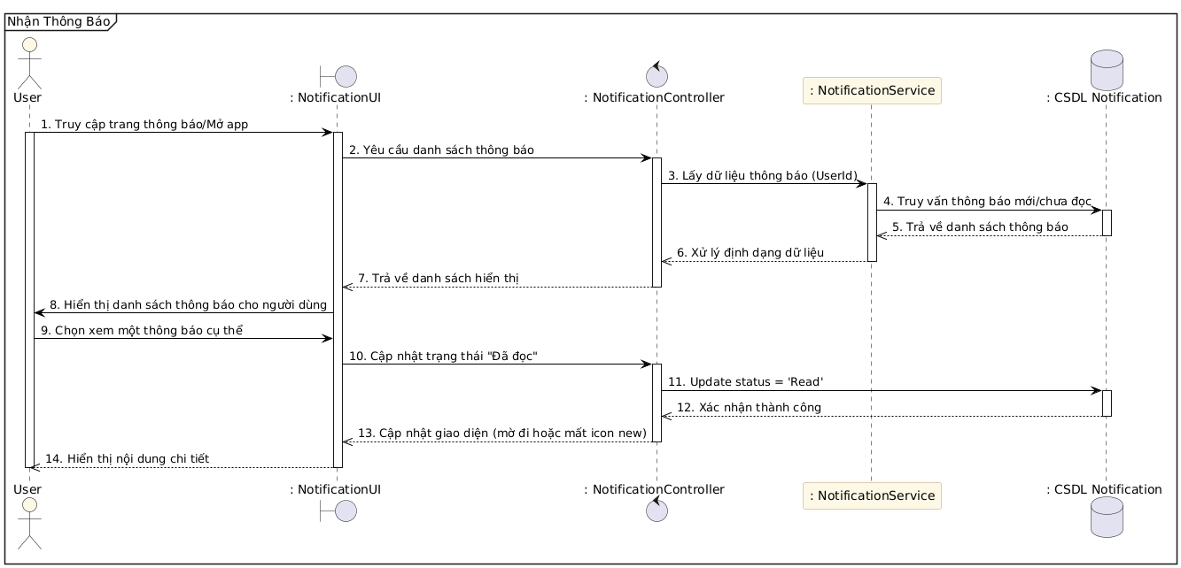
Hình 2. 22. Sơ đồ trình tự chức năng “Thông báo”

Bảng 2. 9. Bảng đặc tả chức năng “Thông báo”

Mã use case | UC3.2 |  |  | Tên use case |  | Thông báo
Tác nhân | Người dùng (Ứng viên, Nhà tuyển dụng, Nhà trường)
Mô tả | Người dùng xem danh sách các thông báo từ hệ thống và đọc chi tiết nội dung thông báo.
Tiền điều kiện | Người dùng đã đăng nhập vào hệ thống với quyền của người  dùng.
Luồng sự kiện  chính |  | STT | Thực hiện bởi |  | Hành động
 |  | 1 | Người dùng |  | Chọn biểu tượng "Thông báo" (hình quả chuông) hoặc truy cập mục Thông báo.
 |  | 2 | Hệ thống |  | Gửi yêu cầu truy vấn danh sách thông báo của người dùng đó từ cơ sở dữ liệu.
 |  | 3 | Hệ thống |  | Hiển thị danh sách các thông báo (Tiêu đề, tóm tắt nội dung, thời gian, trạng thái đã đọc/chưa đọc).
 |  | 4 | Người dùng |  | Nhấn vào một thông báo cụ thể để xem chi tiết.
 |  | 5 | Hệ thống |  | Hiển thị nội dung chi tiết của thông báo đó.
 |  | 6 | Hệ thống |  | Tự động cập nhật trạng thái thông báo thành "Đã đọc" trong cơ sở dữ liệu và cập nhật giao diện (mất dấu chấm đỏ hoặc mờ tiêu đề).
Luồng sự kiện  phát sinh |  | STT | Thực hiện bởi |  | Hành động
 |  | 3a | Hệ thống |  | Thông báo: "Bạn hiện không có thông báo nào" nếu danh sách trống.
 |  | 5a | Hệ thống |  | Thông báo lỗi: "Không thể tải nội dung thông báo" nếu có lỗi kết nối mạng hoặc dữ liệu bị xóa.
 |  | 6a | Người dùng |  | Chọn chức năng "Đánh dấu tất cả là đã đọc" hoặc "Xóa thông báo".
Hậu điều kiện |  | Người dùng nắm bắt được thông tin mới từ hệ thống và trạng thái đọc của thông báo được cập nhật chính xác.

2.4.3. Nhóm chức năng theo tác nhân Nhà tuyển dụng

2.4.3.1. Quản lý tin tuyển dụng
Sơ đồ lớp phân tích:
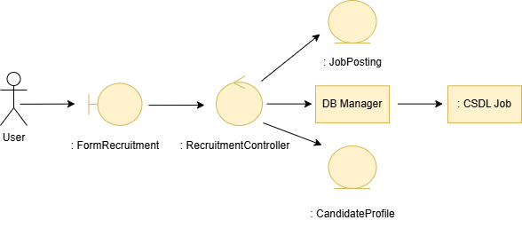
Hình 2. 23. Sơ đồ lớp phân tích chức năng “Quản lý tin tuyển dụng”
Sơ đồ trình tự:
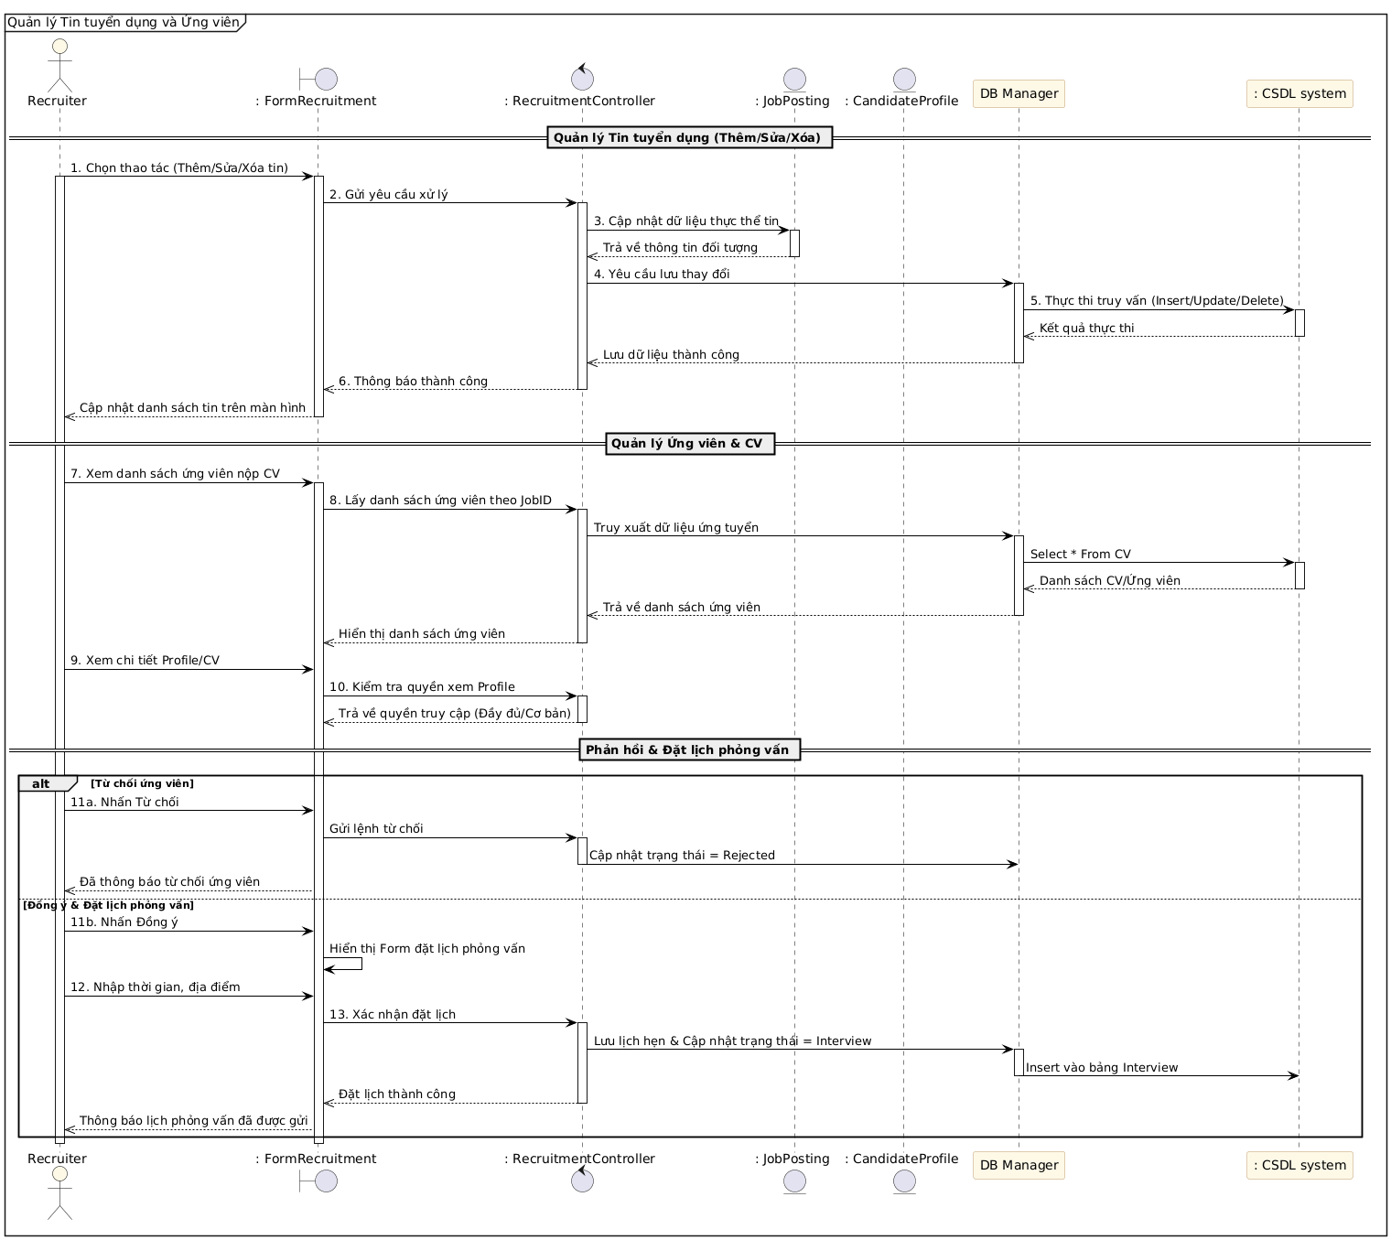
Hình 2. 24. Sơ đồ trình tự chức năng “Quản lý tuyển dụng”
Bảng 2. 10. Bảng đặc tả chức năng “Quản lý tin tuyển dụng”
Mã use case | UC4.1 |  |  |  |  | Tên use case |  | Quản lý tin tuyển dụng
Tác nhân | Nhà tuyển dụng
Mô tả |  | Nhà tuyển dụng thực hiện đăng tin, chỉnh sửa, xóa tin tuyển dụng; xem danh sách ứng viên nộp CV và thực hiện phê duyệt hoặc đặt lịch phỏng vấn.
Tiền điều kiện |  | Nhà tuyển dụng đã đăng nhập thành công vào hệ thống với quyền Nhà tuyển dụng.
Luồng sự kiện  chính |  |  |  | STT | Thực hiện bởi |  | Hành động
 |  |  |  | 1 | Nhà tuyển dụng |  | Truy cập vào công cụ chọn Quản lý tin đã đăng.
 |  |  |  | 2 | Hệ thống |  | Hiển thị danh sách các tin tuyển dụng đã đăng.
 |  |  |  | 3 | Nhà tuyển dụng |  | Chọn các thao tác: Đăng tin mới, Chỉnh sửa/Xóa tin hoặc Xem ứng viên.
 |  |  |  | 4 | Hệ thống |  | Hiển thị Form tương ứng (Form nhập liệu tin hoặc Form chi tiết hồ sơ ứng viên).
 |  |  |  | 5 | Nhà tuyển dụng |  | Nhập thông tin tin tuyển dụng hoặc xem Profile ứng viên và chọn "Đồng ý/Từ chối".
 |  |  |  | 6 | Hệ thống |  | Kiểm tra tính hợp lệ của dữ liệu hoặc quyền xem Profile ứng viên.
 |  |  |  | 7 | Nhà tuyển dụng |  | (Nếu đồng ý ứng viên) Nhập thời gian và xác nhận Đặt lịch phỏng vấn.
 |  |  |  | 8 | Hệ thống |  | Cập nhật dữ liệu vào CSDL, gửi thông báo cho ứng viên và hiển thị thông báo thành công.
Luồng sự kiện  phát sinh |  |  |  | STT | Thực hiện bởi |  | Hành động
 |  |  |  | 4a | Hệ thống |  | Thông báo lỗi nếu Nhà tuyển dụng để trống các trường bắt buộc khi đăng tin (Tiêu đề, Mô tả, Hạn nộp).
 |  |  |  | 6a | Hệ thống |  | Thông báo "Bạn không có quyền xem Profile chi tiết" nếu ứng viên chưa mở quyền truy cập cho Nhà tuyển dụng.
 |  |  |  | 8a | Hệ thống |  | Thông báo lỗi kết nối CSDL nếu việc lưu lịch hẹn hoặc lưu tin đăng thất bại.
Hậu điều kiện |  |  | Tin tuyển dụng được cập nhật trạng thái mới nhất trong hệ thống.  Ứng viên nhận được thông báo về kết quả hồ sơ hoặc lịch phỏng vấn.

2.4.3.2. Quản lý liên kết đối tác
Sơ đồ lớp phân tích:
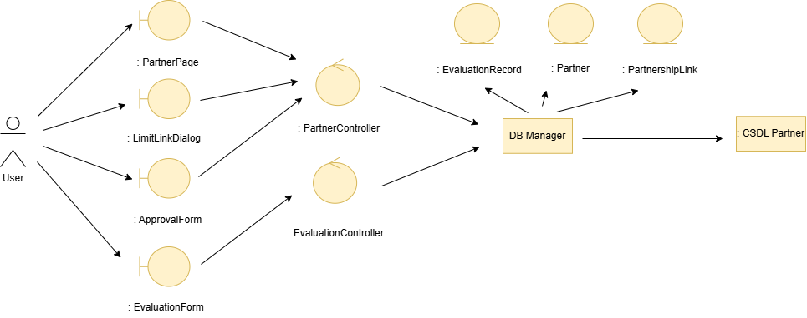
Hình 2. 25. Sơ đồ lớp phân tích chức năng “Quản lý liên kết đối tác”
Sơ đồ trình tự:
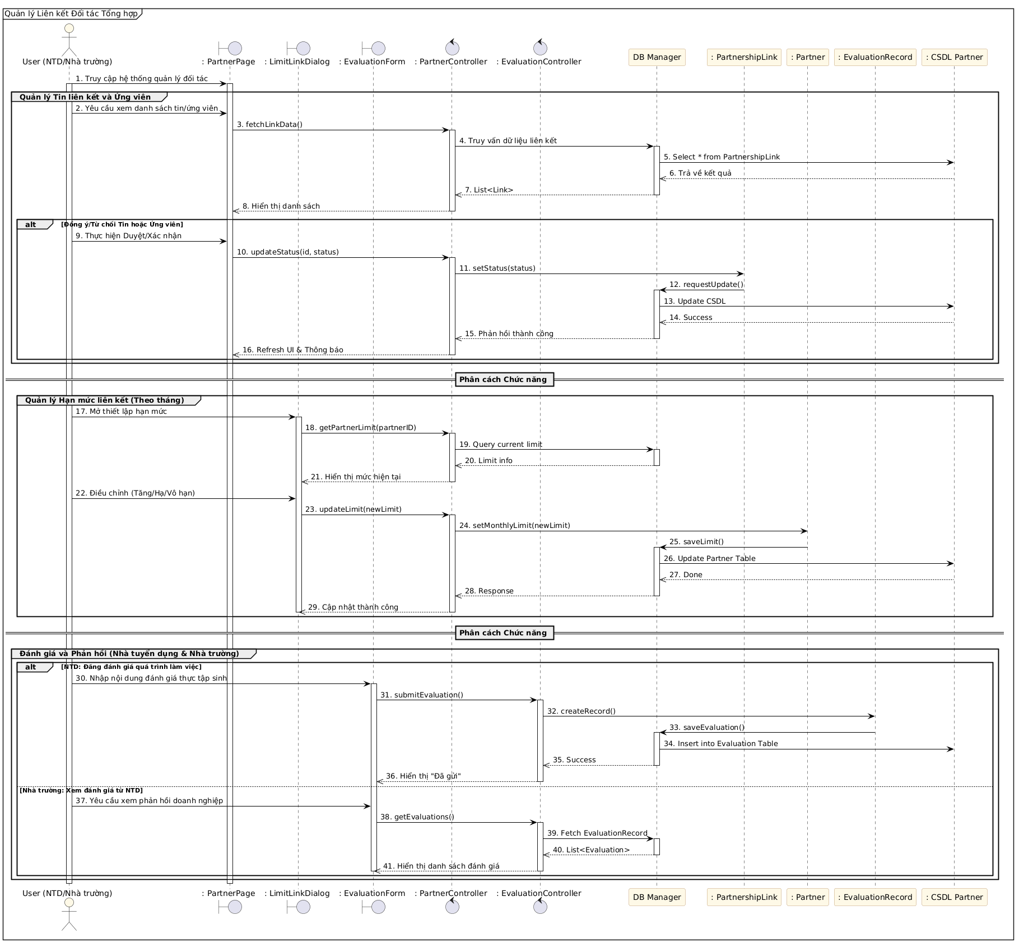
Hình 2. 26. Sơ đồ trình tự chức năng “Quản lý liên kết đối tác”

Bảng 2. 11. Bảng đặc tả chức năng “Quản lý liên kết đối tác”
Mã use case | UC5.1 |  |  | Tên use case |  | Quản lý liên kết đối tác
Tác nhân | Nhà tuyển dụng, Nhà trường
Mô tả | Người dùng sử dụng để thực hiện duyệt tin tuyển dụng liên kết, xác nhận ứng viên, điều chỉnh hạn mức liên kết và đánh giá quá trình làm việc.
Tiền điều kiện | Người dùng đã đăng nhập vào hệ thống với quyền hạn tương ứng (NTD).
Luồng sự kiện chính |  | STT | Thực hiện bởi |  | Hành động
 |  | 1 | Người dùng |  | Chọn chức năng Quản lý tin liên kết.
 |  | 2 | Hệ thống |  | Hiển thị danh sách các tin tuyển dụng yêu cầu liên kết.
 |  | 3 | Người dùng |  | Chọn từ chối hoặc đồng ý với liên kết từ nhà trường.
 |  | 4 | Hệ thống |  | Chuyển đổi trạng thái tin liên kết lưu thay đổi trong csdl.
 |  | 5 | Người dùng |  | Chọn chức năng các tin tuyển dụng đã đăng và mục tin liên kết.
 |  | 6 | Hệ thống |  | Hiển thị danh sách tin liên kết.
 |  | 7 | Người dùng |  | Lựa chọn xem CV , xem hồ sơ, đồng ý , từ chối ứng viên .
 |  | 8 | Hệ thống |  | Lưu thay đổi trạng thái vào csdl.
 |  | 9 | Người dùng |  | Chọn chức năng quản lí giới hạn liên kết .
 |  | 10 | Hệ thống |  | Hiển thị danh sách yêu cầu liên kết và cài đặt giưới hạn liên kết đối với các đối tác hiện tại.
 |  | 11 | Người dùng |  | Duyệt liên kết và thực hiện điều chỉnh hạn mức liên kết với các đối tác hiện tại
 |  | 12 | Hệ thống |  | Lưu thay đỏi trạng thái vào csdl
 |  | 13 | Người dùng |  | Chọn chức năng đánh giá thực tập
 |  | 14 | Hệ thống |  | Hiển thị danh sách sinh viên thực tập theo nhóm trường
 |  | 15 | Người dùng |  | Điền form đánh giá ứng viên
 |  | 16 | Hệ thống |  | Lưu thông tin vào csdl
Luồng sự kiện phát  sinh |  | STT | Thực hiện bởi |  | Hành động
 |  | 3a | Người dùng |  | Chọn nút Hủy khi đang cân nhắc đồng ý/từ chối liên kết từ nhà trường.
 |  | 3a.1 | Hệ thống |  | Giữ nguyên trạng thái tin liên kết cũ và quay lại danh sách yêu cầu.
 |  | 7a | Người dùng |  | CV của ứng viên bị lỗi định dạng hoặc không thể hiển thị.
 |  | 11a | Người dùng |  | Nhập giá trị hạn mức liên kết là số âm hoặc định dạng văn bản không hợp lệ.
 |  | 11a.1 | Hệ thống |  | Hiển thị thông báo lỗi "Hạn mức phải là số nguyên dương hoặc không giới hạn" và yêu cầu nhập lại.
 |  | 11b | Hệ thống |  | Kết nối đến cơ sở dữ liệu đối tác bị gián đoạn khi đang lưu hạn mức mới.
 |  | 11b.1 | Hệ thống |  | Hiển thị thông báo "Lỗi kết nối, vui lòng thử lại sau" và không thay đổi dữ liệu cũ.
 |  | 15a | Người dùng |  | Gửi form đánh giá thực tập khi chưa điền đầy đủ các trường bắt buộc (điểm số, nhận xét).
 |  | 15a.1 | Hệ thống |  | Đánh dấu đỏ các trường còn thiếu và yêu cầu người dùng hoàn thiện trước khi lưu.
 |  | 15b | Người dùng |  | Chọn nút Thoát khi đang điền dở form đánh giá sinh viên.
Hậu điều kiện | Dữ liệu về trạng thái tin liên kết, hồ sơ ứng viên, hạn mức đối tác và kết quả đánh giá thực tập được cập nhật chính xác vào CSDL

2.4.3.3. Quản lý phỏng vấn
Sơ đồ lớp phân tích:
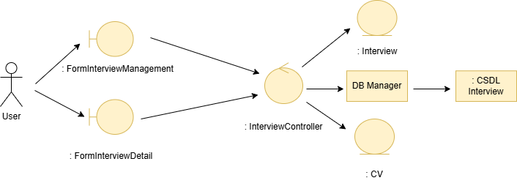
Hình 2. 27. Sơ đồ lớp phân tích chức năng “Quản lý phỏng vấn”
Sơ đồ trình tự:
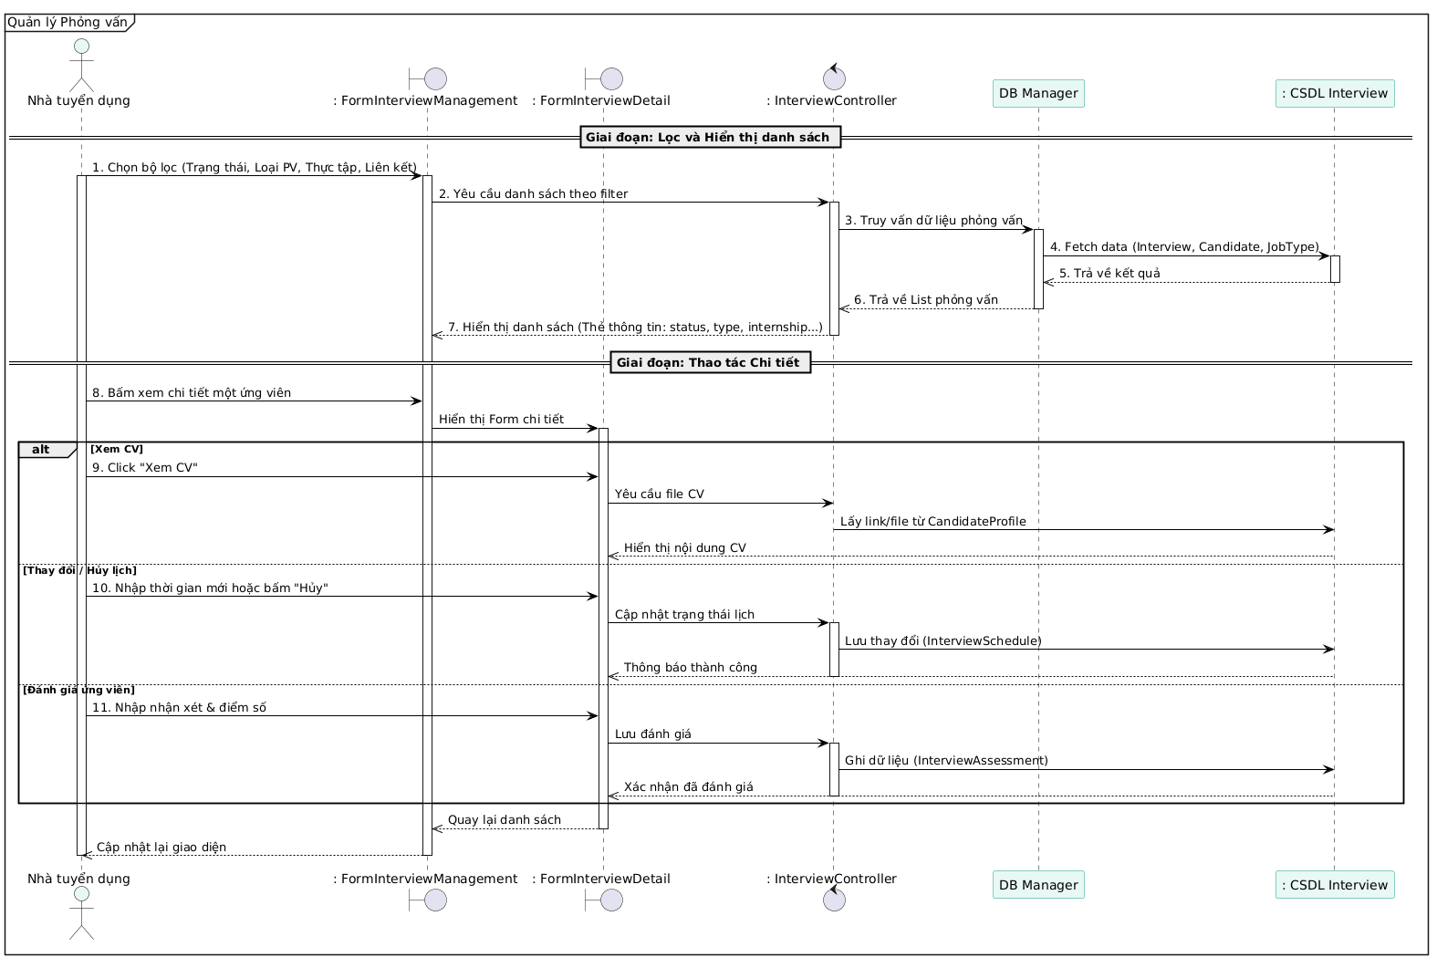
Hình 2. 28. Sơ đồ trình tự chức năng “Quản lý phỏng vấn”

Bảng 2. 12. Bảng đặc tả chức năng “Quản lý phỏng vấn”

Mã use case | UC5.2 |  |  | Tên use case |  | Quản lý phỏng vấn
Tác nhân | Nhà tuyển dụng
Mô tả | Người dùng thực hiện quản lý danh sách phỏng vấn, lọc thông tin, xem CV, thay đổi lịch trình và đánh giá ứng viên.
Tiền điều kiện | Người dùng đã đăng nhập vào hệ thống với quyền Nhà tuyển dụng.
Luồng sự kiện  chính |  | STT | Thực hiện bởi |  | Hành động
 |  | 1 | Người dùng |  | Chọn chức năng Quản lý phỏng vấn.
 |  | 2 | Hệ thống |  | Hiển thị danh sách các thẻ (card) phỏng vấn bao gồm: trạng thái xem, loại phỏng vấn, đánh dấu tin liên kết, chương trình thực tập.
 |  | 3 | Người dùng |  | Sử dụng bộ lọc để tìm kiếm ứng viên theo trạng thái hoặc loại chương trình.
 |  | 4 | Hệ thống |  | Cập nhật danh sách hiển thị theo điều kiện lọc.
 |  | 5 | Người dùng |  | Chọn một thẻ phỏng vấn để xem Chi tiết.
 |  | 6 | Hệ thống |  | Hiển thị thông tin chi tiết ứng viên, lịch phỏng vấn và các nút chức năng (Xem CV, Đổi lịch, Hủy lịch, Đánh giá)..
 |  | 7 | Người dùng |  | Thực hiện một trong các thao tác: Xem CV, cập nhật thời gian phỏng vấn, hoặc nhập điểm đánh giá ứng viên.
 |  | 8 | Người dùng |  | Kiểm tra lại thông tin và nhấn nút Xác nhận/Lưu.
 |  | 9 | Hệ thống |  | Kiểm tra tính hợp lệ của dữ liệu (ví dụ: thời gian đổi lịch không được trùng).
 |  | 10 | Hệ thống |  | Lưu và cập nhật trạng thái mới vào cơ sở dữ liệu.
Luồng sự kiện  phát sinh |  | STT | Thực hiện bởi |  | Hành động
 |  | 7a | Người dùng |  | Chọn nút Đóng: Quay lại danh sách chính mà không lưu thay đổi.
Hậu điều kiện | Thông tin phỏng vấn và trạng thái ứng viên được cập nhật thành công trong hệ thống.

2.4.4. Nhóm chức năng theo tác nhân Nhà trường

2.4.4.1. Quản lý liên kết
Sơ đồ lớp phân tích:
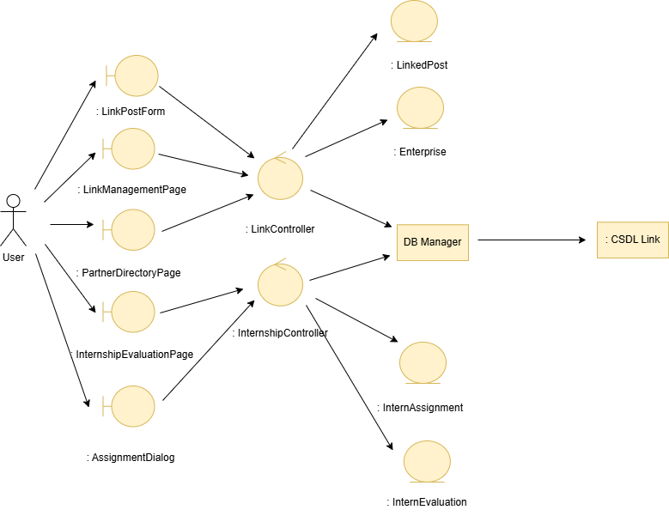
Hình 2. 29. Sơ đồ lớp phân tích chức năng “Quản lý liên kết”

Sơ đồ trình tự:
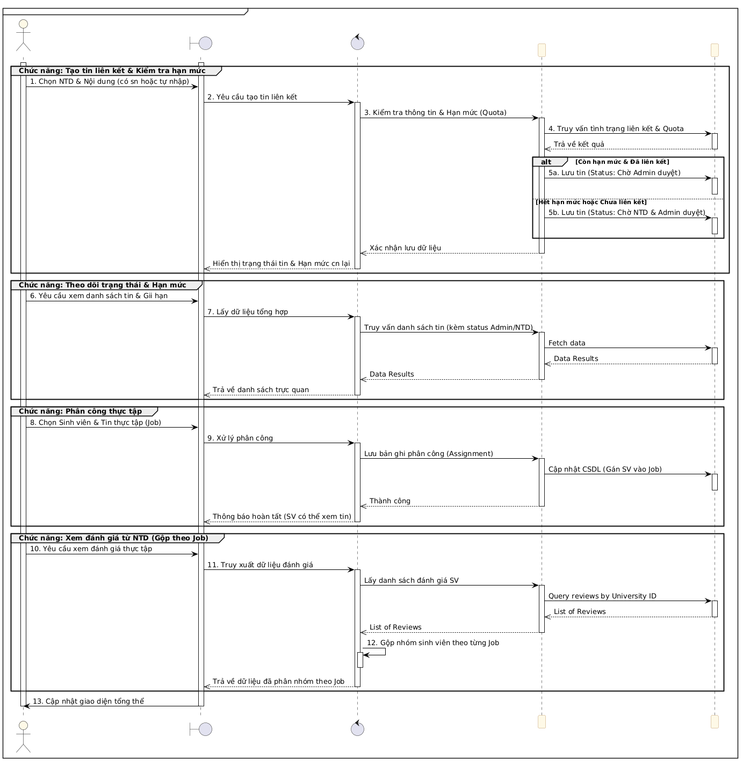
Hình 2. 30. Sơ đồ trình tự chức năng “Quản lý liên kết”

Bảng 2. 13. Bảng đặc tả chức năng “Quản lý liên kết”

Mã use case | UC5.3 |  |  | Tên use case |  | Quản lý liên kết
Tác nhân | Nhà trường
Mô tả | Nhà trường thực hiện tạo tin liên kết, quản lý hạn mức, phân công sinh viên thực tập và xem đánh giá từ phía doanh nghiệp.
Tiền điều kiện | Nhà trường đã đăng nhập thành công vào hệ thống.
Luồng sự kiện  chính |  | STT | Thực hiện bởi |  | Hành động
 |  | 1 | Người dùng |  | Chọn chức năng Quản lý liên kết trên menu chính.
 |  | 2 | Hệ thống |  | Hiển thị danh sách các tin liên kết, trạng thái phê duyệt (Admin/NTD) và hạn mức còn lại đối với từng doanh nghiệp.
 |  | 3 | Người dùng |  | Chọn mục Tạo tin liên kết và chọn một Nhà tuyển dụng (NTD) cụ thể.
 |  | 4 | Hệ thống |  | Hiển thị danh sách các tin tuyển dụng hiện có của NTD đó để làm mẫu hoặc cho phép tự điền nội dung.
 |  | 5 | Người dùng |  | Hoàn thiện nội dung tin và nhấn Gửi yêu cầu.
 |  | 6 | Hệ thống |  | Kiểm tra hạn mức (Quota): Nếu còn lượt liên kết, hệ thống chuyển tin sang trạng thái "Chờ Admin duyệt". Nếu hết, chuyển sang "Chờ NTD duyệt".
 |  | 7 | Người dùng |  | Chọn một tin liên kết thuộc chương trình thực tập để Phân công sinh viên.
 |  | 8 | Hệ thống |  | Hiển thị danh sách sinh viên thuộc quản lý của nhà trường.
 |  | 9 | Người dùng |  | Chọn các sinh viên phù hợp và nhấn Xác nhận phân công.
 |  | 10 | Hệ thống |  | Cập nhật quyền truy cập, cho phép các sinh viên được chọn xem được tin tuyển dụng này trên App của họ.
 |  | 11 | Nhà trường |  | Chọn chức năng Xem đánh giá thực tập.
 |  | 12 | Hệ thống |  | Truy xuất dữ liệu đánh giá, tự động phân nhóm (group by) sinh viên theo từng đầu việc (Job) đã thực tập.
 |  | 13 | Hệ thống |  | Lưu và cập nhật toàn bộ trạng thái mới vào CSDL.
Luồng sự kiện  phát sinh |  | STT | Thực hiện bởi |  | Hành động
 |  | 6a | Hệ thống |  | Thông báo "Hết hạn mức liên kết" và yêu cầu nhà trường xác nhận gửi tin để NTD duyệt thủ công.
 |  | 9a | Người dùng |  | Nhấn nút Hủy để quay lại danh sách nếu chưa muốn phân công sinh viên.
 |  | 12a | Hệ thống |  | Hiển thị "Chưa có đánh giá" nếu doanh nghiệp chưa thực hiện chấm điểm cho sinh viên thuộc Job đó.
Hậu điều kiện | Tin liên kết được khởi tạo với lộ trình phê duyệt đúng theo tình trạng hạn mức.  Sinh viên được phân công có thể bắt đầu ứng tuyển vào các Job thực tập được chỉ định.  Dữ liệu đánh giá được hiển thị khoa học theo nhóm để nhà trường dễ dàng làm báo cáo.

2.4.5. Nhóm chức năng theo tác nhân Quản trị viên

2.4.5.1. Quản lý người dùng
Sơ đồ lớp phân tích:
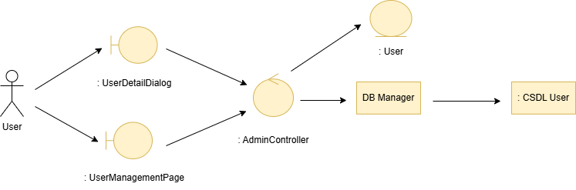
Hình 2. 31. Sơ đồ lớp phân tích chức năng “Quản lý người dùng”
Sơ đồ trình tự:
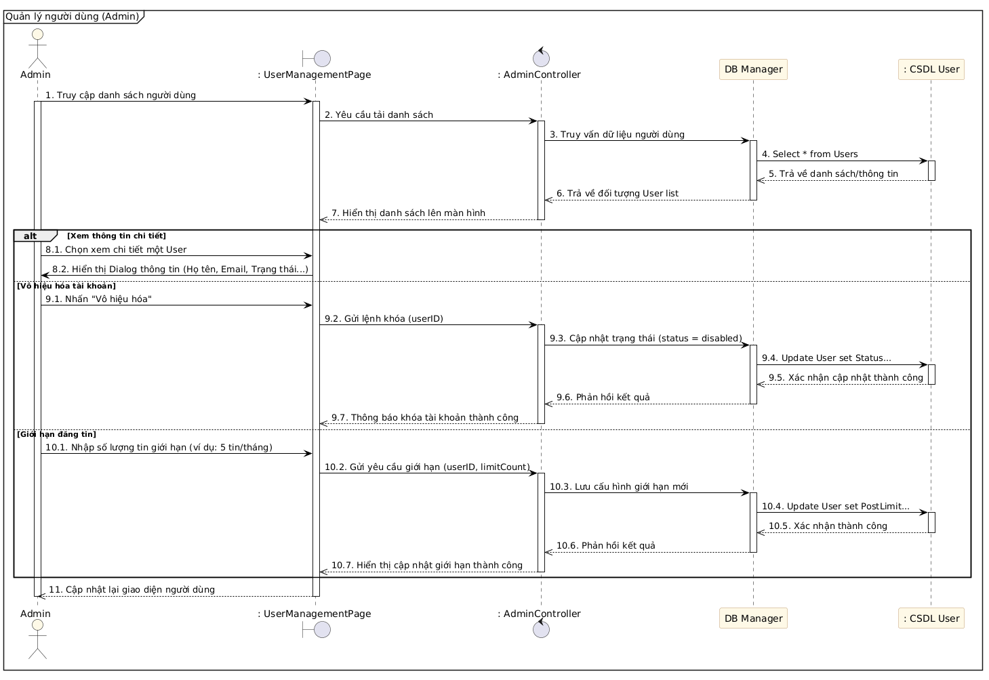
Hình 2. 32. Sơ đồ trình tự chức năng “Quản lý người dùng”

Bảng 2. 14. Bảng đặc tả chức năng “Quản lý người dùng”
Mã use case |  | UC5.4 |  |  |  | Tên use case |  | Quản lý người dùng
Tác nhân |  | Quản trị viên
Mô tả |  | Quản trị viên thực hiện xem thông tin chi tiết, vô hiệu hóa/kích hoạt tài khoản hoặc thiết lập giới hạn đăng tin cho người dùng trong hệ thống.
 | Tiền điều kiện |  | Quản trị viên đã đăng nhập thành công vào hệ thống với quyền Admin.
 | Luồng sự kiện  chính |  |  | STT | Thực hiện bởi |  | Hành động
 |  |  |  | 1 | Người dùng |  | Chọn chức năng Quản lý tài khoản người dùng.
 |  |  |  | 2 | Hệ thống |  | Hiển thị danh sách toàn bộ người dùng và thanh tìm kiếm.
 |  |  |  | 3 | Người dùng |  | Nhập mã/tên để tìm kiếm hoặc chọn trực tiếp một người dùng từ danh sách.
 |  |  |  | 4 | Người dùng |  | Nhấn nút Xem chi tiết/Chỉnh sửa.
 |  |  |  | 5 | Hệ thống |  | Hiển thị popup chứa thông tin cá nhân, trạng thái tài khoản và cấu hình giới hạn đăng tin.
 |  |  |  | 6 | Người dùng |  | Thực hiện các thay đổi: Thay đổi trạng thái (Vô hiệu hóa), cập nhật số lượng tin được phép đăng, hoặc phân lại quyền
 |  |  |  | 7 | Người dùng |  | Kiểm tra lại các thông tin đã điều chỉnh và nhấn nút Lưu thông tin.
 |  |  |  | 8 | Hệ thống |  | Kiểm tra tính hợp lệ của dữ liệu và ghi nhận thay đổi vào cơ sở dữ liệu.
 |  |  |  | 9 | Hệ thống |  | Thông báo cập nhật thành công và hiển thị lại danh sách đã cập nhật.
 | Luồng sự kiện  phát sinh |  |  | STT | Thực hiện bởi |  | Hành động
 |  |  |  | 5a | Người dùng |  | Nhấn nút Hủy: Hệ thống đóng popup và không lưu bất kỳ thay đổi nào.
 |  |  |  | 8a | Hệ thống |  | Lỗi kết nối CSDL: Hệ thống hiển thị thông báo "Cập nhật thất bại, vui lòng thử lại sau"
 |  |  |  | 8b | Hệ thống |  | Dữ liệu không hợp lệ: Nếu giá trị giới hạn đăng tin nhập vào không phải là số dương, hệ thống báo lỗi và yêu cầu nhập lại.
 | Hậu điều kiện |  | Thông tin người dùng được cập nhật chính xác trong hệ thống.  Nếu tài khoản bị vô hiệu hóa, người dùng đó sẽ không thể đăng nhập ở phiên làm việc tiếp theo.  Nếu thay đổi giới hạn đăng tin, hệ thống sẽ áp dụng ngay lập tức khi người dùng thực hiện tạo tin tuyển dụng mới.

2.4.5.2. Quản lý tin tuyển dụng
Sơ đồ lớp phân tích:
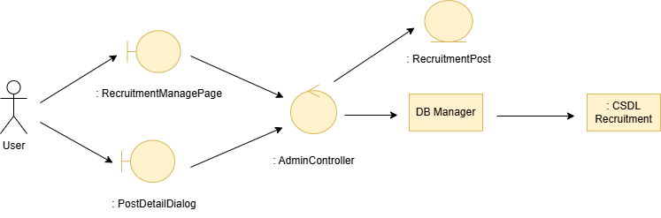
Hình 2. 33. Sơ đồ lớp phân tích chức năng “Quản lý tin tuyển dụng”
Sơ đồ trình tự:
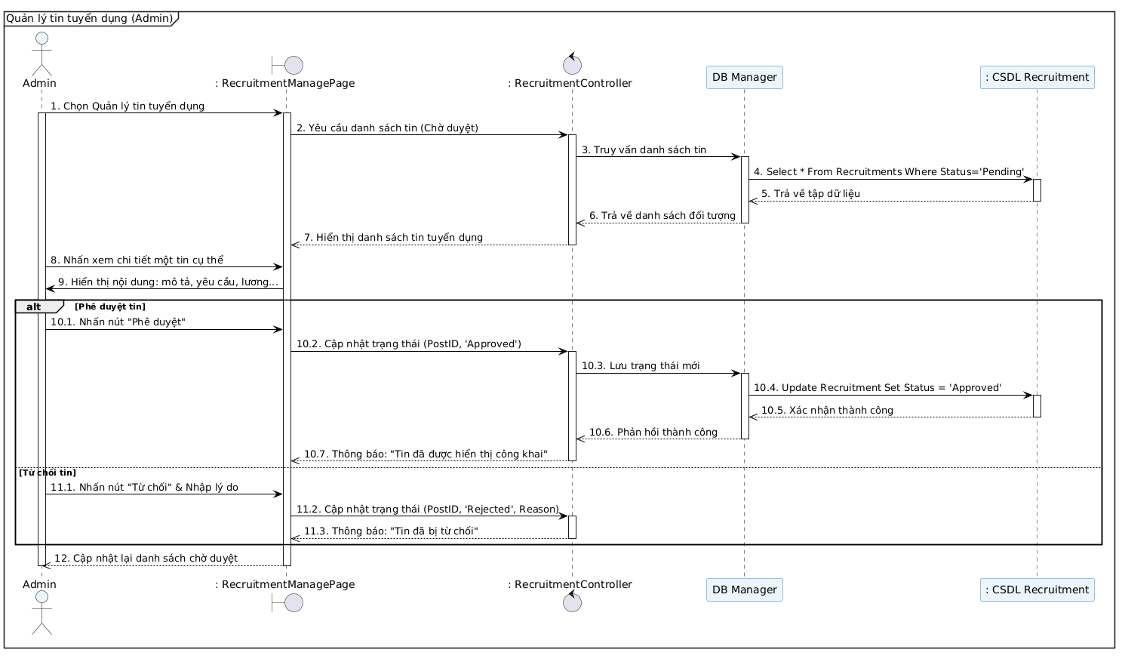
Hình 2. 34. Sơ đồ trình tự chức năng “Quản lý tin tuyển dụng”

Bảng 2. 15. Bảng đặc tả chức năng “Quản lý tin tuyển dụng”
Mã use case |  | UC5.4 |  |  |  | Tên use case |  | Quản lý tin tuyển dụng
Tác nhân |  | Quản trị viên
Mô tả |  | Quản trị viên xem danh sách các tin tuyển dụng mới đăng, kiểm tra nội dung chi tiết và quyết định cho phép tin hiển thị lên hệ thống hoặc từ chối.
 | Tiền điều kiện |  | Quản trị viên đã đăng nhập và các nhà tuyển dụng đã gửi tin tuyển dụng lên hệ thống.
 | Luồng sự kiện  chính |  |  | STT | Thực hiện bởi |  | Hành động
 |  |  |  | 1 | Người dùng |  | Chọn chức năng Quản lý tin tuyển dụng.
 |  |  |  | 2 | Hệ thống |  | Hiển thị danh sách các tin đang ở trạng thái Chờ phê duyệt.
 |  |  |  | 3 | Người dùng |  | Nhấn vào tiêu đề tin hoặc nút Xem chi tiết.
 |  |  |  | 4 | Hệ thống |  | Hiển thị toàn bộ nội dung tin: Công việc, lương, địa điểm, thông tin công ty.
 |  |  |  | 5 | Người dùng |  | Đánh giá nội dung dựa trên quy định của hệ thống.
 |  |  |  | 6 | Người dùng |  | Nhấn nút Phê duyệt hoặc Từ chối.
 |  |  |  | 7 | Hệ thống |  | Yêu cầu xác nhận (nếu từ chối thì yêu cầu nhập lý do).
 |  |  |  | 8 | Hệ thống |  | Cập nhật trạng thái tin vào CSDL và gửi thông báo cho Nhà tuyển dụng.
 |  |  |  | 9 | Hệ thống |  | Thông báo kết quả xử lý cho Admin và làm mới danh sách.
 | Luồng sự kiện  phát sinh |  |  | STT | Thực hiện bởi |  | Hành động
 |  |  |  | 6a | Người dùng |  | Từ chối tin: Admin nhập lý do từ chối (ví dụ: Nội dung vi phạm chính sách). Hệ thống lưu lý do để nhà tuyển dụng có thể sửa lại.
 |  |  |  | 6b | Người dùng |  | Hủy thao tác: Admin có thể đóng cửa sổ xem chi tiết mà không thực hiện phê duyệt, trạng thái tin vẫn giữ nguyên là "Chờ phê duyệt".
 | Hậu điều kiện |  | Nếu được Phê duyệt: Tin tuyển dụng sẽ xuất hiện trên trang tìm kiếm của người ứng tuyển.  Nếu bị Từ chối: Tin sẽ chuyển về mục "Bị từ chối" trong quản lý của Nhà tuyển dụng để họ chỉnh sửa lại.

2.5. Yêu cầu phi chức năng

2.5.1. Giao diện người dùng
Hệ thống NP FutureGate được thiết kế với giao diện hiện đại, tối giản và nhất quán trên đa nền tảng (Web & Mobile), giúp tối ưu hóa quy trình tương tác giữa nhà tuyển dụng và ứng viên:
Đối với hệ thống Web (Dành cho Quản trị viên và Nhà tuyển dụng):
- Giao diện dạng Dashboard chuyên nghiệp, hiển thị trực quan các chỉ số tuyển dụng (phễu ứng viên, trạng thái tin tuyển dụng).
- Hệ thống menu phân quyền chặt chẽ: Chỉ hiển thị các công cụ quản lý hồ sơ, lên lịch phỏng vấn hoặc duyệt tin theo đúng vai trò của nhân sự.
- Tối ưu hóa khả năng hiển thị trên màn hình lớn để xử lý dữ liệu và danh sách ứng viên một cách nhanh chóng.
Đối với hệ thống Mobile App (Dành cho Ứng viên):
- Thiết kế theo phong cách Mobile-First, ưu tiên sự mượt mà và các thao tác chạm/vuốt (gesture).
- Giao diện tập trung vào trải nghiệm cốt lõi: Tìm kiếm việc làm, theo dõi trạng thái hồ sơ và nhận thông báo đẩy (push notifications) về lịch phỏng vấn.
- Tích hợp các yếu tố cá nhân hóa giúp ứng viên dễ dàng quản lý CV và thông tin cá nhân chỉ với vài thao tác đơn giản.
Tiêu chuẩn thiết kế chung:
- Tính nhất quán: Màu sắc thương hiệu hài hòa, font chữ hiện đại, hệ thống icon rõ ràng giúp người dùng nhận diện chức năng ngay lập tức.
- Khả năng đáp ứng (Responsiveness): Giao diện Web được tối ưu để hoạt động tốt trên mọi trình duyệt hiện đại (Edge, Chrome, Safari).
- Trải nghiệm người dùng: Bố cục logic, các nút kêu gọi hành động (Apply, Duyệt hồ sơ) được đặt ở vị trí thuận tiện nhất, giảm thiểu số bước thao tác để hoàn thành một nhiệm vụ.

2.5.2. Tính bảo mật
Đảm bảo hệ thống là một môi trường an toàn cho dữ liệu của doanh nghiệp và ứng viên:
      - Bảo vệ quyền riêng tư: Thông tin cá nhân của ứng viên và các dữ liệu nội bộ của công ty được bảo mật, tránh các truy cập trái phép từ bên ngoài.
      - Phân quyền rõ ràng: Hệ thống đảm bảo "đúng người, đúng việc" – mỗi thành viên chỉ có thể tiếp cận những thông tin liên quan đến quyền hạn của mình.
      - An toàn giao dịch: Các hoạt động gửi hồ sơ, phản hồi lịch hẹn đều được bảo vệ để đảm bảo tính nguyên vẹn và không bị can thiệp.

2.5.3. Tính ràng buộc
Hệ thống NP FutureGate được triển khai trên nền tảng đa thiết bị để tối ưu hóa sự kết nối giữa nhà tuyển dụng và ứng viên. Để vận hành ổn định, hệ thống tuân thủ các ràng buộc sau:
- Môi trường truy cập: Hệ thống được vận hành trên môi trường mạng internet toàn cầu. Người dùng có thể sử dụng máy tính cá nhân, máy tính bảng hoặc điện thoại thông minh để truy cập. Riêng đối với ứng viên, hệ thống khuyến khích sử dụng ứng dụng di động (Mobile App) để nhận được các thông báo tuyển dụng nhanh nhất.
- Trình duyệt và Nền tảng:
  - Đối với Website: Hệ thống hoạt động tốt nhất trên các trình duyệt hiện đại (như Google Chrome, Microsoft Edge, Safari) nhằm đảm bảo tốc độ phản hồi và hiển thị giao diện chính xác nhất.
  - Đối với Mobile App: Ứng dụng yêu cầu thiết bị chạy hệ điều hành Android hoặc iOS phiên bản mới để đảm bảo tính mượt mà và bảo mật.
- Quản lý truy cập và Xác thực: * Các tính năng quản trị chuyên sâu dành cho nhà tuyển dụng sẽ yêu cầu lớp xác thực đa tầng và chỉ có thể truy cập khi được cấp quyền chính thức từ hệ thống.
  - Ứng viên cần đăng ký tài khoản và hoàn tất xác thực thông tin cơ bản để có thể nộp hồ sơ và theo dõi tiến độ ứng tuyển cá nhân.
- Tích hợp và Xuất bản dữ liệu: Hệ thống hỗ trợ việc trích xuất thông tin hồ sơ ứng viên (CV) và các báo cáo tuyển dụng dưới dạng các định dạng phổ biến như PDF hoặc Excel. Ngoài ra, hệ thống sẵn sàng cho việc tích hợp với các dịch vụ gửi Email/Thông báo tự động để duy trì tương tác liên tục với ứng viên.

2.5.4. Tính hiệu năng
Hệ thống NP FutureGate cần đảm bảo hiệu suất ổn định để đáp ứng nhu cầu kết nối liên tục giữa nhà tuyển dụng và hàng ngàn ứng viên tiềm năng:
- Tốc độ phản hồi tối ưu: Thời gian tải trang trên website và thời gian phản hồi trên ứng dụng di động được ưu tiên tối ưu hóa. Mục tiêu là các thao tác chính như tìm kiếm việc làm, gửi hồ sơ ứng tuyển hoặc xem danh sách ứng viên phải được thực hiện gần như tức thời (dưới 1 giây) để đảm bảo trải nghiệm người dùng không bị gián đoạn.
- Khả năng xử lý đồng thời: Hệ thống được thiết kế để chịu tải tốt khi có lượng truy cập lớn cùng lúc, ví dụ như trong các đợt cao điểm tuyển dụng. Việc phân bổ tài nguyên hợp lý giúp các thao tác gửi hồ sơ hay duyệt ứng viên diễn ra mượt mà ngay cả khi có nhiều người cùng sử dụng hệ thống.
- Tối ưu hóa dữ liệu: Các quy trình tìm kiếm và lọc ứng viên được tinh chỉnh để xử lý lượng lớn hồ sơ một cách nhanh chóng. Việc truy xuất dữ liệu từ các bộ lọc (vị trí, kỹ năng, kinh nghiệm) được thực hiện hiệu quả, giúp nhà tuyển dụng tiết kiệm thời gian sàng lọc.

2.5.5. Độ tin cậy
Hệ thống NP FutureGate được xây dựng với mục tiêu trở thành cầu nối vững chắc giữa nhà tuyển dụng và ứng viên, đảm bảo sự ổn định tối đa trong suốt quá trình vận hành:
    - Sẵn sàng hoạt động (Availability): Hệ thống đảm bảo khả năng phục vụ liên tục 24/7, giúp ứng viên có thể tìm kiếm và nộp hồ sơ bất cứ lúc nào, đồng thời nhà tuyển dụng không bỏ lỡ các nhân sự tiềm năng do sự cố gián đoạn hệ thống.
    - Tính toàn vẹn của dữ liệu: Đảm bảo mọi hồ sơ ứng tuyển, thông tin cá nhân và lịch sử tương tác giữa hai bên được lưu trữ chính xác và đầy đủ. Hệ thống ngăn chặn các lỗi mất mát dữ liệu hoặc sai lệch thông tin trong quá trình phản hồi và cập nhật trạng thái tuyển dụng.
    - Khả năng phục hồi: Trong trường hợp xảy ra sự cố kỹ thuật ngoài ý muốn, hệ thống có cơ chế sao lưu dữ liệu định kỳ và quy trình phục hồi nhanh chóng, giúp đưa dịch vụ trở lại trạng thái hoạt động bình thường trong thời gian ngắn nhất mà không làm ảnh hưởng đến dữ liệu người dùng.
    - Độ chính xác trong thông báo: Các tính năng quan trọng như gửi email xác nhận hoặc thông báo đẩy (push notification) trên điện thoại được thiết kế để hoạt động tin cậy, đảm bảo ứng viên nhận được thông tin phỏng vấn đúng hạn và chính xác.
    - Tính ổn định trên đa nền tảng: Dù truy cập qua Web hay App, người dùng đều nhận được một trải nghiệm đồng nhất về dữ liệu và chức năng, giảm thiểu tối đa các lỗi hiển thị hoặc lỗi xử lý nghiệp vụ.

CHƯƠNG 3: CÔNG NGHỆ SỬ DỤNG

3.1. Sơ đồ kiến trúc tổng thể

3.1.1. Sơ đồ
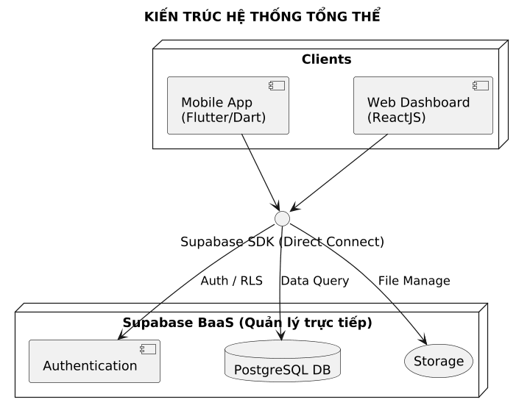
Hình 3. 1. Sơ đồ kiến trúc tổng thể hệ thống

3.1.2. Mô tả sơ đồ
Hình 3.1 mô tả kiến trúc tổng thể của hệ thống tuyển dụng, thể hiện quy trình tương tác trực tiếp giữa các nền tảng người dùng (Mobile App & Web App) và hệ sinh thái dịch vụ đám mây Supabase. Hệ thống được thiết kế theo mô hình đa nền tảng, cho phép tất cả các đối tượng người dùng bao gồm Ứng viên, Nhà tuyển dụng, Nhà trường và Quản trị viên (Admin) có thể truy cập và thực hiện đầy đủ các tác vụ trên cả giao diện ứng dụng di động (Flutter) lẫn trình duyệt web (ReactJS).
Khi người dùng thực hiện các thao tác như đăng ký tài khoản, đăng tin tuyển dụng, nộp CV hoặc phê duyệt danh sách sinh viên, hệ thống sẽ sử dụng Supabase SDK được tích hợp trực tiếp trong mã nguồn của cả App và Web để thiết lập kết nối. Các yêu cầu này không cần thông qua máy chủ trung gian mà tương tác thẳng với các dịch vụ lõi:
- Authentication (Xác thực): Đảm nhận vai trò kiểm tra danh tính và phân quyền dựa trên vai trò (Role-based Access Control). Dù đăng nhập từ điện thoại hay máy tính, người dùng đều được cấp một mã thông báo bảo mật (JWT) để duy trì phiên làm việc.
- PostgreSQL Database: Lưu trữ tập trung toàn bộ dữ liệu nghiệp vụ như thông tin hồ sơ, tin tuyển dụng và dữ liệu kết nối giữa nhà trường với doanh nghiệp. Cơ chế Row Level Security (RLS) đảm bảo tính bảo mật tuyệt đối, giúp mỗi vai trò chỉ có thể truy cập và chỉnh sửa đúng phạm vi dữ liệu mà họ được cho phép.
- Storage (Lưu trữ): Quản lý các tệp tin không cấu trúc như tệp tin CV (PDF), ảnh đại diện hoặc logo thương hiệu của nhà tuyển dụng.
Sau khi Supabase xử lý yêu cầu, dữ liệu sẽ được phản hồi tức thì về phía Client. Đặc biệt, tính năng Realtime cho phép các thông báo (như có ứng viên mới hoặc tin tuyển dụng được duyệt) được đẩy đến người dùng ngay lập tức trên cả hai nền tảng mà không cần tải lại trang.
Sơ đồ này minh họa mối quan hệ tinh gọn và linh hoạt của hệ thống hiện đại. Luồng dữ liệu được truyền tải hai chiều trực tiếp giữa người dùng và nền tảng Cloud, đảm bảo tính nhất quán dữ liệu, tốc độ phản hồi nhanh và khả năng phục vụ đa dạng đối tượng trên mọi thiết bị.

3.1.3. Giới thiệu các công nghệ sử dụng
Trong quá trình phát triển hệ thống tuyển dụng kết nối Ứng viên - Nhà tuyển dụng
Nhà trường, em đã áp dụng các công nghệ tiên tiến sau đây:
- Cơ sở dữ liệu và Backend (Supabase): Hệ thống sử dụng Supabase – một nền tảng Backend-as-a-Service (BaaS) hiện đại.
- PostgreSQL: Sử dụng làm hệ quản trị cơ sở dữ liệu chính, cho phép lưu trữ và quản lý dữ liệu tuyển dụng phức tạp (hồ sơ ứng viên, tin tuyển dụng, dữ liệu nhà trường) với độ tin cậy và hiệu suất cao.
- Authentication & RLS: Supabase cung cấp hệ thống xác thực người dùng mạnh mẽ kết hợp với Row Level Security (RLS), giúp phân quyền chi tiết cho từng đối tượng (Admin, Nhà tuyển dụng, Ứng viên) ngay tại tầng cơ sở dữ liệu, đảm bảo tính an toàn thông tin tuyệt đối.
- Ứng dụng di động (Flutter & Dart): Sử dụng framework Flutter kết hợp ngôn ngữ lập trình Dart để phát triển ứng dụng di động đa nền tảng (iOS & Android). Flutter giúp tạo ra giao diện người dùng (UI) mượt mà, hiệu ứng chuyển cảnh nhanh chóng và mang lại trải nghiệm ứng dụng bản địa (native) chất lượng cao cho ứng viên và nhà tuyển dụng khi thao tác trên điện thoại.

- Ứng dụng Web (ReactJS): Giao diện web dành cho quản trị viên, nhà trường và các đối tượng cần thao tác dữ liệu lớn được xây dựng dựa trên ReactJS. Đây là thư viện JavaScript phổ biến giúp xây dựng các thành phần giao diện (components) tái sử dụng được, tối ưu hóa việc hiển thị dữ liệu thời gian thực và đảm bảo tính Responsive, giúp hệ thống hoạt động hiệu quả trên mọi kích thước màn hình trình duyệt.

- Công cụ hỗ trợ phát triển:
- Visual Studio Code (VS Code): Môi trường lập trình (IDE) chính được sử dụng để phát triển cả mã nguồn Flutter và ReactJS. VS Code hỗ trợ kho tiện ích mở rộng phong phú, giúp quản lý cấu trúc dự án khoa học và tăng tốc độ lập trình.
- Git & GitHub: Công cụ quản lý phiên bản mã nguồn, hỗ trợ theo dõi lịch sử thay đổi, kiểm soát các nhánh phát triển và đảm bảo tính nhất quán của mã nguồn trong suốt quá trình xây dựng dự án.
- Supabase SDK: Thư viện kết nối trực tiếp giúp ứng dụng Flutter và ReactJS tương tác với cơ sở dữ liệu mà không cần thông qua tầng máy chủ trung gian, giúp giảm thiểu độ trễ và tối ưu hóa quy trình phát triển.
- Tất cả các công nghệ và công cụ trên phối hợp chặt chẽ với nhau, tạo nên một hệ sinh thái ổn định – bảo mật – thời gian thực. Sự kết hợp này giúp hệ thống tuyển dụng vận hành hiệu quả, đáp ứng tốt nhu cầu kết nối nguồn nhân lực giữa các bên, đồng thời mang lại trải nghiệm hiện đại, đồng bộ trên cả nền tảng Web và ứng dụng di động.

3.2. Cơ sở dữ liệu

Hình 3. 2. Logo Supabase
Supabase được lựa chọn đóng vai trò là nền tảng quản trị hệ thống và cơ sở dữ liệu tập trung (Backend-as-a-Service). Đây là một giải pháp mã nguồn mở hiện đại, cung cấp đầy đủ các tính năng cần thiết của một hệ thống Backend mà không cần xây dựng máy chủ trung gian phức tạp. Các đặc điểm cốt lõi của Supabase áp dụng trong hệ thống tuyển dụng bao gồm:
- Hệ quản trị cơ sở dữ liệu PostgreSQL: Khác với MySQL thông thường, Supabase sử dụng PostgreSQL – hệ quản trị cơ sở dữ liệu quan hệ mạnh mẽ nhất hiện nay. Nó cho phép lưu trữ dữ liệu có cấu trúc phức tạp giữa Ứng viên, Nhà tuyển dụng và Nhà trường với hiệu suất truy vấn cực cao và độ tin cậy tuyệt đối.
- Xác thực và Phân quyền (Authentication & Auth): Supabase tích hợp sẵn hệ thống quản lý người dùng dựa trên mã thông báo bảo mật (JWT). Điểm đặc biệt là cơ chế Row Level Security (RLS), cho phép thiết lập quyền truy cập dữ liệu trực tiếp trên từng dòng của bảng. Điều này đảm bảo tính bảo mật nghiêm ngặt: ví dụ, Nhà tuyển dụng chỉ có thể xem hồ sơ của ứng viên đã ứng tuyển vào công ty họ, hay Ứng viên chỉ có thể chỉnh sửa thông tin cá nhân của chính mình.
- Kết nối trực tiếp qua SDK: Thay vì phải viết các API trung gian bằng PHP hay Node.js, Supabase cung cấp bộ thư viện SDK mạnh mẽ cho cả Flutter và ReactJS. Điều này cho phép các ứng dụng Client tương tác trực tiếp với cơ sở dữ liệu, giúp giảm thiểu độ trễ, đơn giản hóa cấu trúc mã nguồn và đẩy nhanh tiến độ phát triển.
- Lưu trữ tệp tin (Storage): Cung cấp giải pháp quản lý các tệp tin không cấu trúc như CV (PDF), hình ảnh thương hiệu và logo nhà trường một cách an toàn và tối ưu.
- Khả năng thời gian thực (Realtime): Supabase hỗ trợ lắng nghe các thay đổi trong cơ sở dữ liệu và phản hồi ngay lập tức lên giao diện người dùng, giúp các thông báo tuyển dụng hoặc trạng thái hồ sơ được cập nhật tức thì mà không cần tải lại trang.
Sự góp mặt của Supabase giúp hệ thống tuyển dụng trở nên thanh thoát, loại bỏ gánh nặng quản lý máy chủ vật lý, đồng thời đảm bảo tính nhất quán dữ liệu đồng bộ trên cả hai nền tảng Web và Mobile.

3.3. Công nghệ Web, App

3.3.1. Web
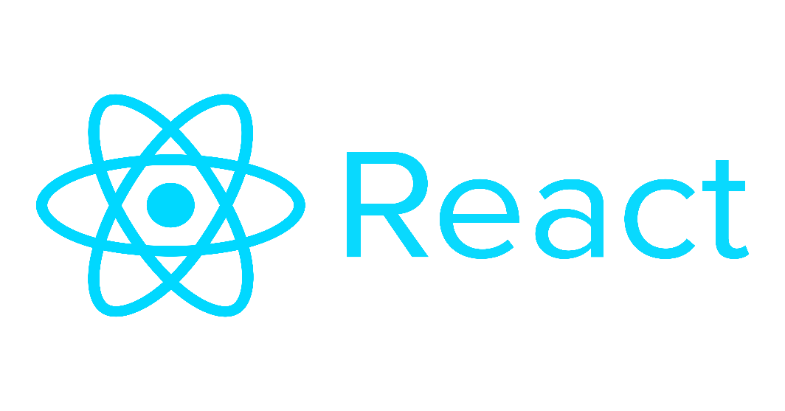
Hình 3. 3. Logo ReactJs
Trong cấu trúc đa nền tảng của hệ thống tuyển dụng, ReactJS được lựa chọn là công nghệ chủ chốt để xây dựng giao diện người dùng trên nền tảng Web (Web Dashboard). Đây là một thư viện JavaScript mã nguồn mở được phát triển bởi Meta (Facebook), chuyên dùng để xây dựng các giao diện người dùng (UI) phức tạp và có hiệu suất cao.
Các đặc điểm nổi bật của ReactJS trong dự án bao gồm:
- Kiến trúc dựa trên Thành phần (Component-Based): React cho phép chia nhỏ giao diện thành các khối độc lập (như bảng danh sách ứng viên, biểu đồ thống kê của nhà trường, hoặc form đăng tin tuyển dụng). Các thành phần này có thể tái sử dụng giúp mã nguồn trở nên sạch sẽ, dễ quản lý và bảo trì.
- Virtual DOM (DOM ảo): Đây là cơ chế cốt lõi giúp React chỉ cập nhật những phần giao diện thực sự thay đổi thay vì tải lại toàn bộ trang web. Điều này cực kỳ quan trọng đối với một hệ thống quản lý dữ liệu lớn như tuyển dụng, giúp trải nghiệm của Admin và Nhà trường luôn mượt mà và phản hồi nhanh chóng.
- Hệ sinh thái phong phú và tính Responsive: Với sự hỗ trợ của các thư viện như Tailwind CSS hoặc Material UI, ReactJS dễ dàng tạo ra giao diện tương thích với mọi kích thước màn hình (từ máy tính để bàn đến máy tính bảng), đảm bảo các tính năng quản lý luôn hiển thị tối ưu.
- Kết nối linh hoạt với Supabase: Nhờ vào kiến trúc hướng dữ liệu (Data-driven), ReactJS kết hợp hoàn hảo với Supabase SDK để thực hiện các truy vấn trực tiếp và cập nhật trạng thái thời gian thực (Realtime), giúp các thông tin về hồ sơ ứng viên mới được hiển thị ngay lập tức trên trình duyệt.

Tóm lại, việc sử dụng ReactJS không chỉ giúp hệ thống có một giao diện hiện đại, chuyên nghiệp mà còn đảm bảo khả năng mở rộng linh hoạt khi số lượng người dùng và dữ liệu tuyển dụng tăng lên trong tương lai

3.3.2. App


Hình 3. 4. Logo Flutter & Dart
Để phát triển ứng dụng di động cho hệ thống tuyển dụng (dành cho cả Ứng viên và Nhà tuyển dụng trên iOS & Android), dự án sử dụng bộ đôi công nghệ mạnh mẽ từ Google: Flutter và ngôn ngữ lập trình Dart.
Flutter là một SDK (Software Development Kit) mã nguồn mở, cho phép xây dựng các ứng dụng được biên dịch native (bản địa) cho mobile, web, và desktop chỉ từ một mã nguồn duy nhất. Điểm mạnh cốt lõi của Flutter nằm ở:
- UI Tuyệt đẹp & Linh hoạt: Flutter không sử dụng các thành phần UI của hệ điều hành mà tự vẽ mọi pixel bằng công cụ đồ họa riêng (impeller), giúp giao diện nhất quán, mượt mà và dễ dàng tùy biến theo thiết kế mong muốn.
- Hiệu suất Native: Mã nguồn Flutter được biên dịch trực tiếp thành mã máy (ARM/x64), giúp ứng dụng đạt hiệu suất gần như tương đương với các ứng dụng native truyền thống.
- Hot Reload: Tính năng này cho phép lập trình viên nhìn thấy các thay đổi của mã nguồn ngay lập tức trên thiết bị, giúp tăng tốc độ phát triển và thử nghiệm UI/UX đáng kể.
Dart là ngôn ngữ lập trình được Google thiết kế tối ưu cho việc phát triển giao diện người dùng client-side. Dart đóng vai trò là "linh hồn" của Flutter:
- Dễ học & Hiện đại: Dart là ngôn ngữ hướng đối tượng, strongly-typed (định nghĩa kiểu dữ liệu mạnh), với cú pháp quen thuộc (giống C#/Java), giúp lập trình viên dễ dàng tiếp cận.
- Tối ưu cho Flutter: Dart hỗ trợ cả cơ chế biên dịch AOT (Ahead-of-Time - cho hiệu suất native) và JIT (Just-in-Time - cho tính năng Hot Reload), là chìa khóa tạo nên sự mượt mà của các ứng dụng Flutter.
Sự kết hợp giữa Flutter và Dart không chỉ giúp dự án tối ưu hóa chi phí và thời gian phát triển (viết một lần, chạy mọi nơi) mà còn đảm bảo mang lại trải nghiệm người dùng hiện đại, chuyên nghiệp và mượt mà nhất trên các thiết bị di động.

CHƯƠNG 4: PHÁT TRIỂN VÀ TRIỂN KHAI PHẦN MỀM

Thiết kế kiến trúc

Lựa chọn kiến trúc phần mềm
Phần mềm Quản lý Bệnh viện được sử dụng kiến trúc ba lớp MVC ^{[6]} (Model – View – Controller), đây là một trong những kiến trúc phần mềm phổ biến trong các ứng dụng web hiện đại. Mô hình MVC giúp phân tách rõ ràng giữa lớp dữ liệu (Model), lớp giao diện (View) và lớp điều khiển (Controller), từ đó nâng cao khả năng bảo trì, mở rộng và quản lý hệ thống.
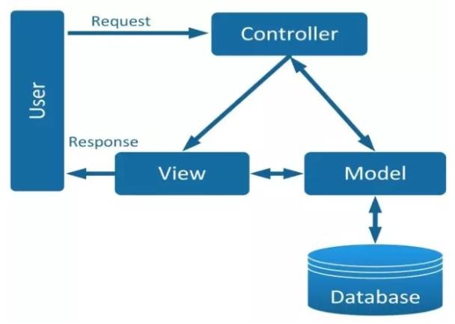
Hình 4. 1. Mô hình kiến trúc MVC
Trong mô hình này Modal sẽ chịu trách nhiệm quản lý dữ liệu và logic nghiệp vụ. View sẽ là phần giao diện người dùng là phần giao diện người dùng. Cuối cùng Controller xử lý yêu cầu từ người dùng, tương tác với các model để lấy dữ liệu và quyết định View nào sẽ được hiển thị.

Dựa vào mô hình kiến trúc MVC đã được mô tả ở trên, tôi đã phát triển một cái nhìn chi tiết hơn về cách mà mô hình được áp dụng trong phần mềm “Quản lý Tuyển dụng”. Mọi thành phần trong mô hình MVC không chỉ đóng vai trò riêng biệt mà còn tương tác chặt chẽ với nhau, tạo nên một phần mềm đồng bộ và hiệu quả.

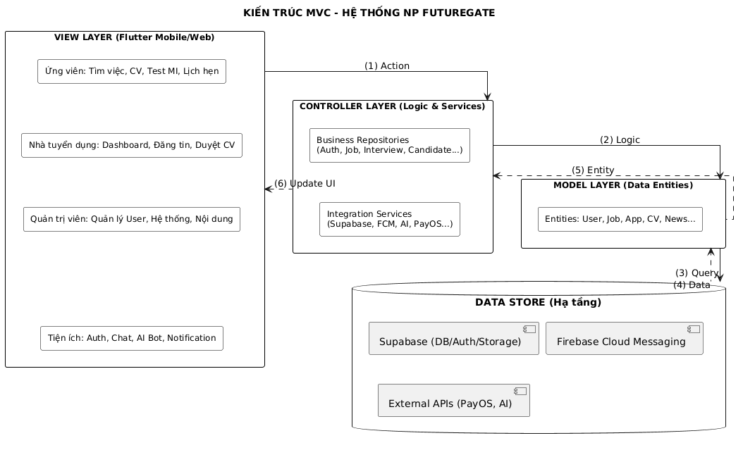
Hình 4. 2. Kiến trúc MVC chi tiết của hệ thống

Model:
- User / Profile (Người dùng) : Quản lý thông tin tài khoản người dùng (Ứng viên, NTD, Admin). Bao gồm: ID, họ tên, email, số điện thoại, ảnh đại diện, vai trò (role), trạng thái hoạt động (is_active) và các thông tin định hướng nghề nghiệp.
- Job (Việc làm) : Chứa thông tin về bản tin tuyển dụng. Bao gồm: tên công việc, mô tả, yêu cầu, mức lương, địa điểm, ngành nghề, trạng thái (approved/pending/closed) và thời hạn nộp hồ sơ.
- Application (Đơn ứng tuyển) : Thông tin ứng cử của ứng viên vào một công việc. Bao gồm: mã đơn, liên kết ứng viên, công việc, CV đi kèm, ngày ứng tuyển và trạng thái xét duyệt (pending, accepted, rejected).
- Interview (Lịch phỏng vấn) : Quản lý thông tin các buổi phỏng vấn. Bao gồm: mã lịch, ứng viên, người phỏng vấn, thời gian, hình thức, địa điểm, trạng thái (scheduled, completed, cancelled) và đánh giá.
- CV / Document (Hồ sơ & Tài liệu) : Quản lý các tệp tin CV. Chứa đường dẫn lưu trữ trên Storage, loại tệp, ngày tải lên và các thuộc tính trích xuất từ nội dung hồ sơ.
- CareerNews / Course (Tin tức & Khoá học) : Lưu trữ bài viết hướng nghiệp và khóa học. Bao gồm tiêu đề, nội dung, hình ảnh, loại chủ đề và các liên kết liên quan.
- AIIntent / Miéult (AI & Trắc nghiệm) : Lưu trữ lịch sử chat với AI và kết quả trắc nghiệm đa trí tuệ (MI) để phân tích thế mạnh và gợi ý việc làm.
- Notification / Message (Thông báo & Tin nhắn) : Quản lý tương tác realtime, nội dung tin nhắn chat và thông báo đẩy (FCM).

View:

- Xác thực : Màn hình Đăng nhập, Đăng ký, Quên mật khẩu
- Trang chủ ứng viên: Hiển thị tin tuyển dụng gợi ý, tin tức nghề nghiệp và thanh tìm kiếm.
- Tìm kiếm việc làm: Màn hình lọc và tìm kiếm việc làm theo nhiều tiêu chí (ngành nghề, vị trí, lương).
- Việc làm của tôi: Danh sách các công việc đã ứng tuyển và theo dõi trạng thái hồ sơ.
- Quản lý CV & Hồ sơ : Giao diện tạo, tải lên và quản lý danh sách các bản CV chuyên nghiệp.
- Lịch biểu phỏng vấn : Màn hình hiển thị các buổi phỏng vấn sắp tới cho Ứng viên và NTD.

- Định hướng chuyên sâu (MI): Màn hình thực hiện bài test đa trí tuệ và xem kết quả phân tích.
- Dashboard Nhà tuyển dụng: Tổng quan tin tuyển dụng, ứng viên mới và các thống kê tuyển dụng.
- Đăng tin tuyển dụng : Giao diện tạo mới, chỉnh sửa và quản lý các bản tin tuyển dụng.
- Quản lý ứng viên (NTD) : Danh sách hồ sơ ứng tuyển, xem chi tiết CV và chuyển trạng thái tuyển dụng.
- Hệ thống AI Chatbot : Giao diện chat tương tác hỗ trợ tìm việc và giải đáp thắc mắc.
- Quản lý hệ thống (Admin): Màn hình quản lý người dùng, duyệt tin đăng và cấu hình hệ thống.

Controller:

AuthRepository (Hệ thống Xác thực & Người dùng)
Quản lý toàn bộ luồng đăng nhập, đăng ký và thông tin cá nhân.
- signUpWithEmail(): Đăng ký tài khoản mới kèm phân quyền (Candidate/Employer/Admin).
- signInWithEmail(): Xác thực người dùng bằng Email và mật khẩu.
- signInWithGoogle(): Đăng nhập nhanh qua Google SDK.
- signOut(): Đăng xuất và hủy Token thông báo (FCM Token) trên thiết bị.
- resetPassword(): Gửi mã OTP hoặc link đặt lại mật khẩu qua Email.
- getCurrentUserProfile(): Truy vấn thông tin chi tiết từ bảng Profiles.
- updateProfile(): Cập nhật thông tin cơ bản (Họ tên, SĐT, Địa chỉ).
- uploadAvatar(): Xử lý tải ảnh lên Supabase Storage và cập nhật URL.
- updatePassword(): Thay đổi mật khẩu định kỳ hoặc sau khi reset.
JobRepository (Quản lý Tuyển dụng)
Trung tâm điều phối các hoạt động liên quan đến tin tuyển dụng và nộp hồ sơ.
- getActiveJobs(): Lấy danh sách công việc đang trong hạn tuyển dụng.
- getJobById($id): Xem chi tiết yêu cầu, mức lương và mô tả công việc.
- getEmployerJobs($creatorId): Danh sách tin đăng riêng biệt của từng Nhà tuyển dụng.
- createJob(): Khởi tạo tin tuyển dụng (Kiểm tra giới hạn gói đăng tin).
- updateJob($id) / deleteJob($id): Chỉnh sửa nội dung hoặc gỡ bỏ tin đăng.
- applyForJob(): Gửi hồ sơ ứng tuyển (kèm CV và thư giới thiệu).
- toggleSaveJob() / getSavedJobs(): Quản lý danh mục công việc yêu thích của Ứng viên.
- getAppliedJobs(): Theo dõi lịch sử và trạng thái các công việc đã nộp.
- updateApplicationStatus(): Nhà tuyển dụng chuyển đổi trạng thái hồ sơ (Chờ vấn/Duyệt/Từ chối).
- getEmployerStats(): Báo cáo số liệu lượt xem và lượt ứng tuyển theo thời gian thực.
InterviewRepository (Quản lý Lịch phỏng vấn)
Điều phối thời gian và đánh giá giữa Nhà tuyển dụng và Ứng viên.
- getInterviewsByEmployer() / ByCandidate(): Truy vấn lịch hẹn theo vai trò người dùng.
- createInterview(): Thiết lập thời gian, địa điểm (Online/Offline) và tạo nhắc hẹn.
- updateStatus($id, $status): Cập nhật diễn biến buổi phỏng vấn (Vắng mặt/Đã xong).
- updateEvaluation($id): Ghi chú điểm mạnh/yếu và đánh giá chuyên môn của ứng viên.
- updateShare($id, $bool): Quyền cho phép ứng viên xem kết quả phỏng vấn công khai.
- rescheduleInterview($id): Xử lý thay đổi thời gian khi có sự cố đột xuất.

AdminUserRepository (Quản trị Hệ thống)
Dành riêng cho Quản trị viên để điều tiết cộng đồng người dùng.
- getUsersByRole($role) / searchUsers($query): Bộ lọc và tìm kiếm người dùng hệ thống.
- toggleUserActiveStatus($id): Khóa tài khoản vi phạm hoặc kích hoạt lại.
- setPostLimit($id, $limit): Điều chỉnh hạn mức đăng tin cho từng đối tác cụ thể.
- deleteUserAccount($id): Xóa dữ liệu người dùng tuân thủ chính sách bảo mật.
- getUserStatistics($id): Phân tích tần suất hoạt động và mức độ uy tín của User.
AI Services & Career Modules (Dịch vụ mở rộng)
Các tính năng thông minh và nội dung bổ trợ cho hệ sinh thái FutureGate.
- detectIntent($text): Phân tích ngôn ngữ tự nhiên để Chatbot phản hồi đúng ý định.
- matchJobsForProfile(): Thuật toán AI gợi ý việc làm dựa trên kỹ năng trong CV.
- getNews(): Cập nhật xu hướng thị trường và kiến thức nghề nghiệp.
- getCourses(): Hệ thống danh sách khóa học kỹ năng ngắn hạn.

Thiết kế tổng quan
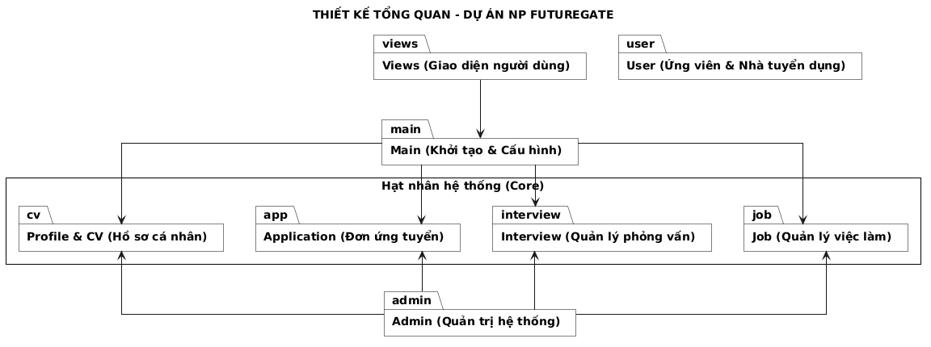
Hình 4. 3. Sơ đồ gói tổng quan

Thiết kế chi tiết

4.2.1. Thiết kế giao diện APP

4.2.1.1. Giao diện Đăng nhập & Đăng ký

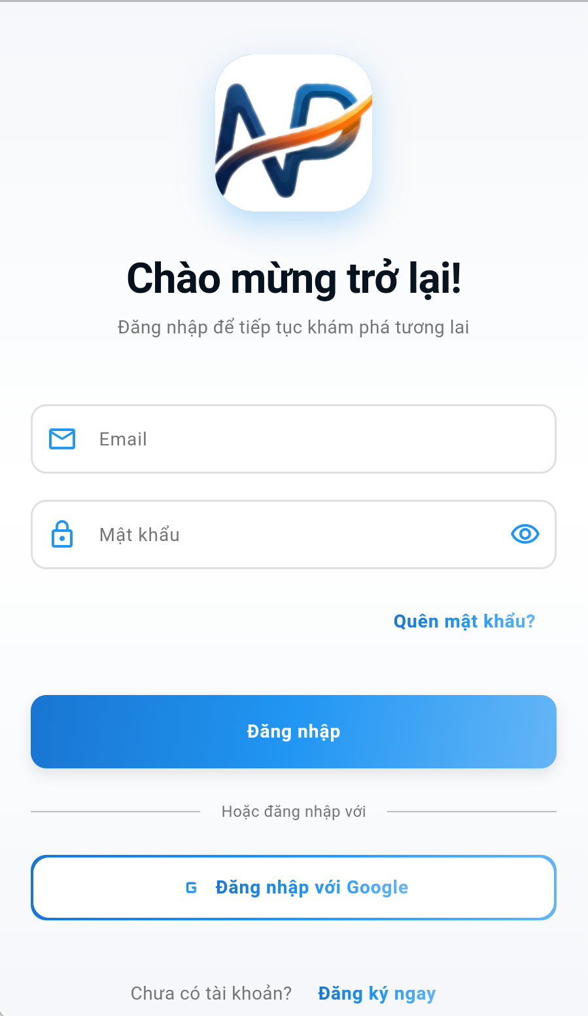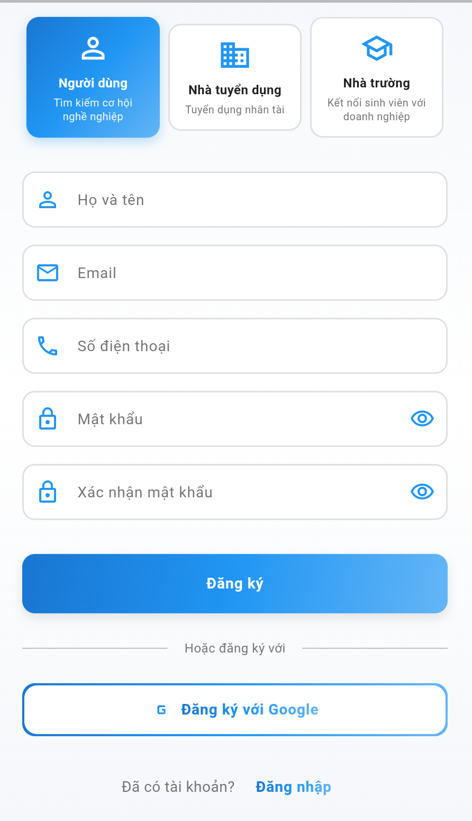
Hình 4. 4. Giao diện chức năng “Đăng nhập & Đăng ký”

4.2.1.2. Giao diện Ứng viên

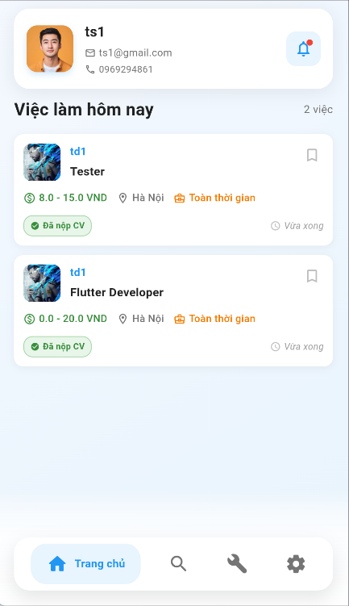
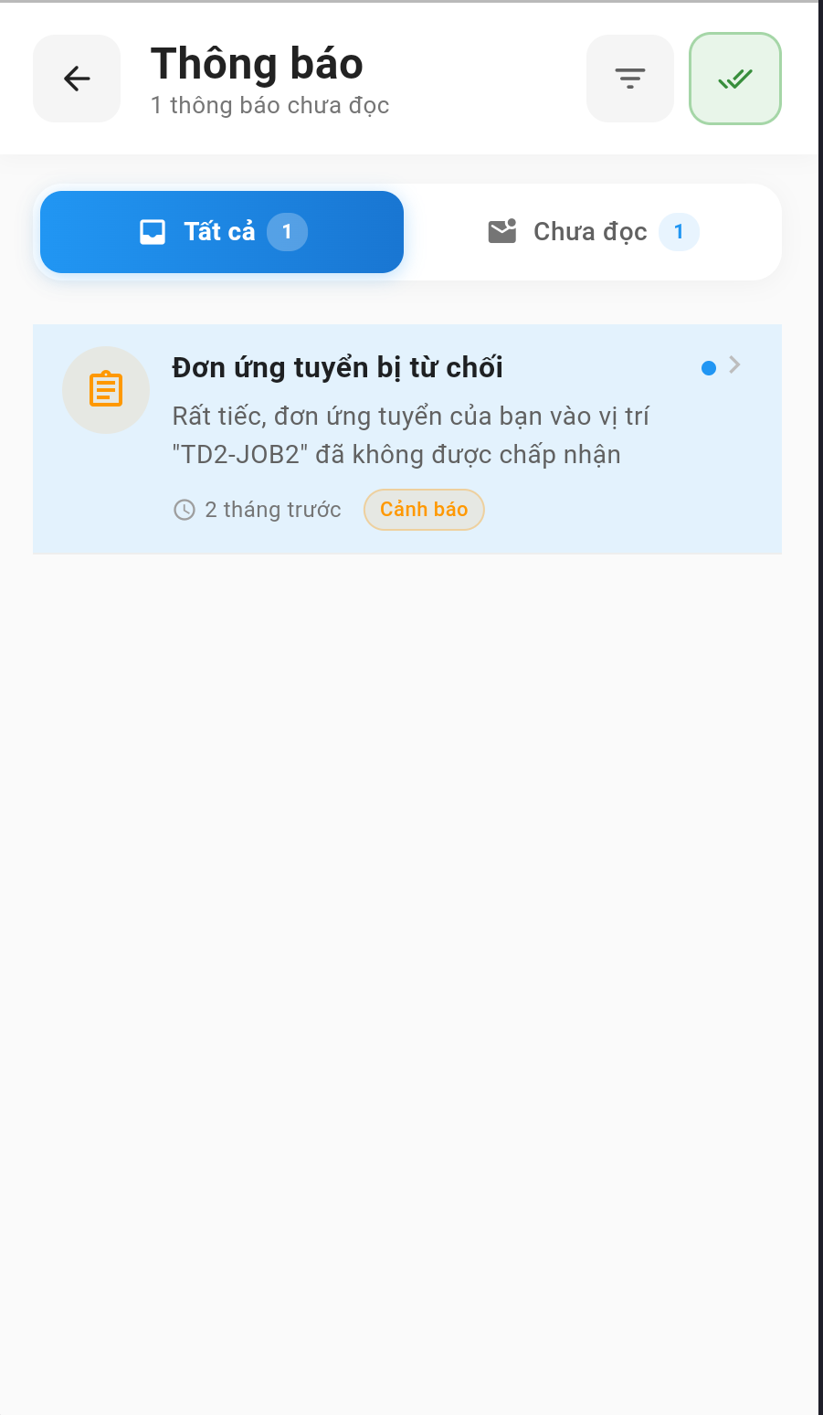

Hình 4. 5. Giao diện chức năng “Trang chủ & Thông báo”

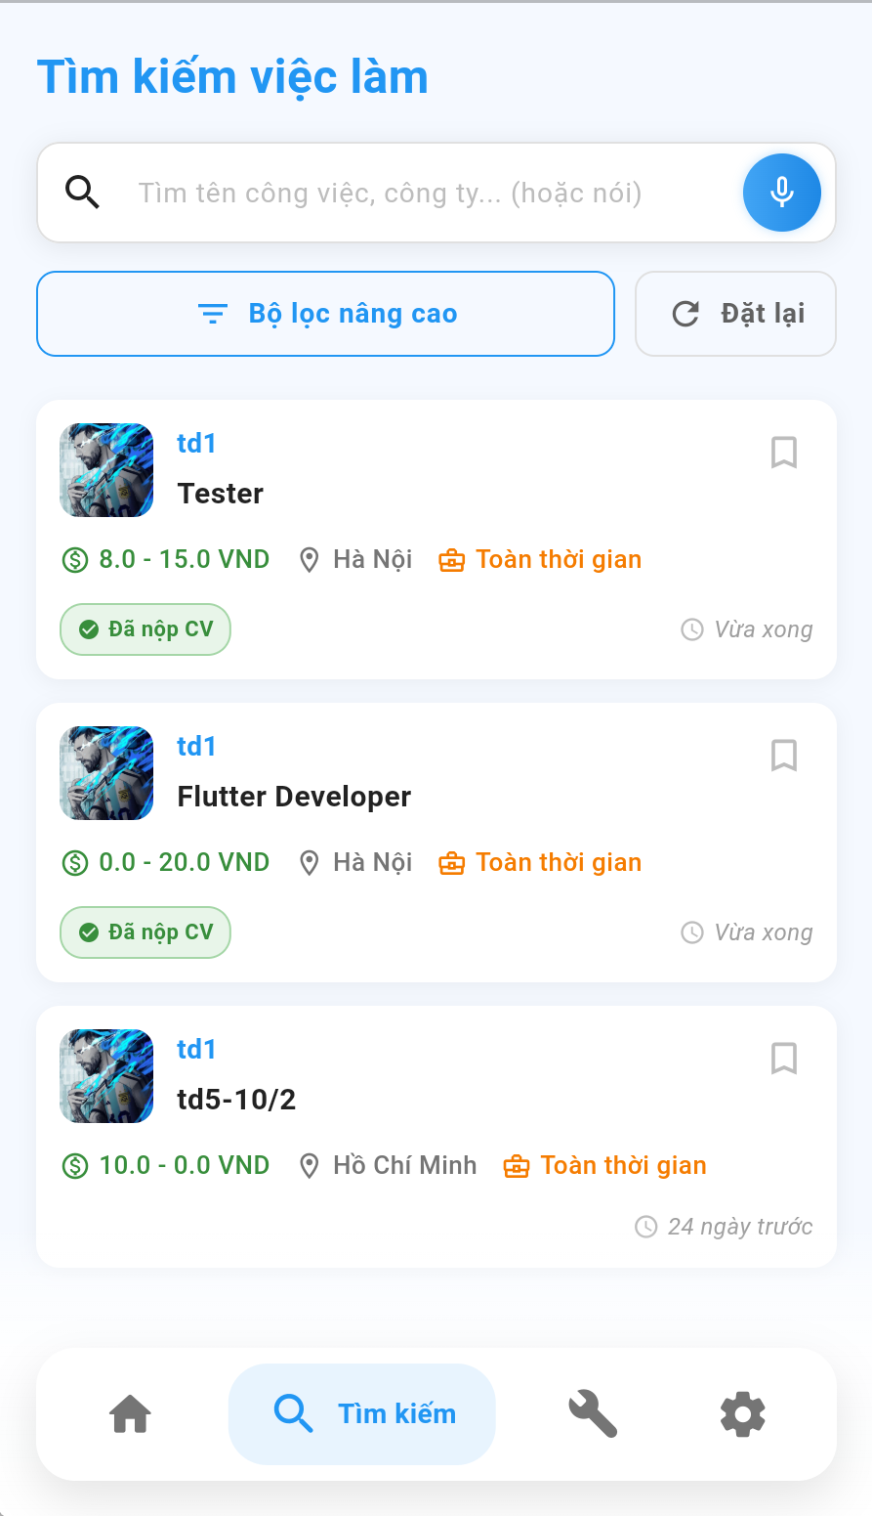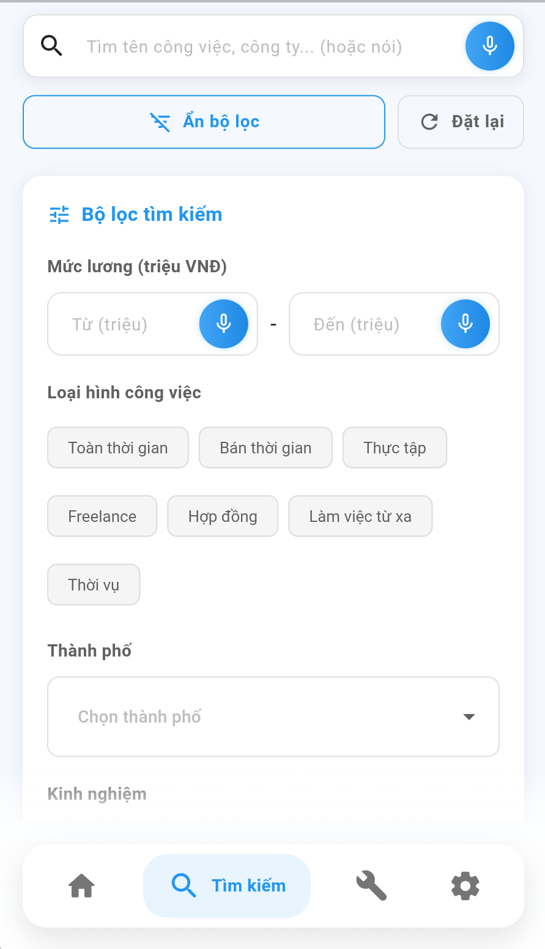

Hình 4. 6. Giao diện chức năng “Tìm kiếm & Bộ lọc”

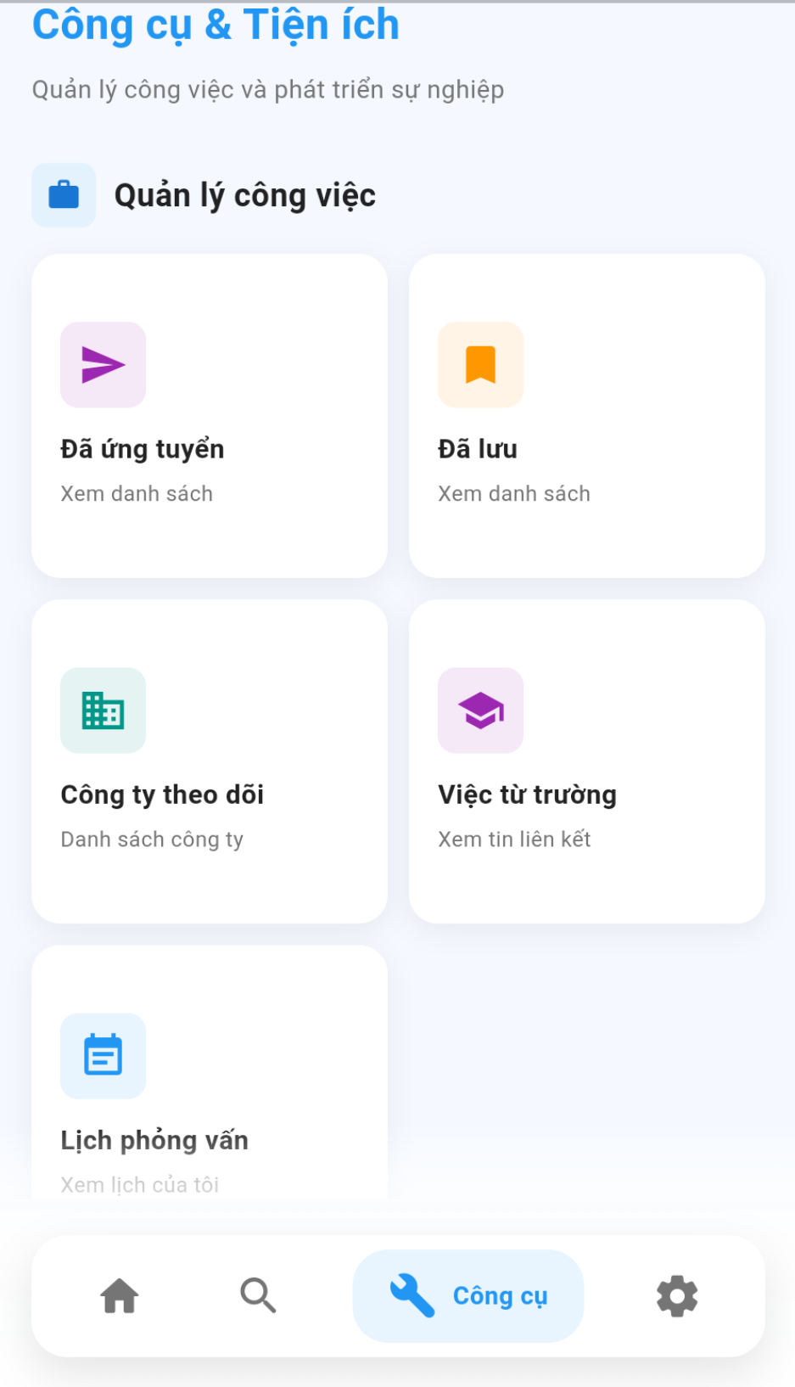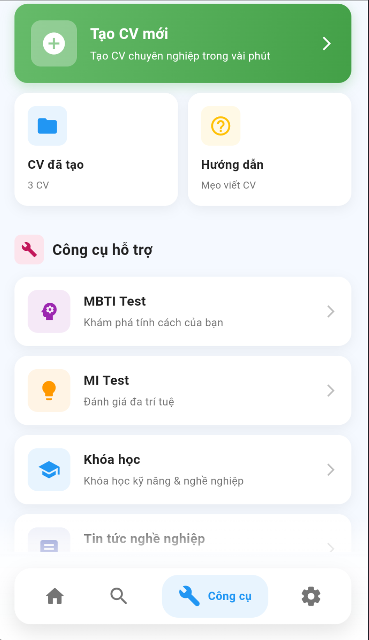

Hình 4. 7. Giao diện màn hình Công cụ

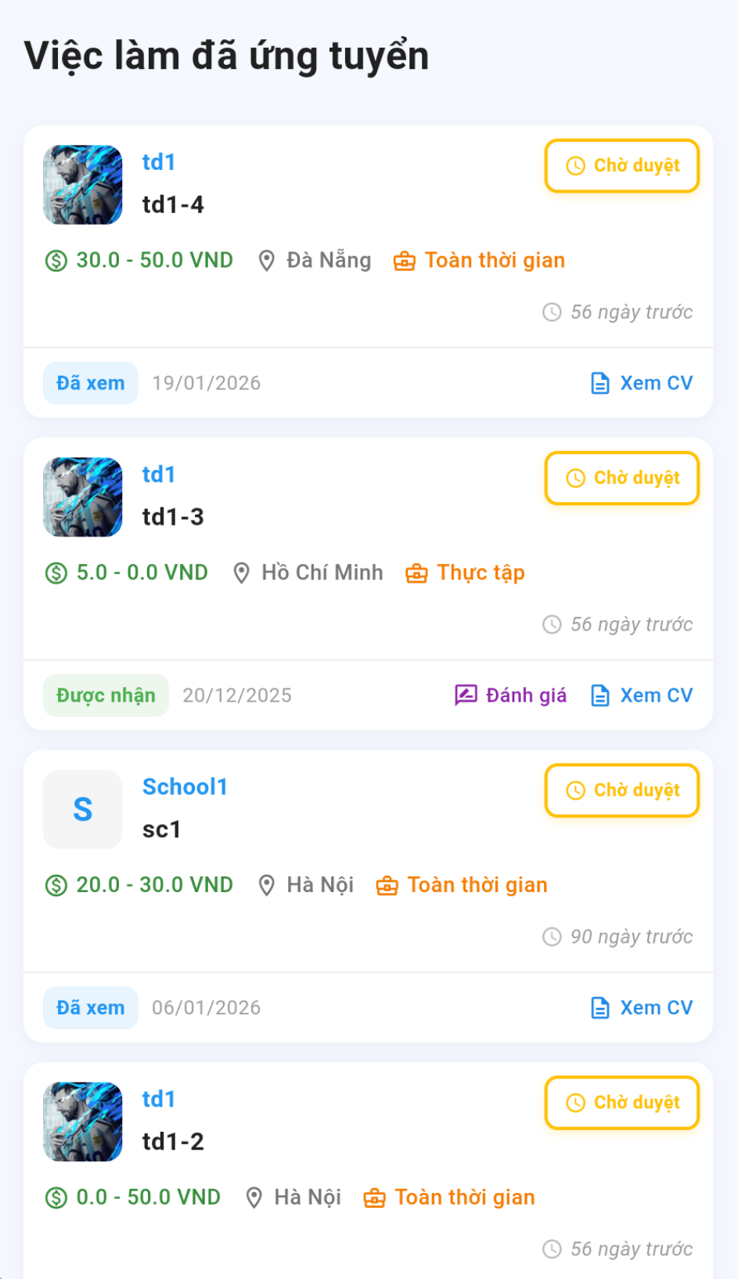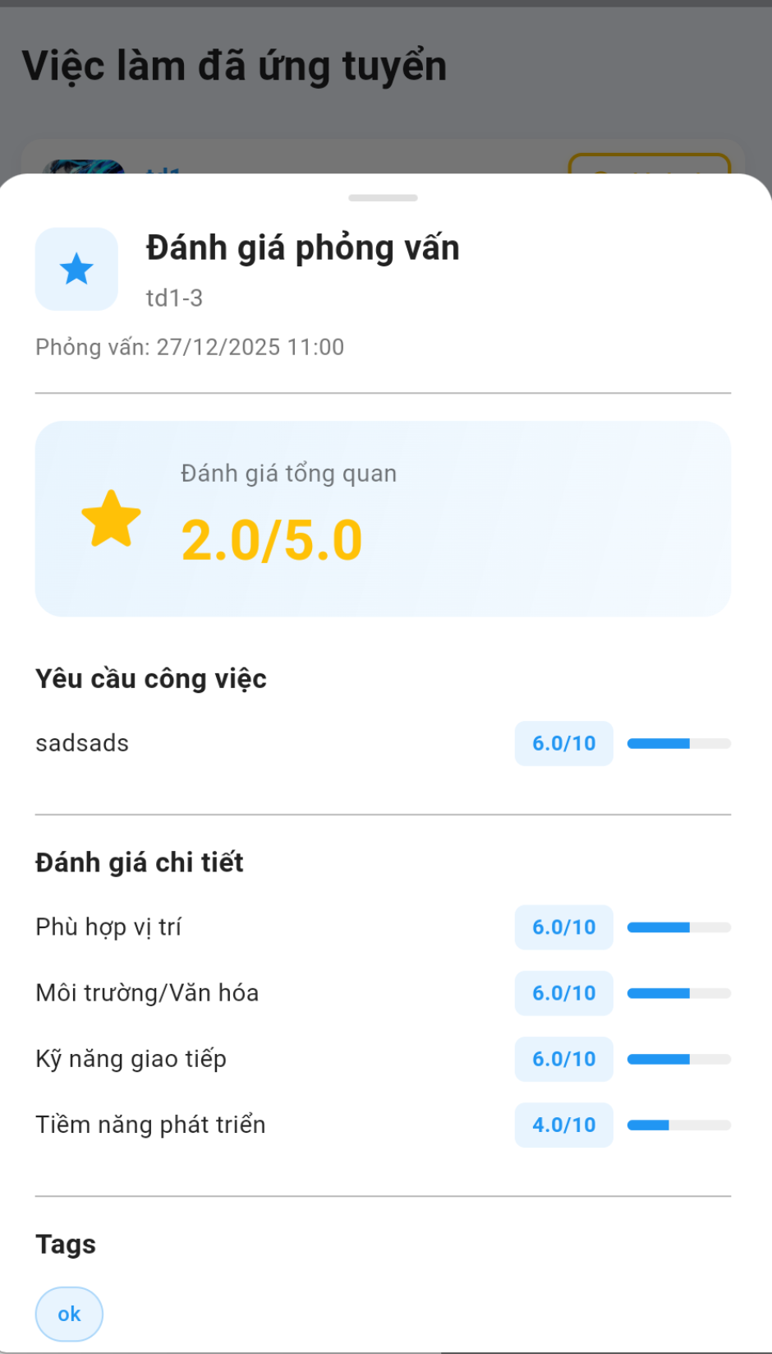

Hình 4. 8. Giao diện Việc làm đã ứng tuyển & Đánh giá

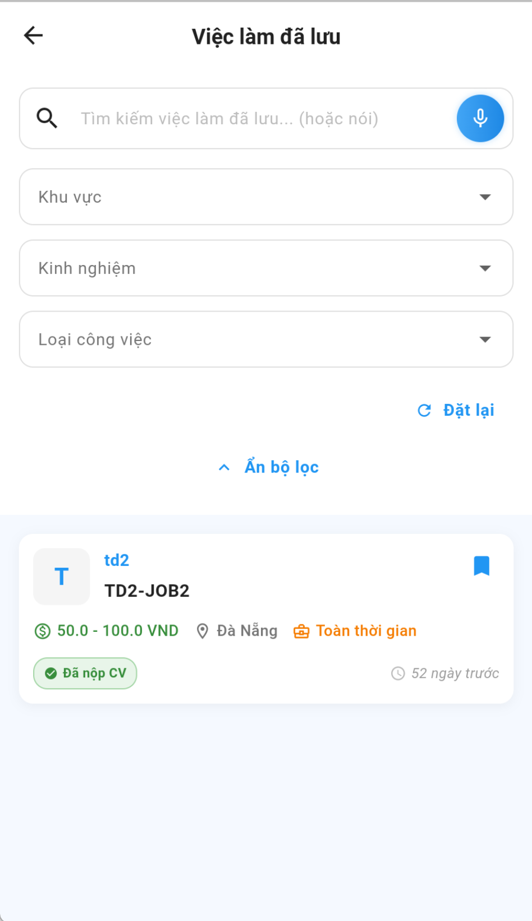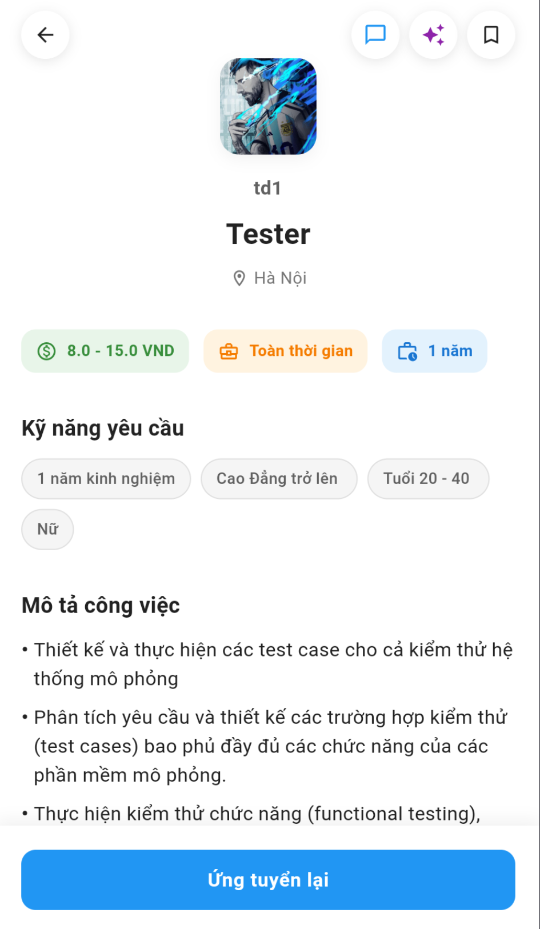

Hình 4. 9. Giao diện Việc làm đã lưu & Tin tuyển dụng

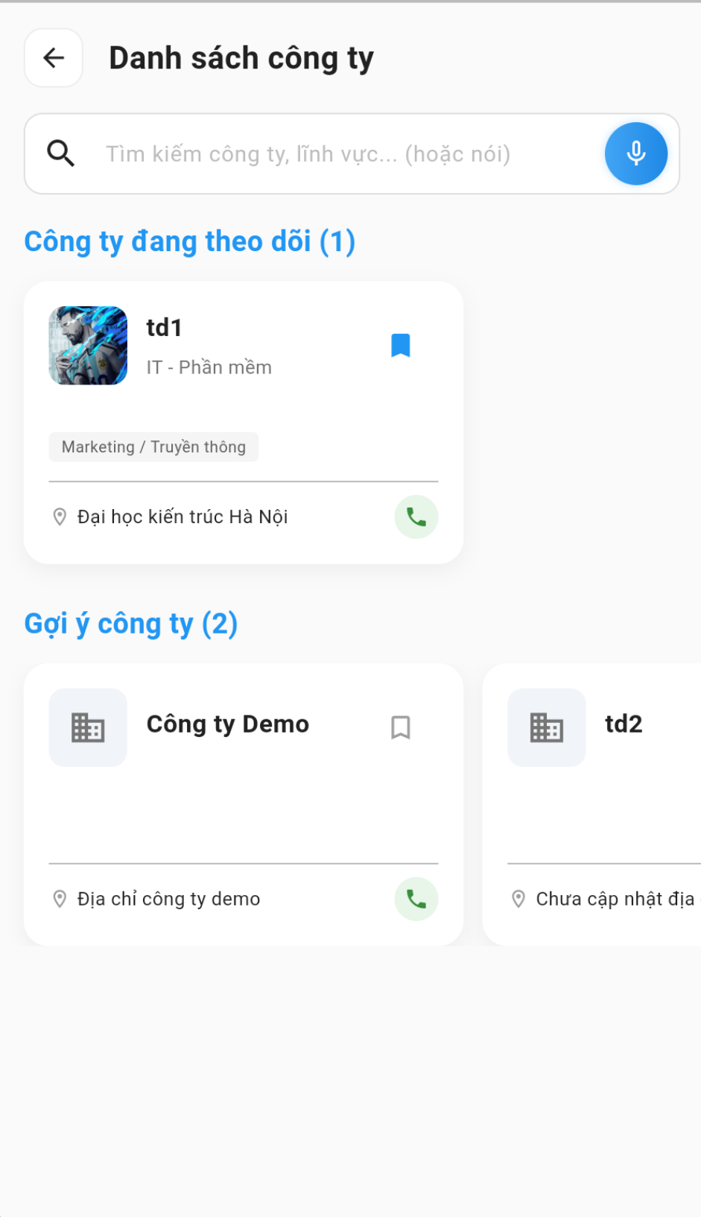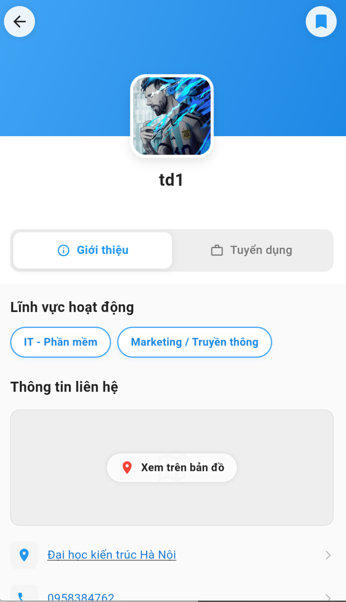

Hình 4. 10. Giao diện Việc làm đã lưu & Tin tuyển dụng

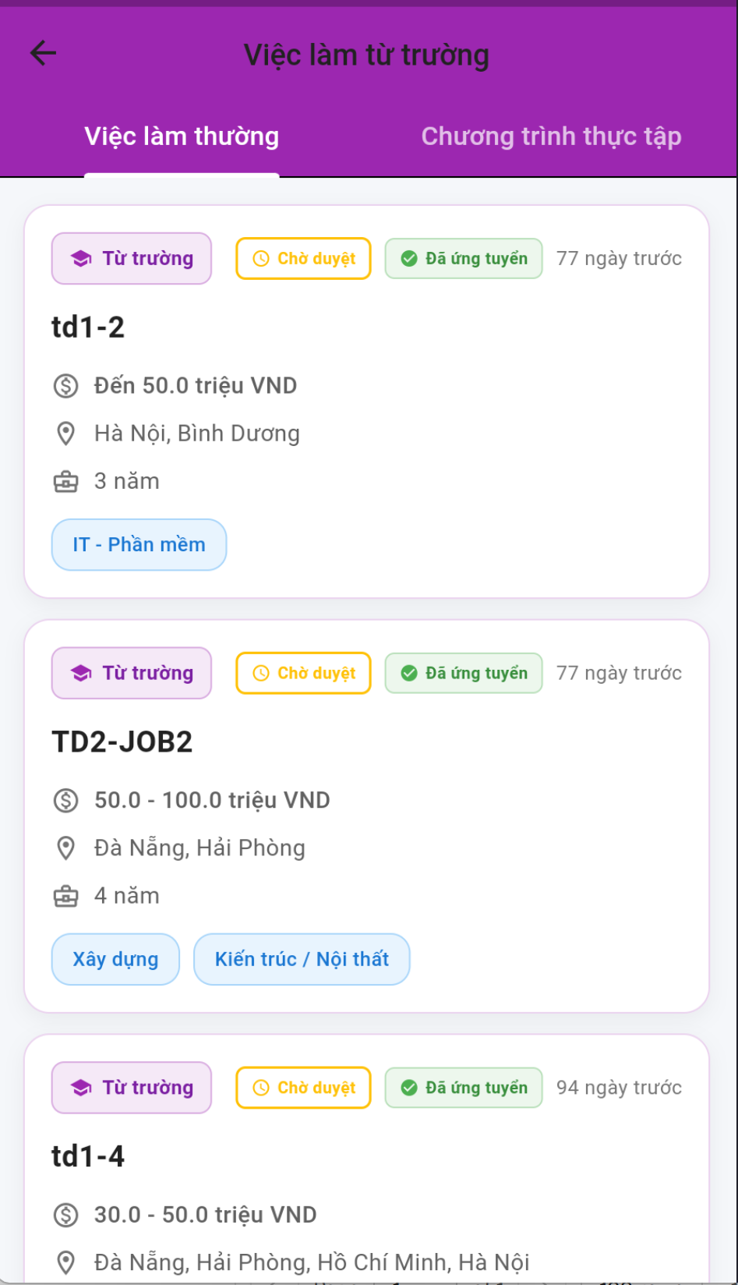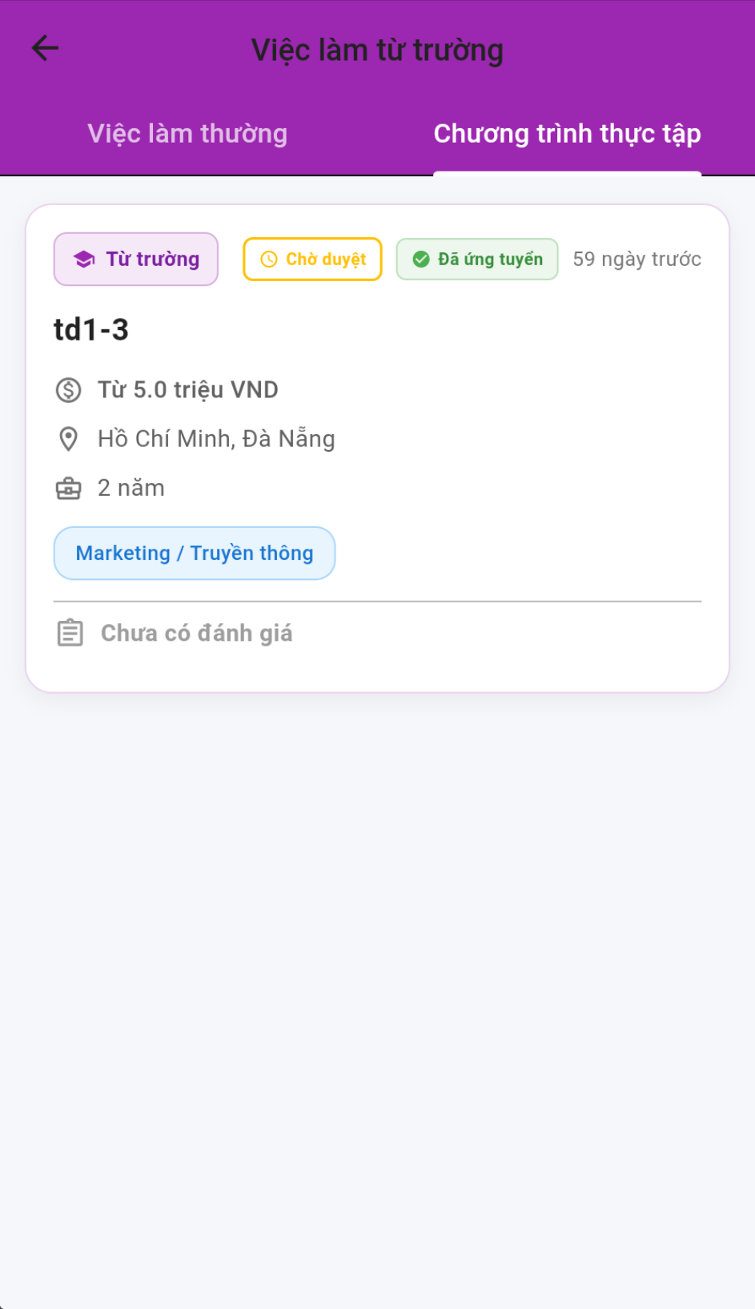

Hình 4. 11. Giao diện Việc làm từ nhà trường & Thực tập

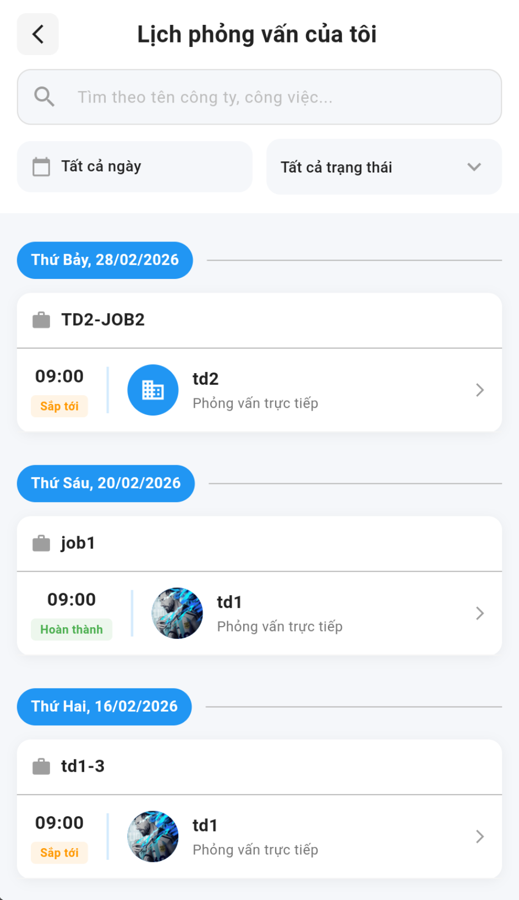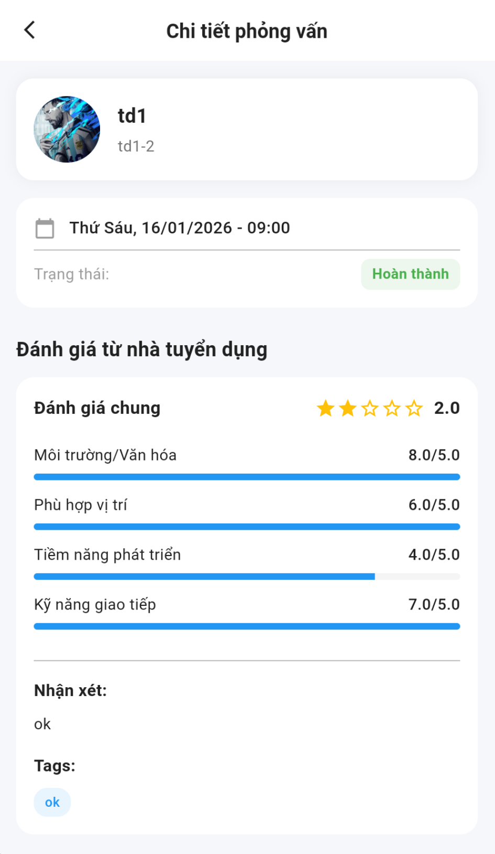

Hình 4. 12. Giao diện Lịch phỏng vấn & Chi tiết đánh giá

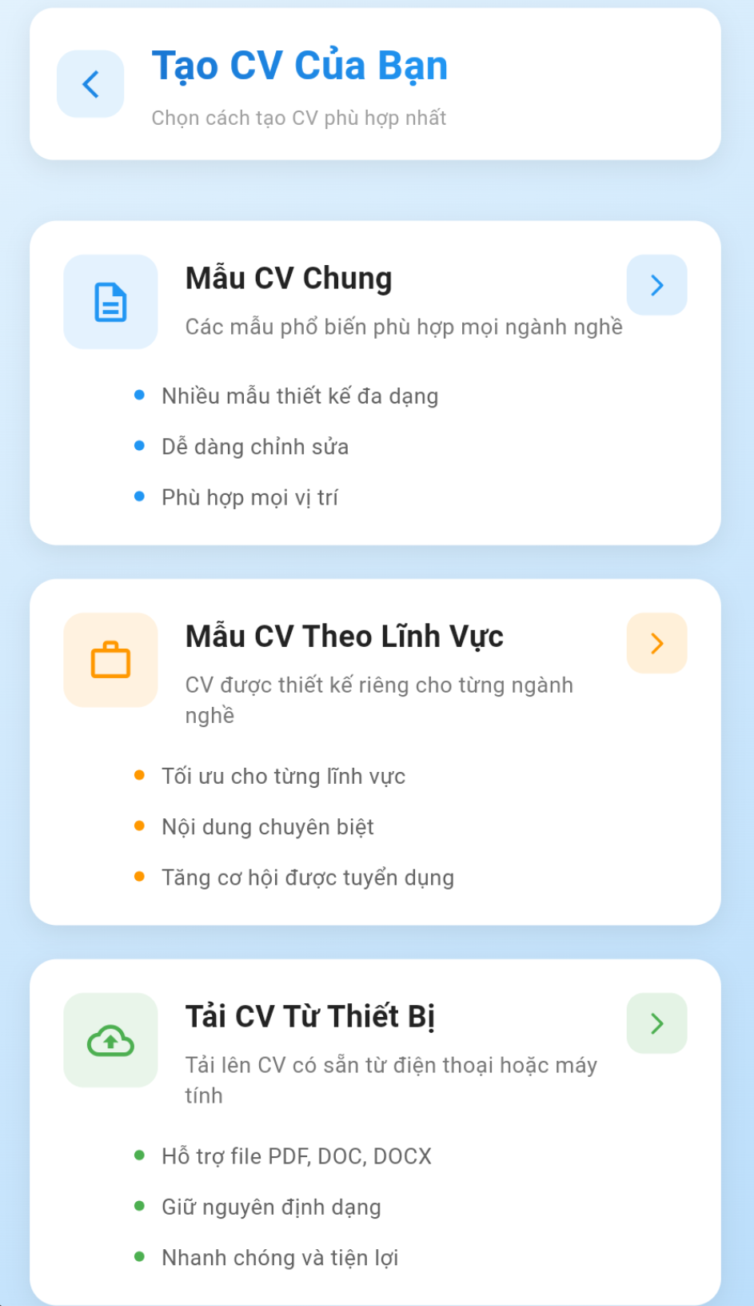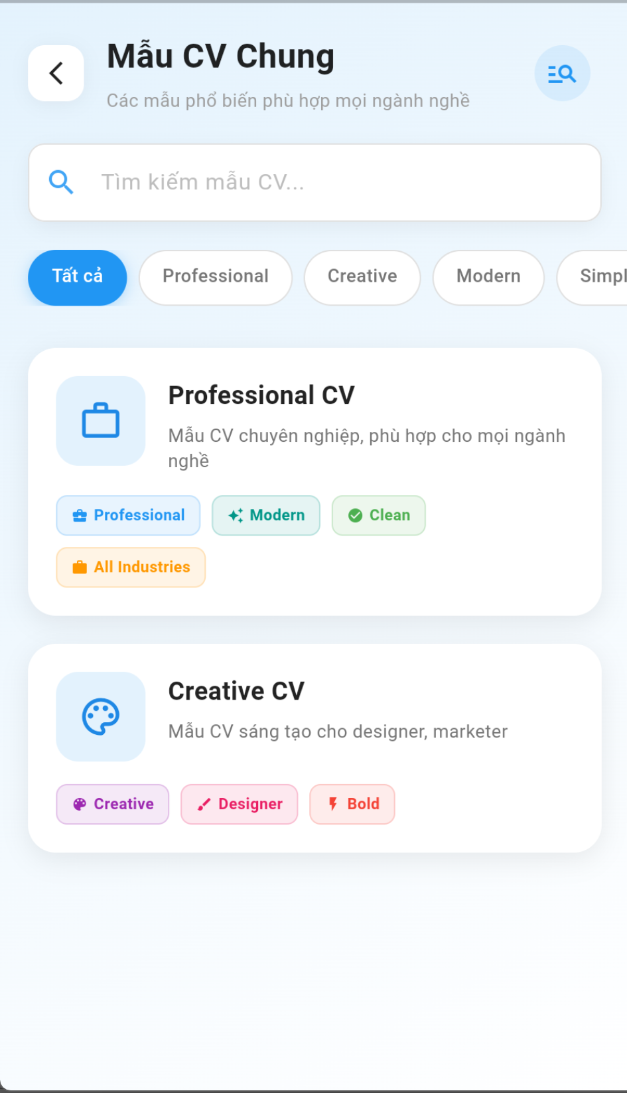

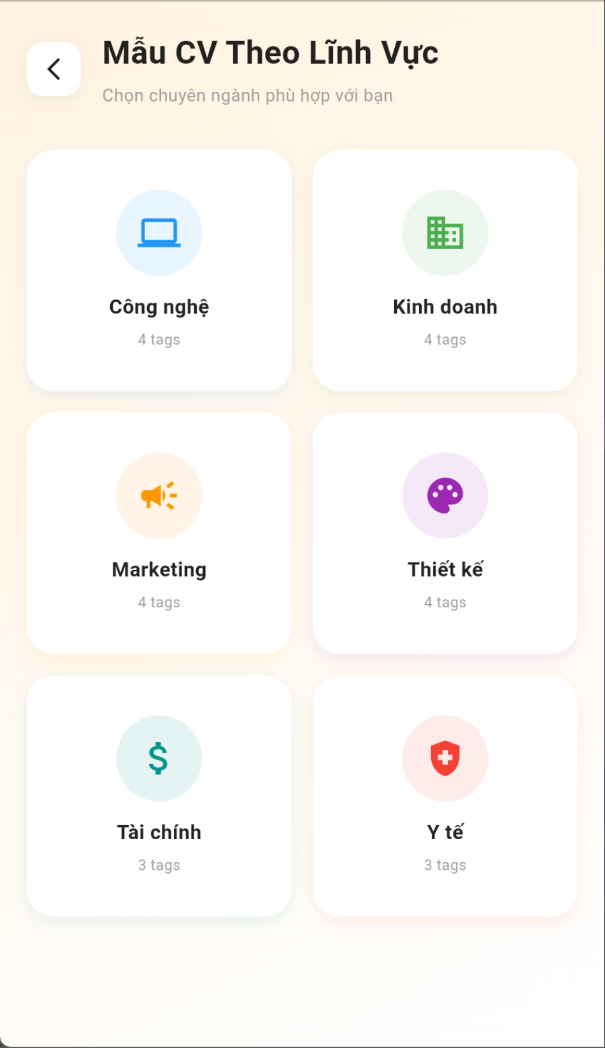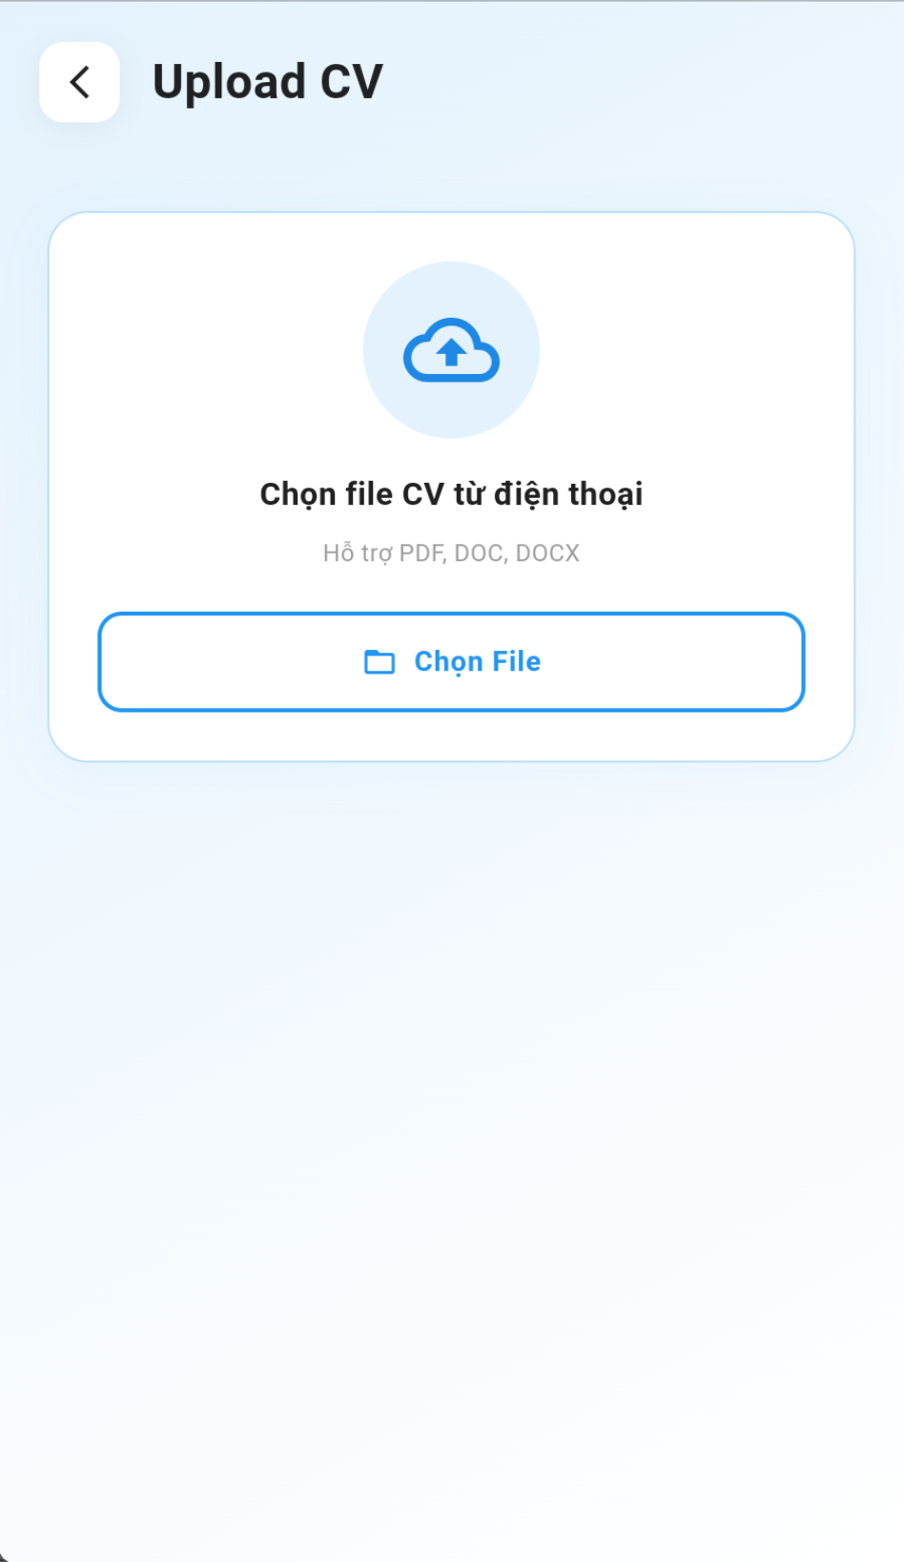

Hình 4. 13. Giao diện tạo CV

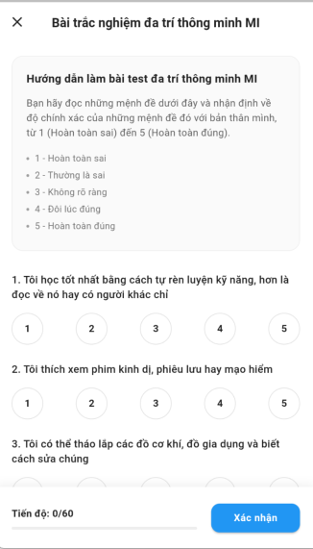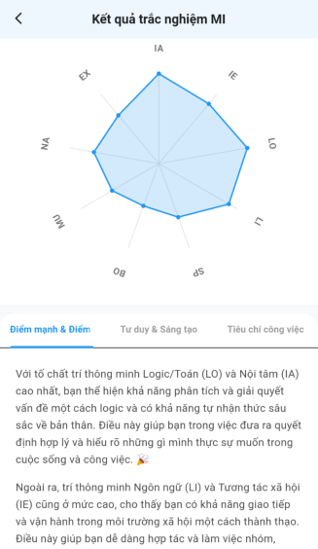

Hình 4. 14. Giao diện Test MI

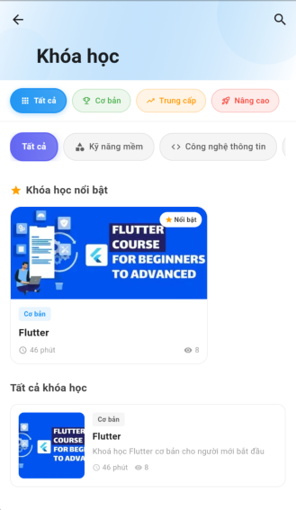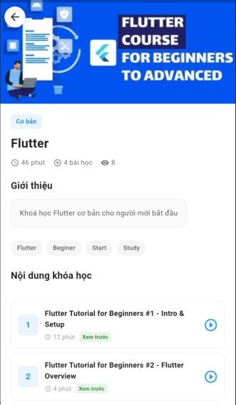

Hình 4. 15. Giao diện Khoá học

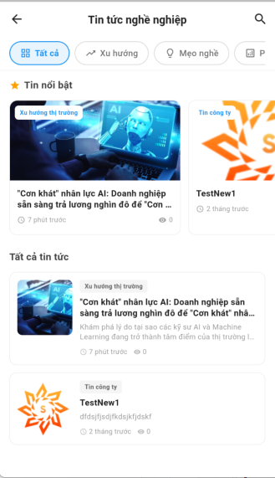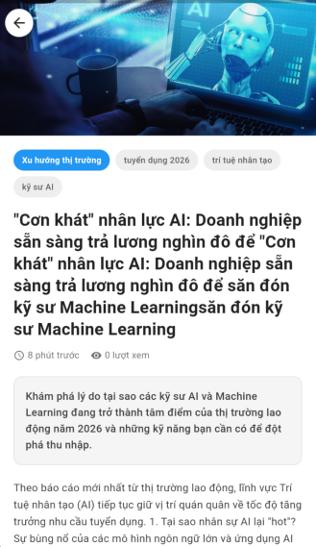

Hình 4. 16. Giao diệnTtin tức

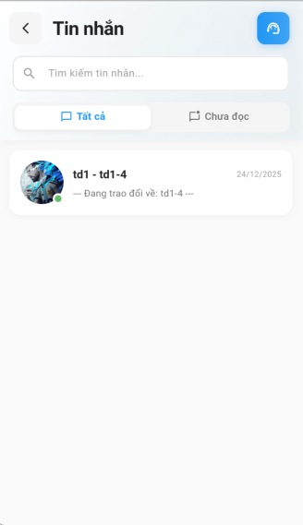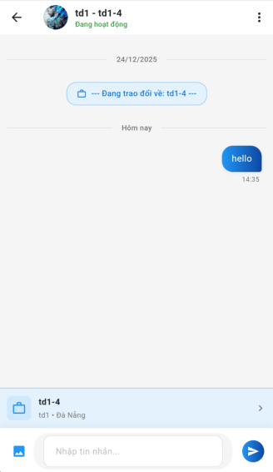

Hình 4. 17. Giao diện Tin nhắn

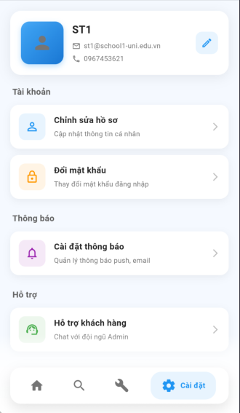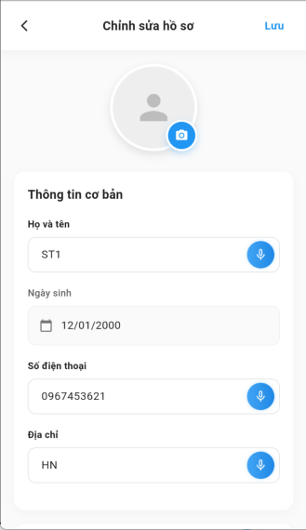

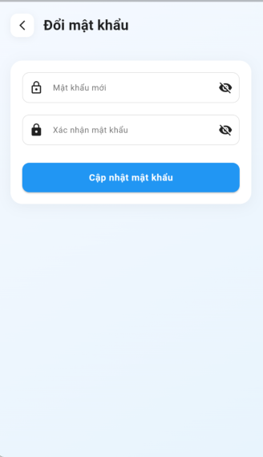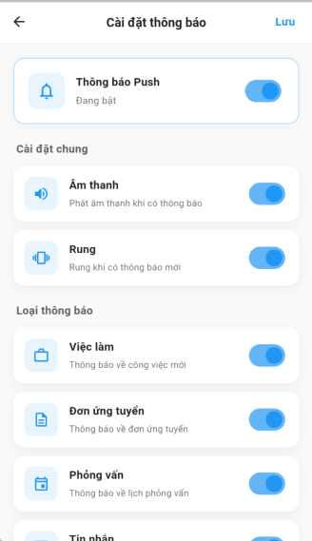

Hình 4. 18. Giao diện Cài đặt

4.2.1.3. Giao diện Nhà tuyển dụng

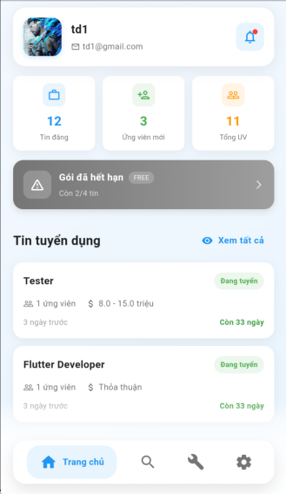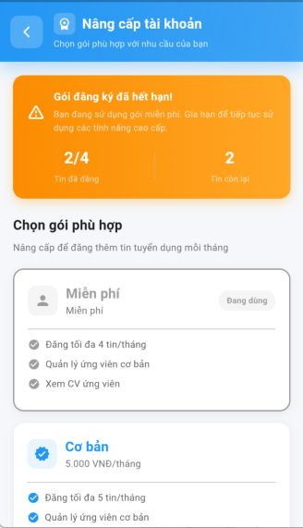

Hình 4. 19. Giao diện Trang chủ & Gói tài khoản

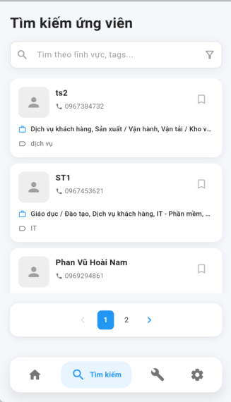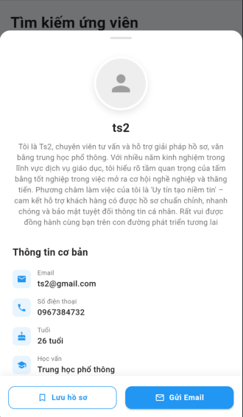

Hình 4. 20. Giao diện Tìm kiếm ứng viên & Thông tin ứng viên

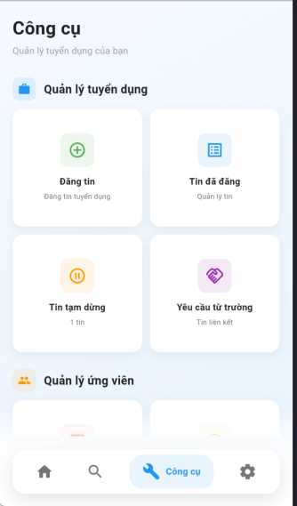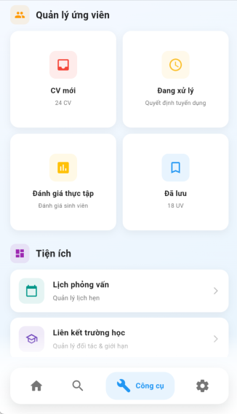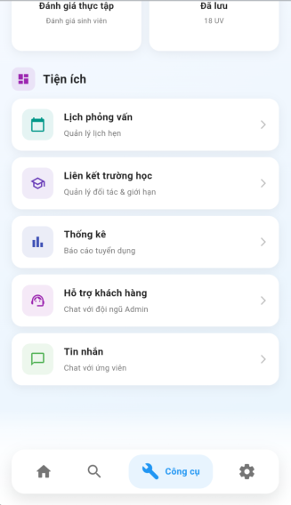

Hình 4. 21. Giao diện Công cụ

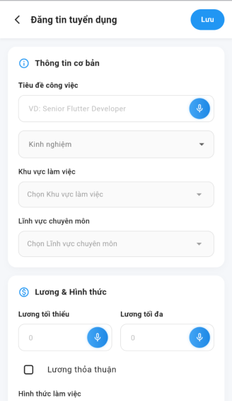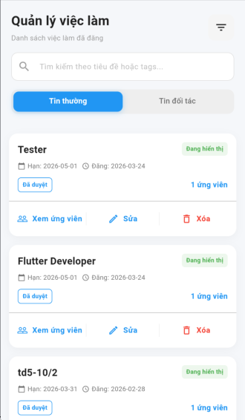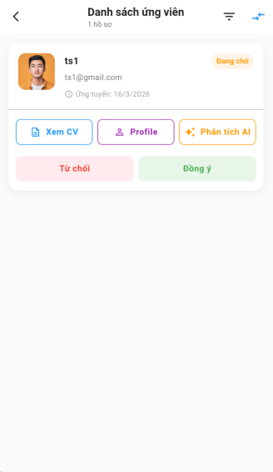

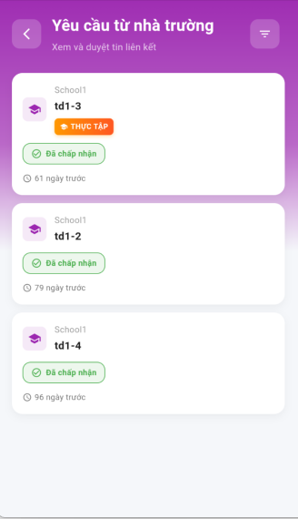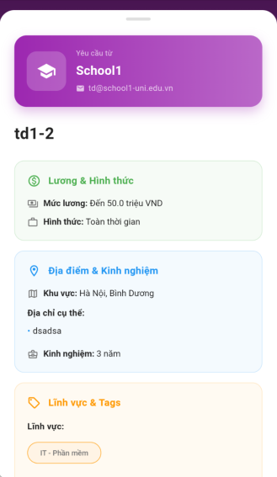

Hình 4. 22. Giao diện Quản lý tuyển dụng

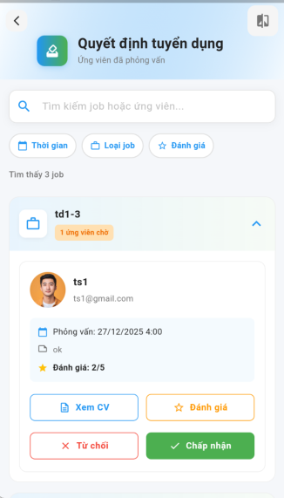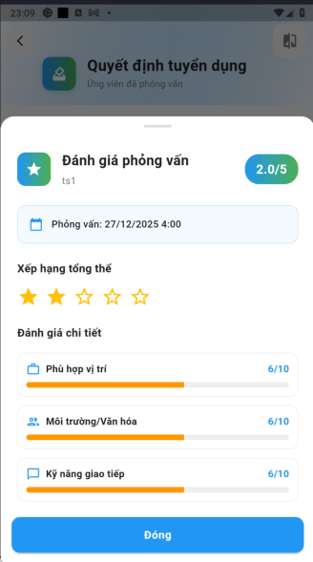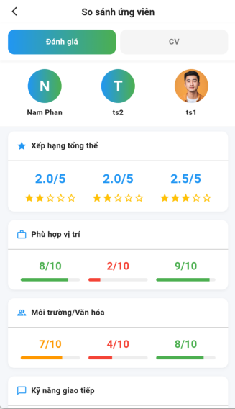

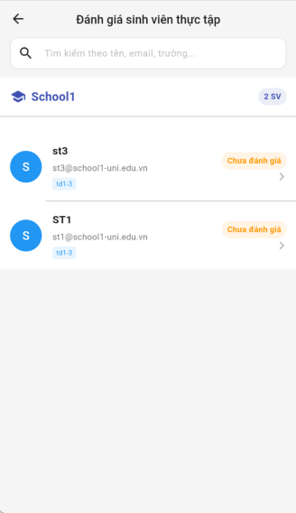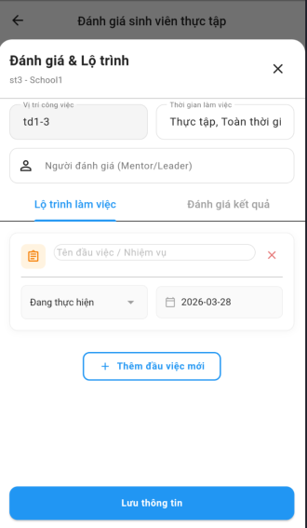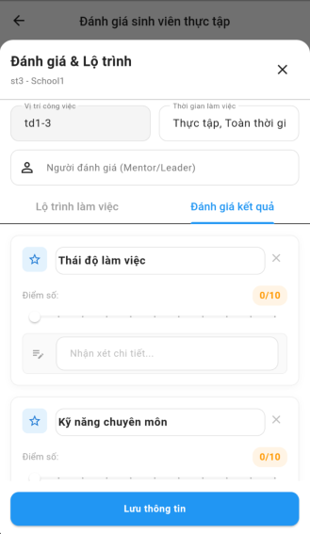

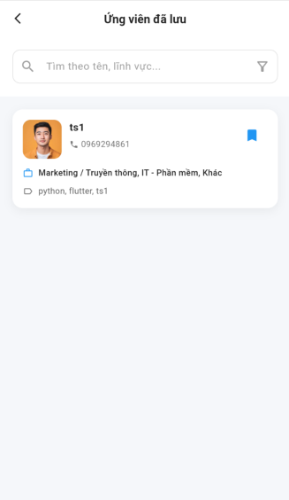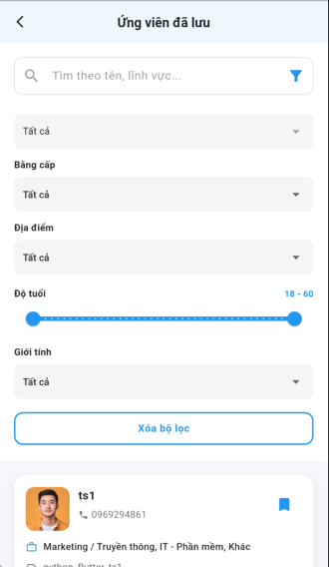

Hình 4. 23. Giao diện Quản lý Ứng viên

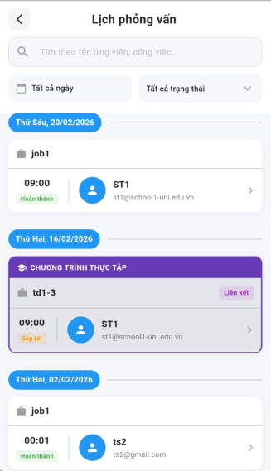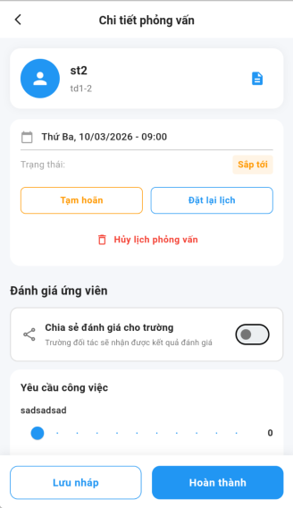

Hình 4. 24. Giao diện Lịch phỏng vấn

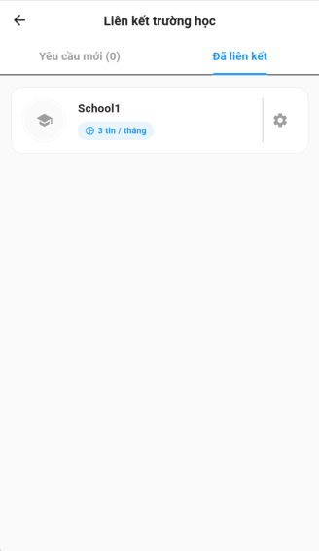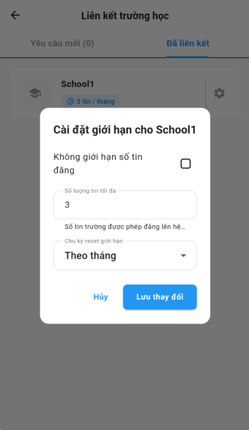

Hình 4. 25. Giao diện Liên kết trường học

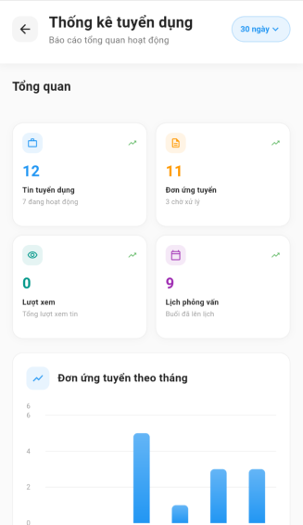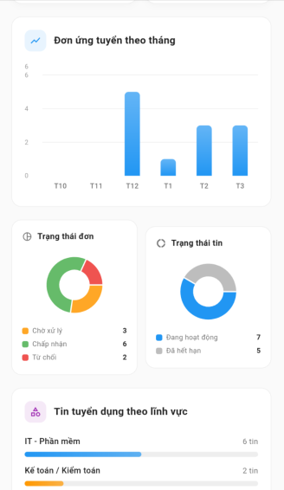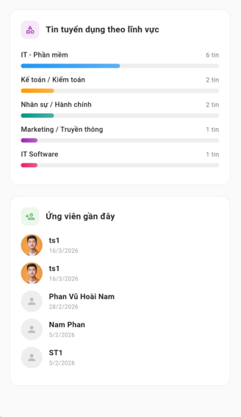

Hình 4. 26. Giao diện Thống kê

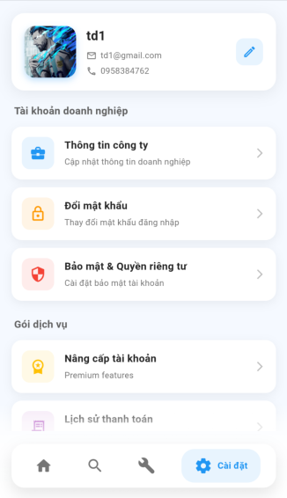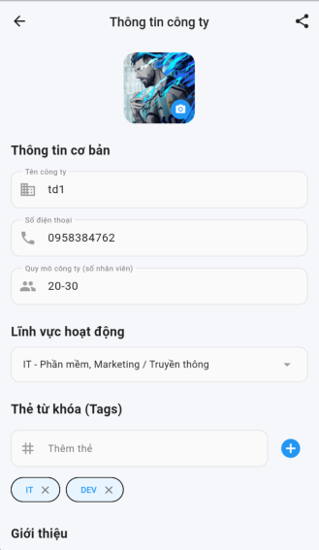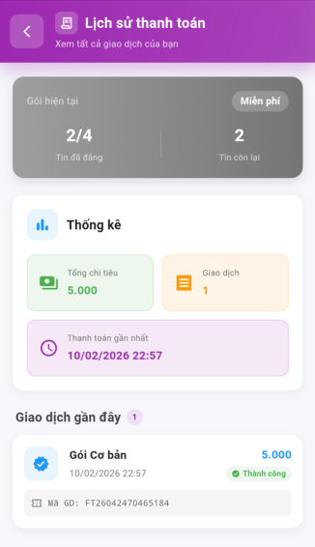

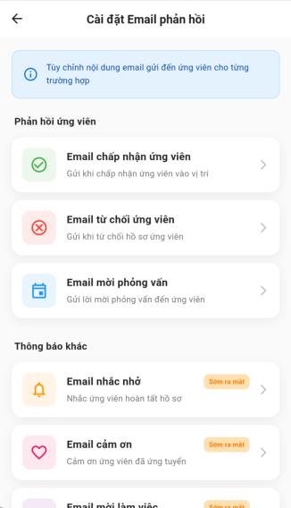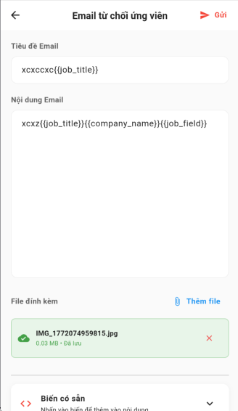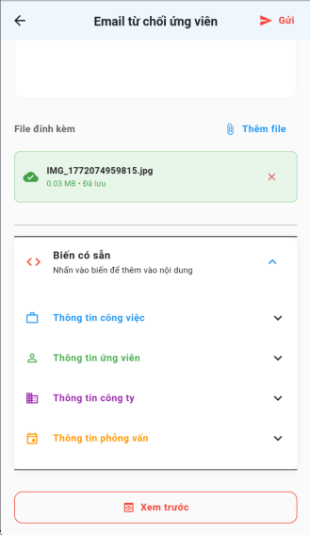

Hình 4. 27. Giao diện Cài đặt

4.2.1.4. Giao diện Nhà trường

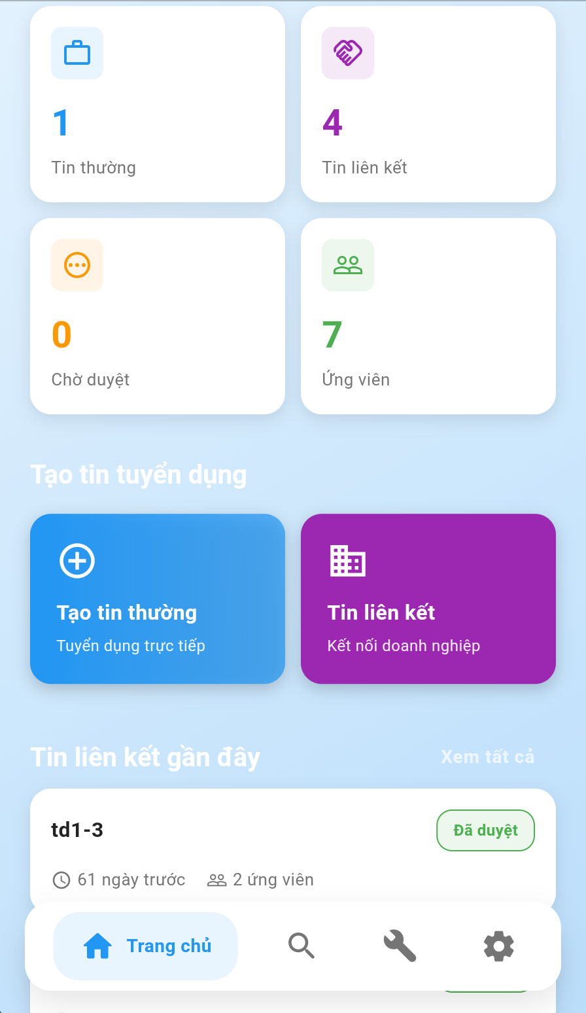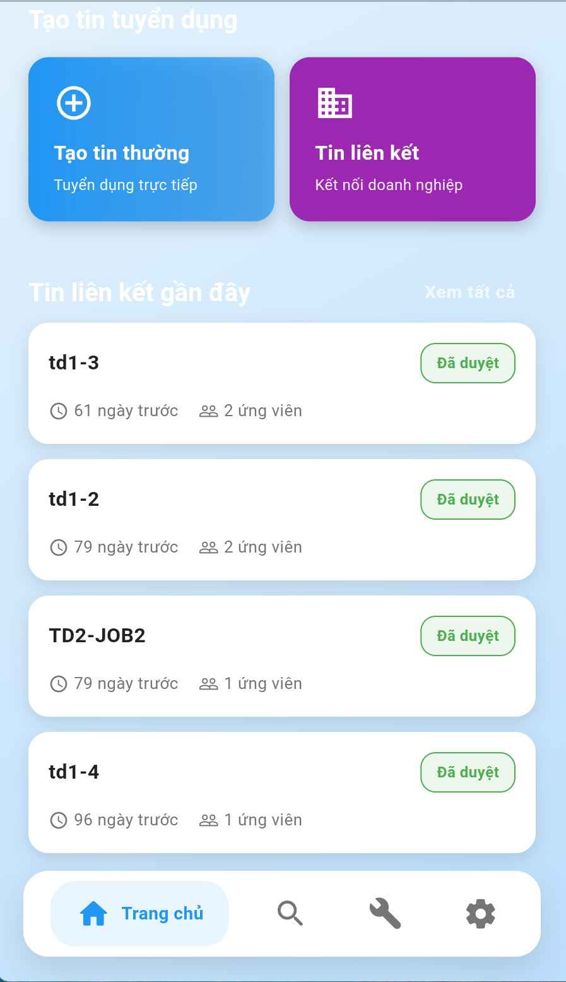

Hình 4. 28. Giao diện Trang chủ

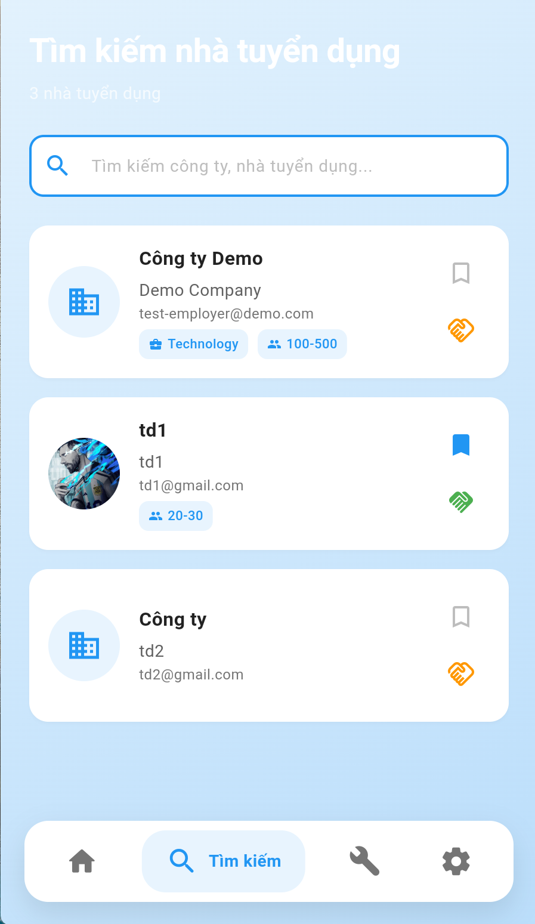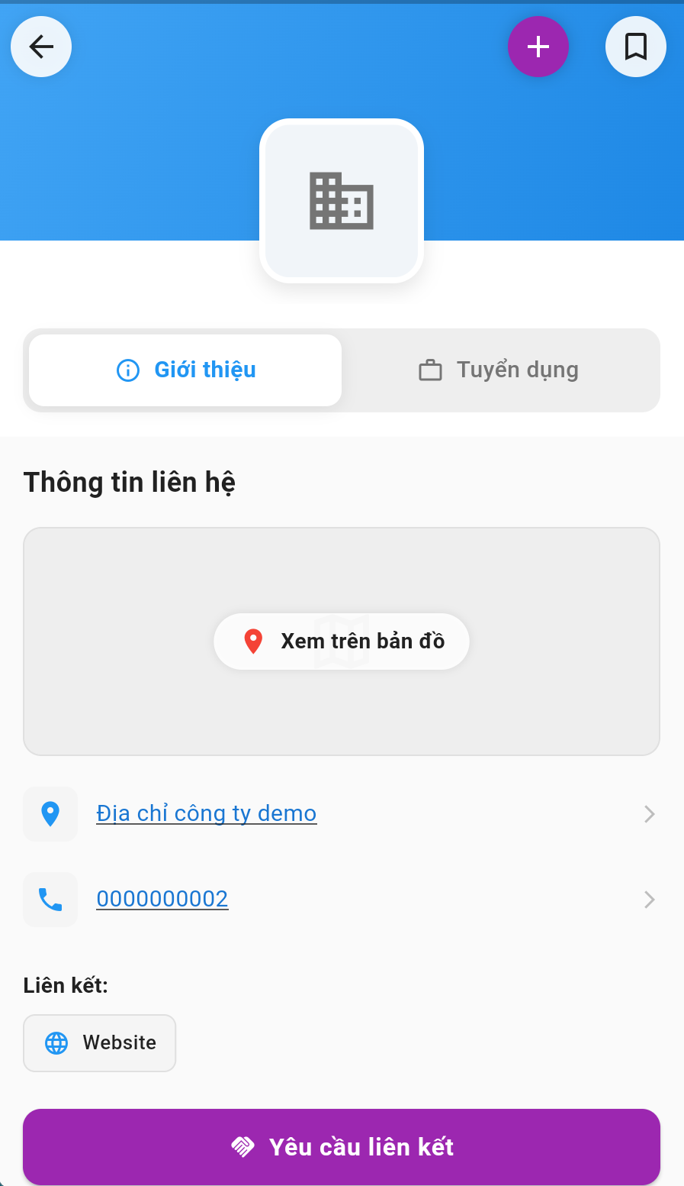

Hình 4. 29. Giao diện Tìm kiếm & Thông tin đối tác

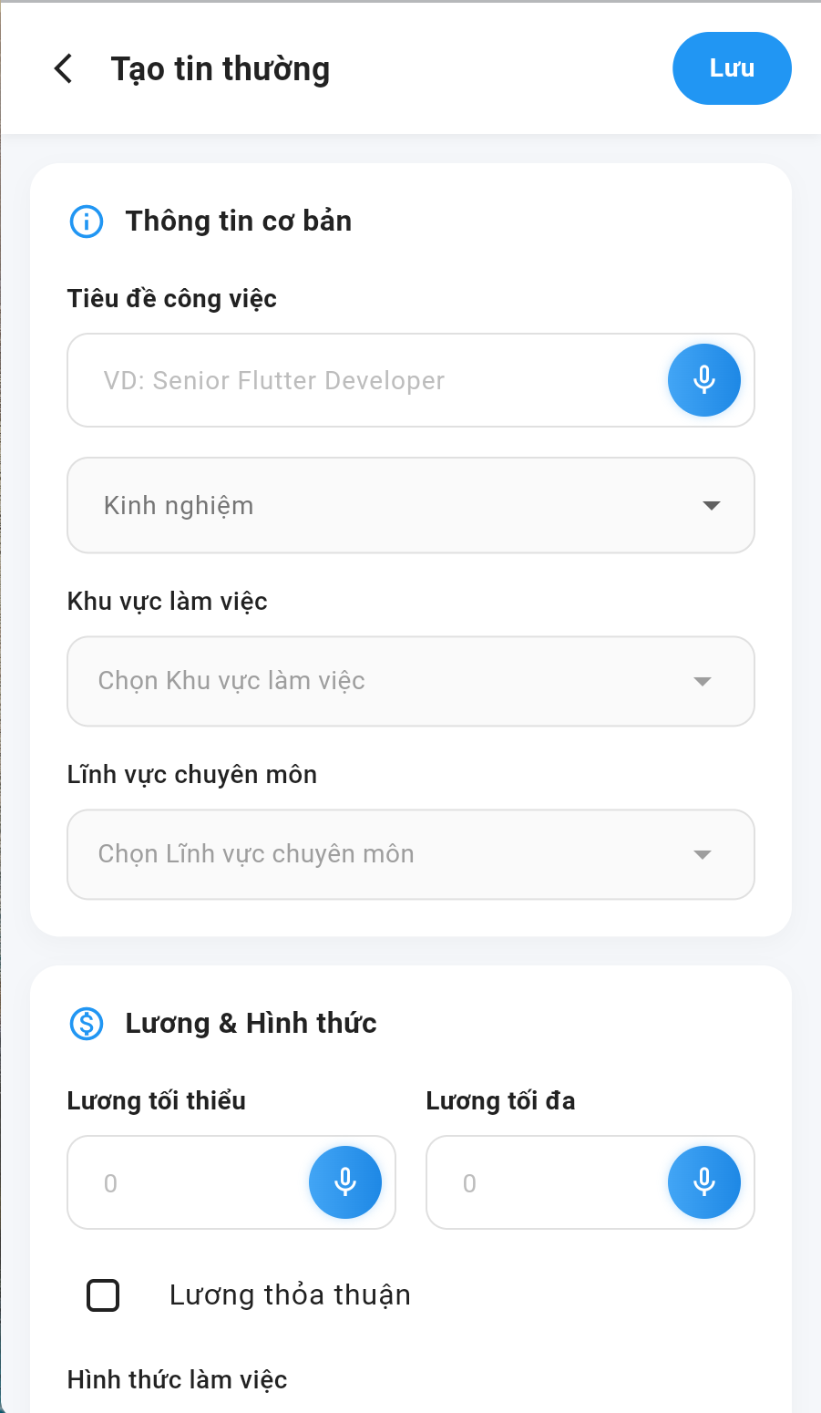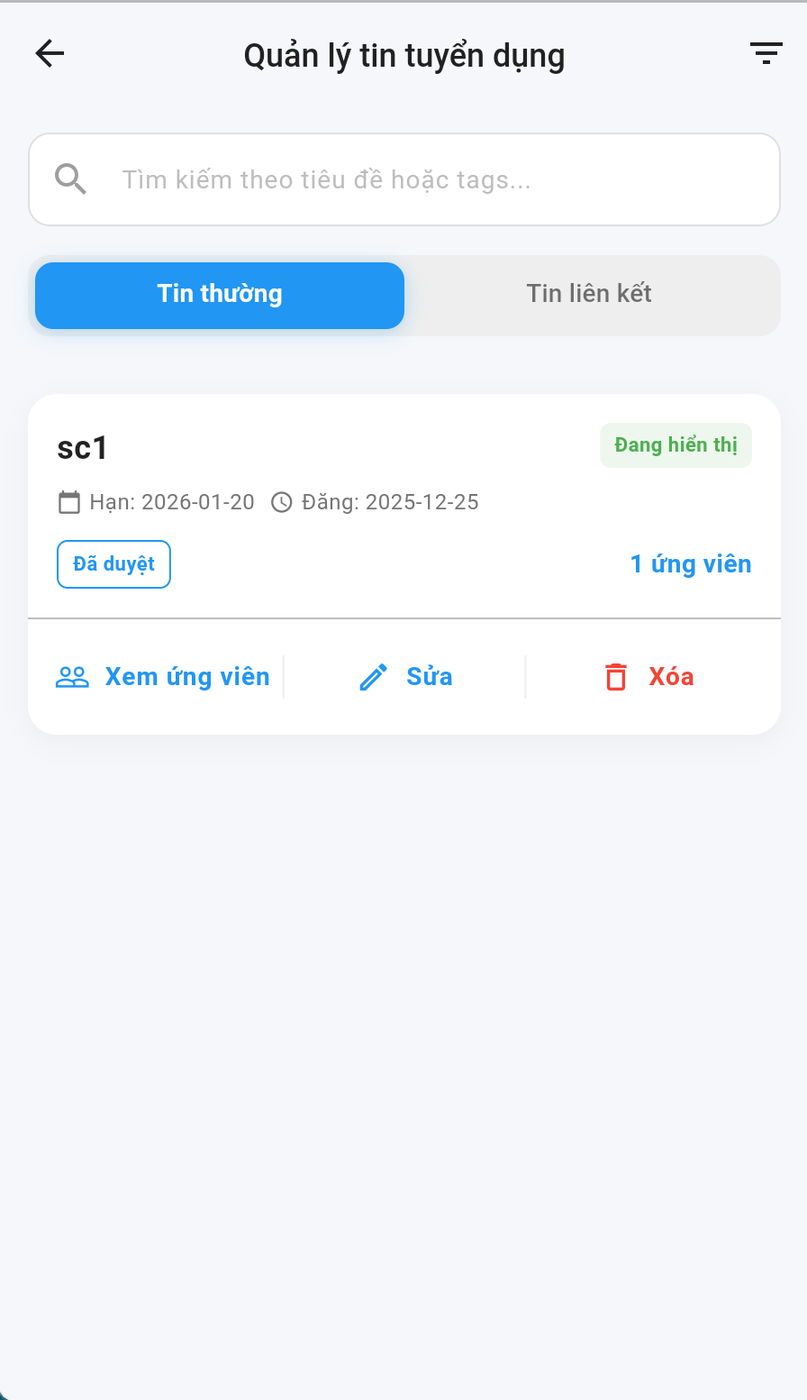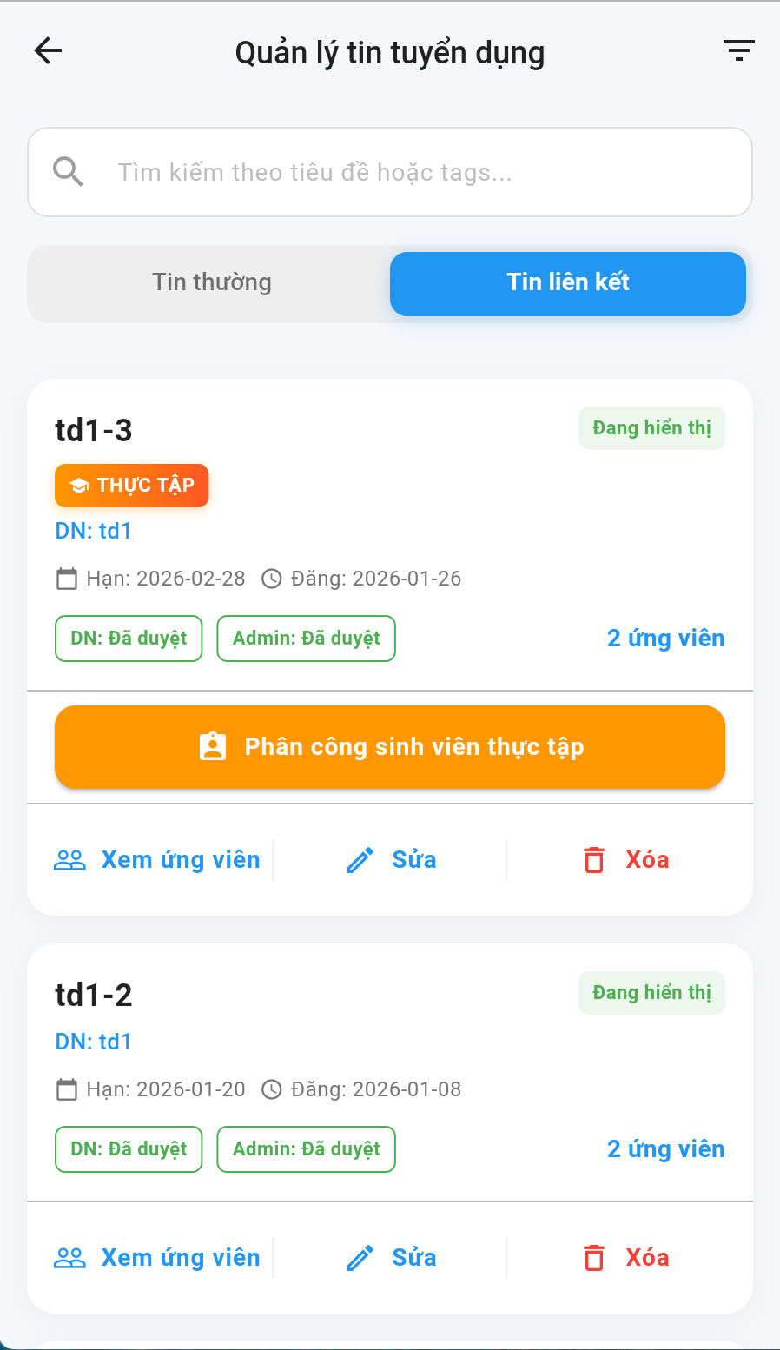

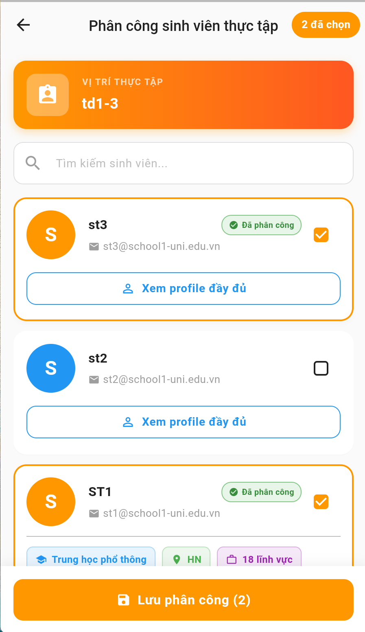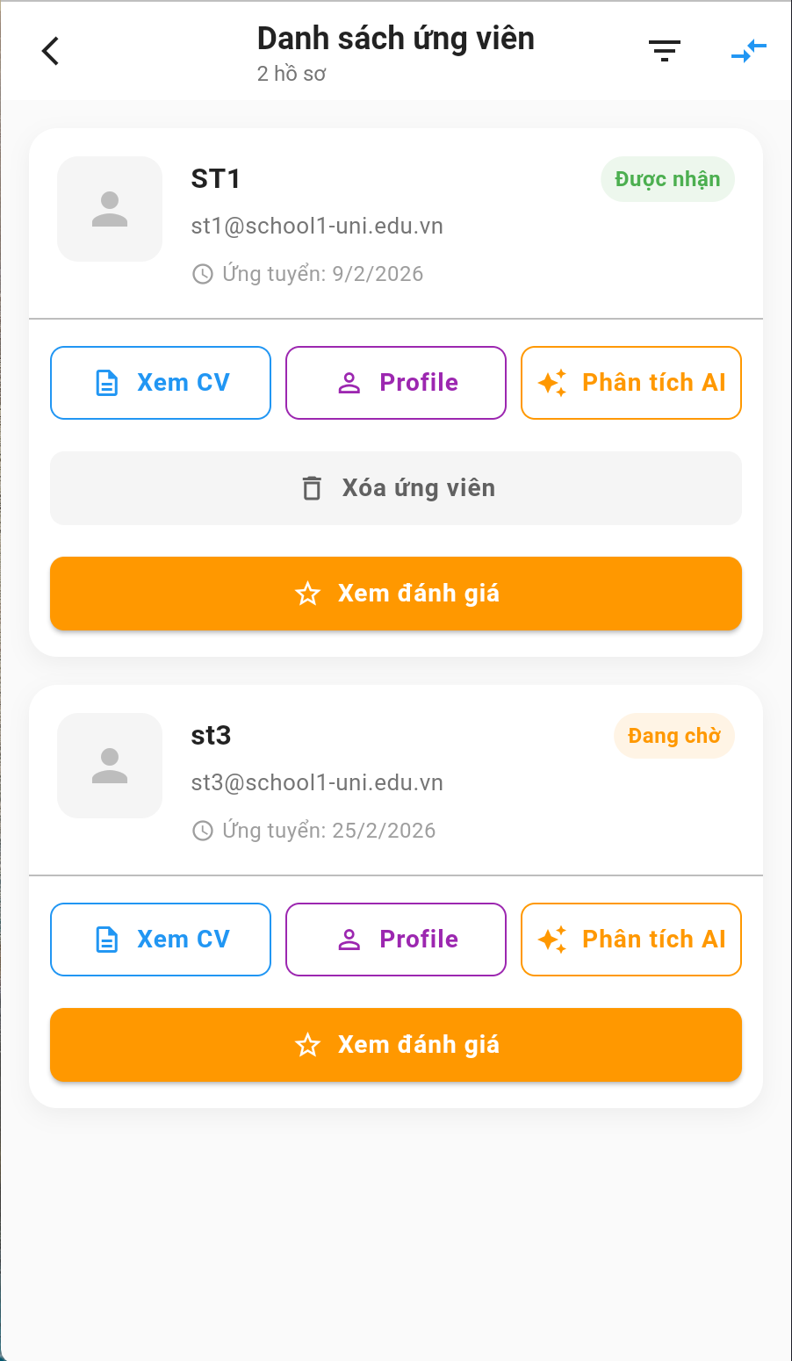

Hình 4. 30. Giao diện Quản lý tin tuyển dụng

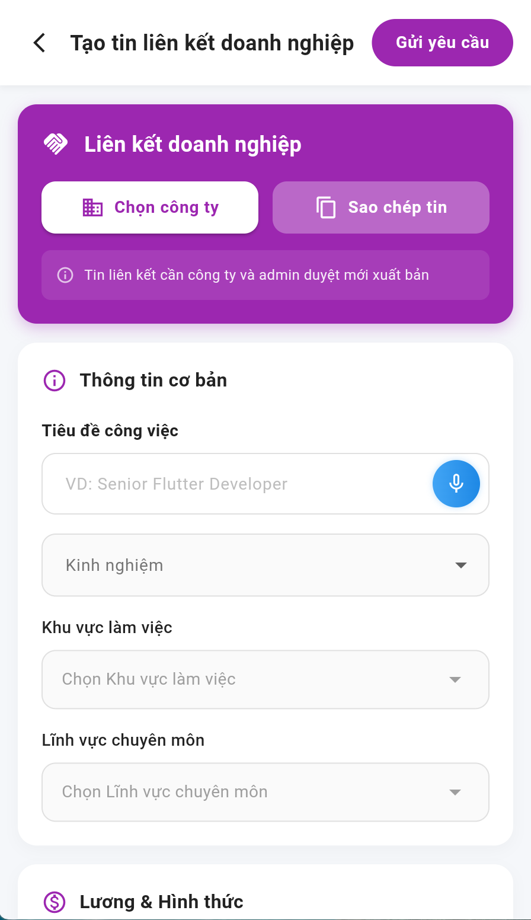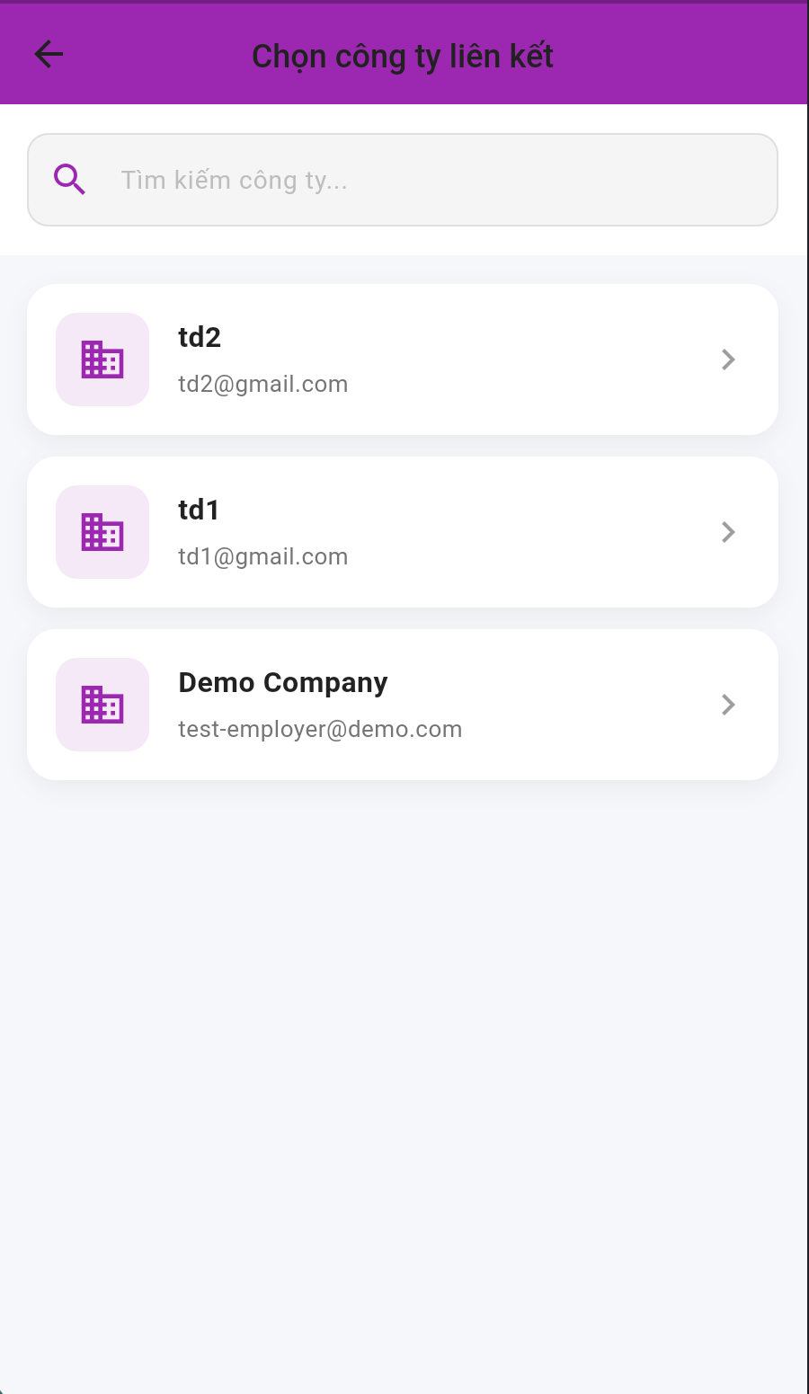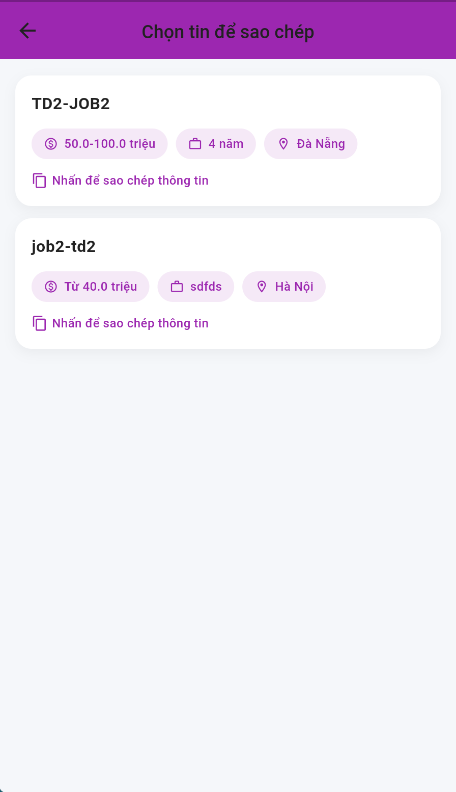

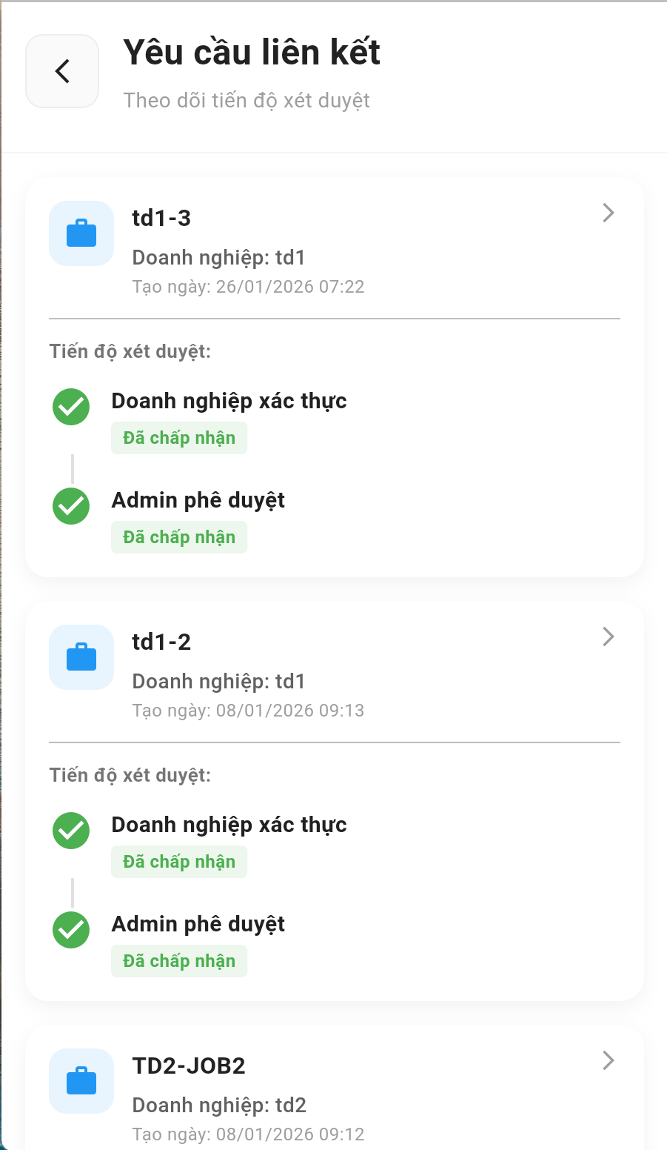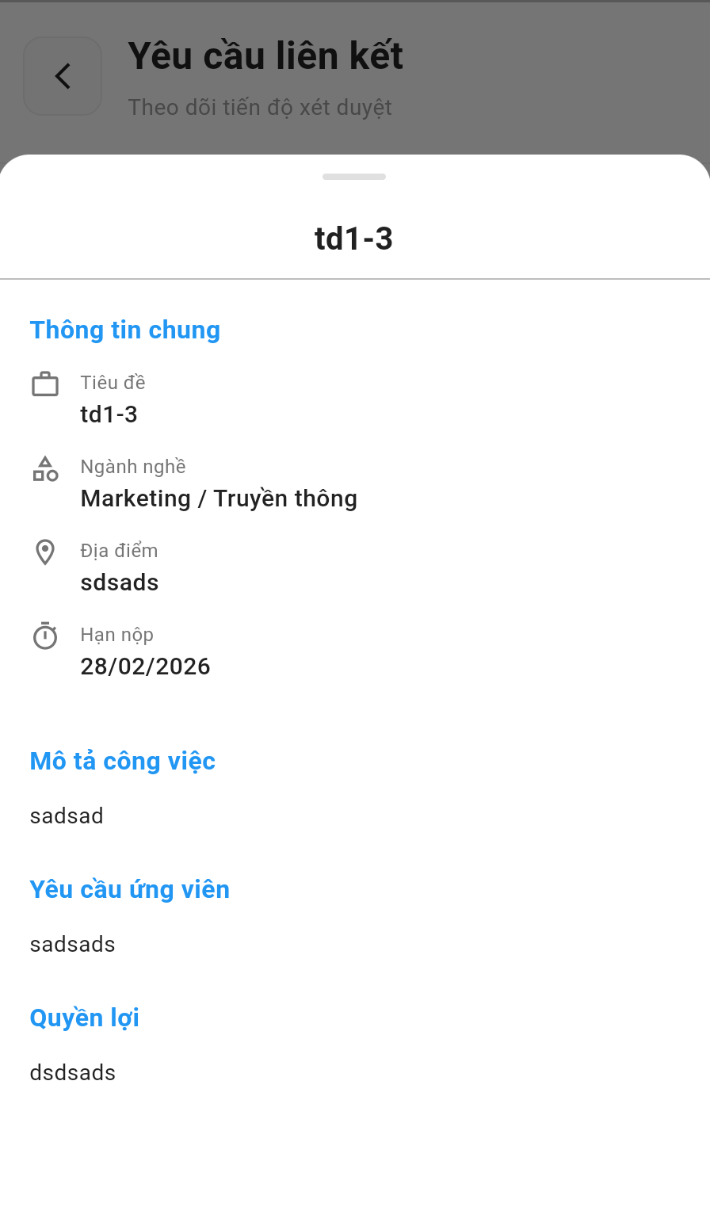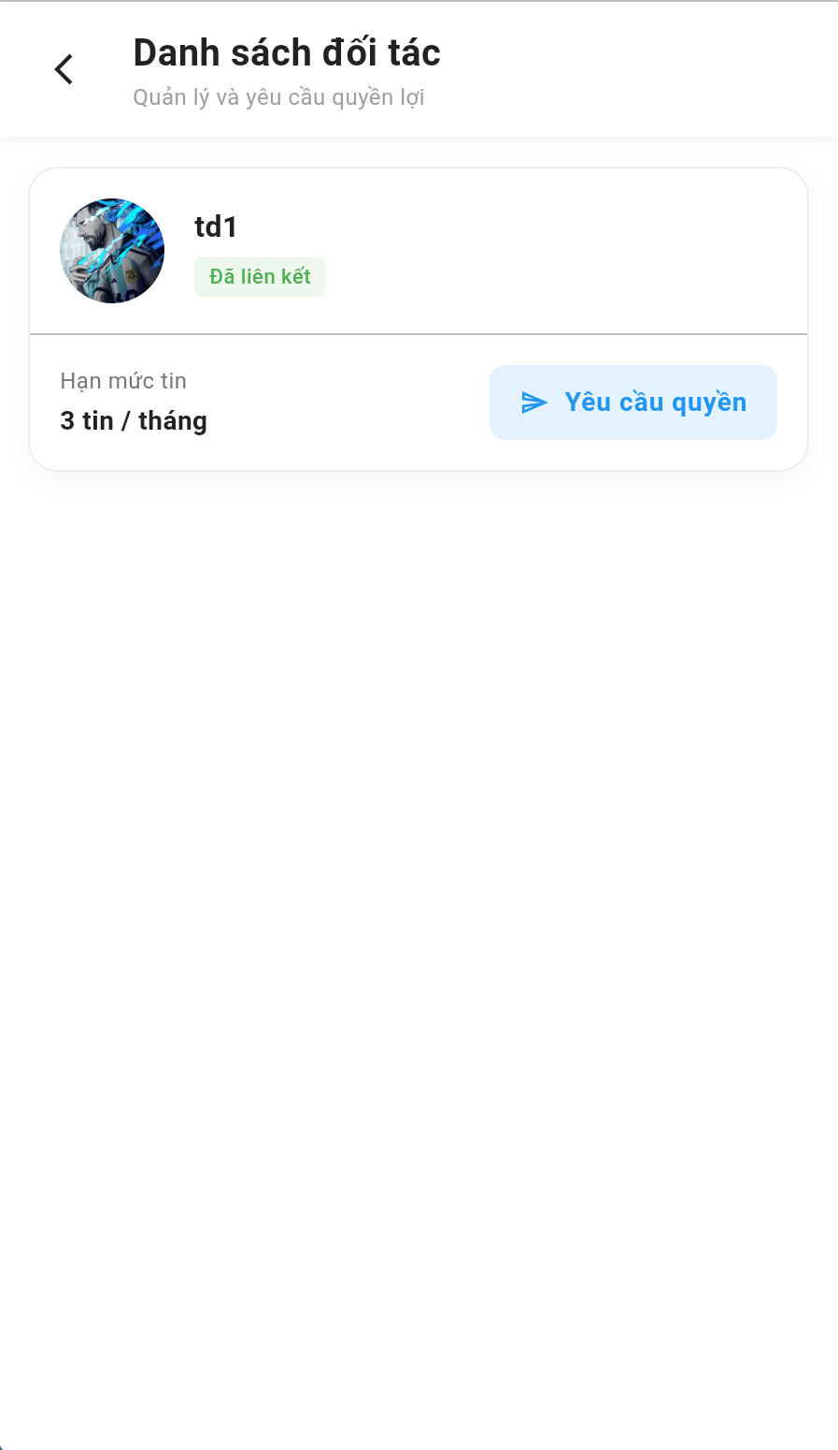

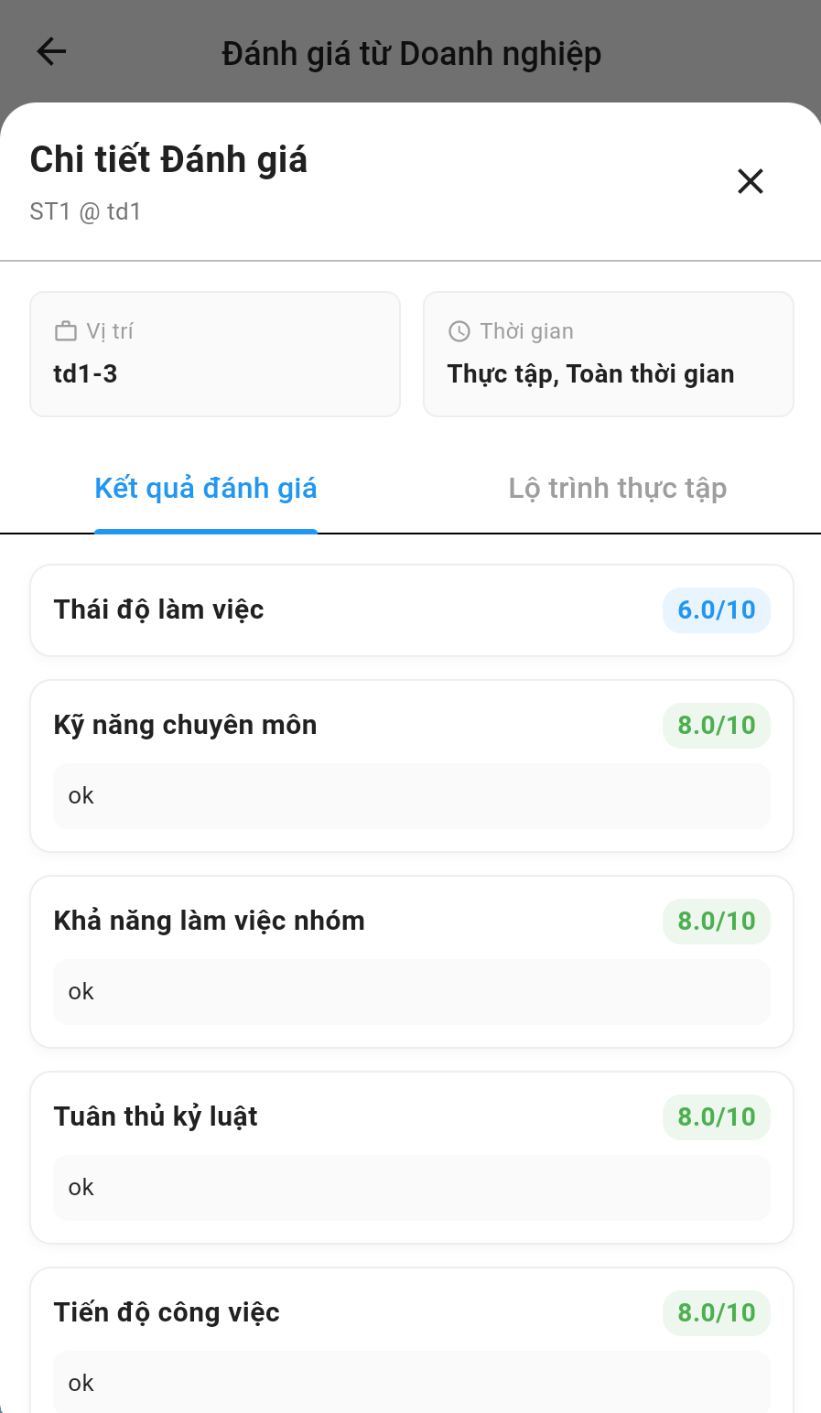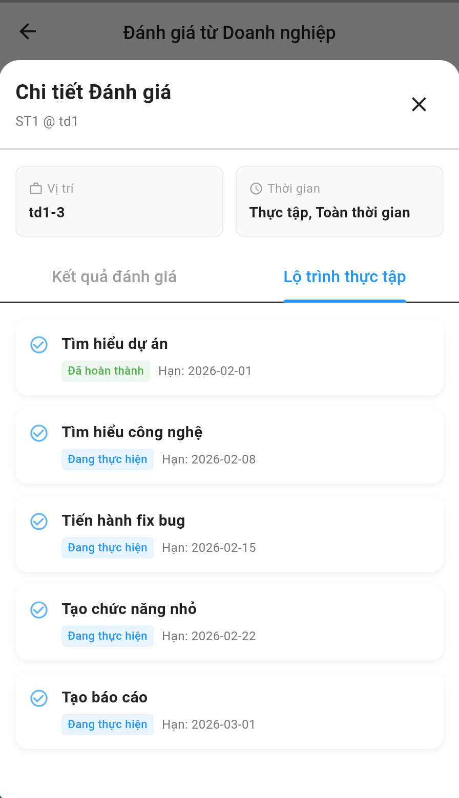

Hình 4. 31. Giao diện Quản lý liên kết

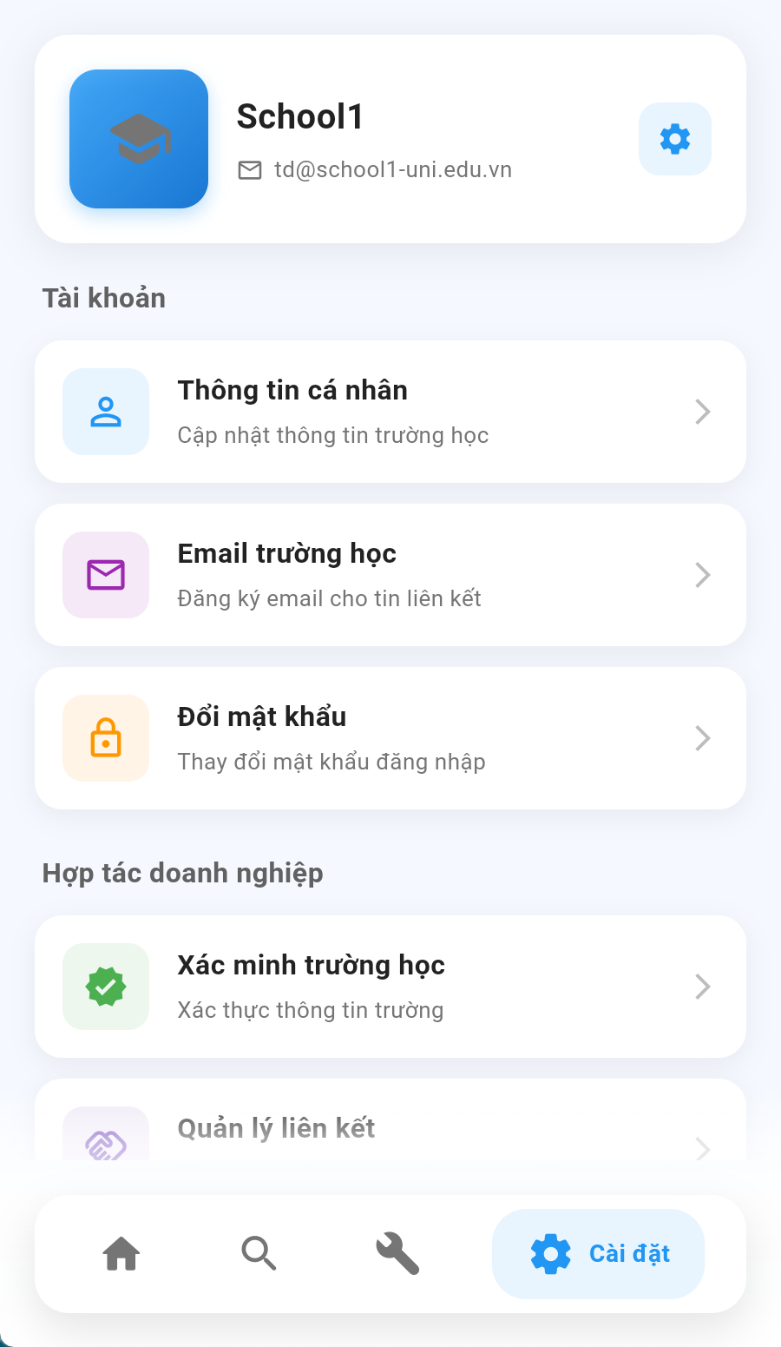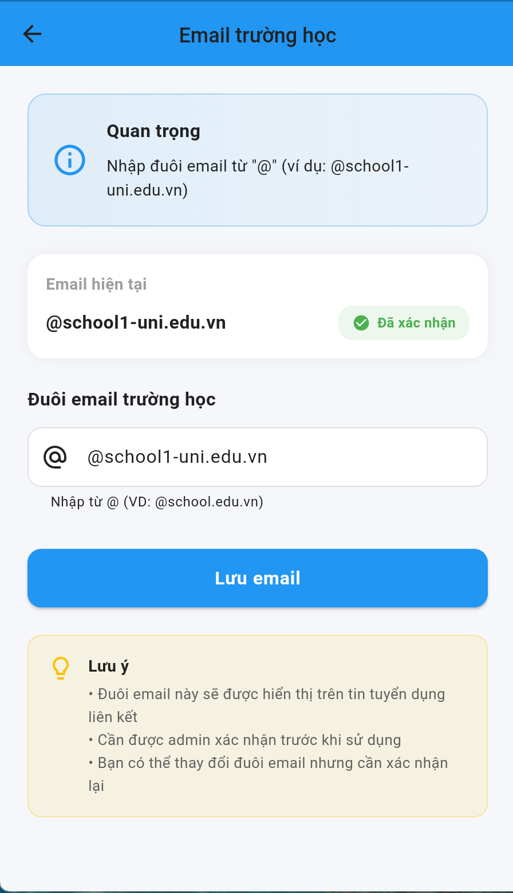

Hình 4. 32. Giao diện Cài đặt

4.2.1.5. Giao diện Admin

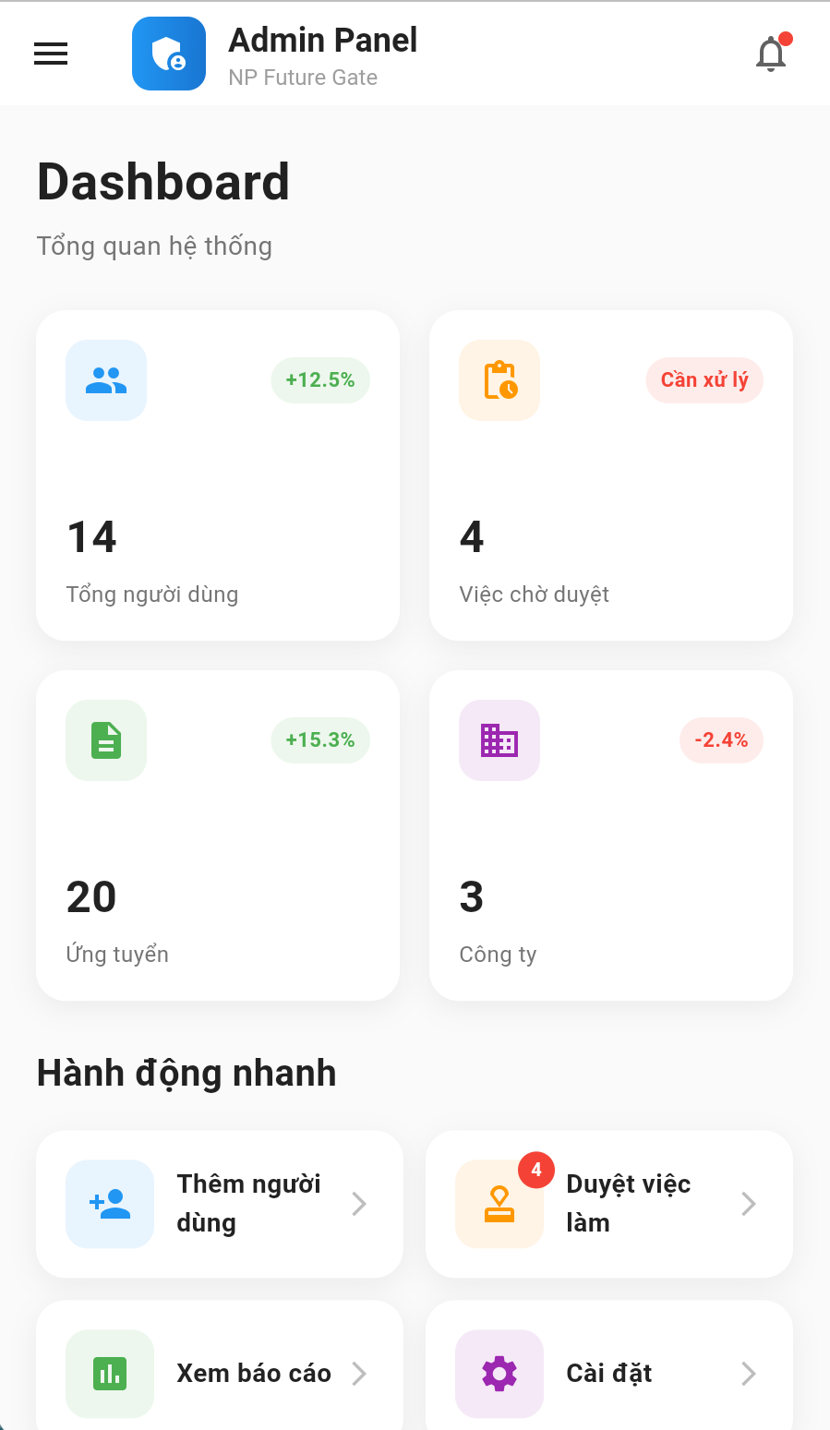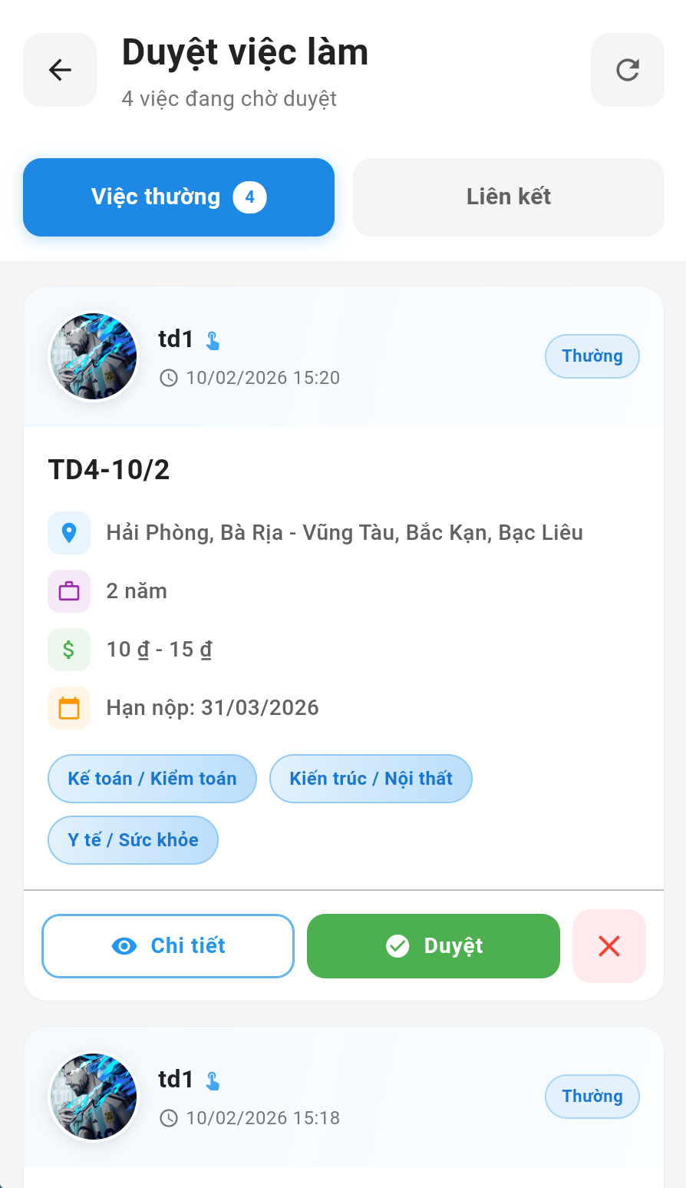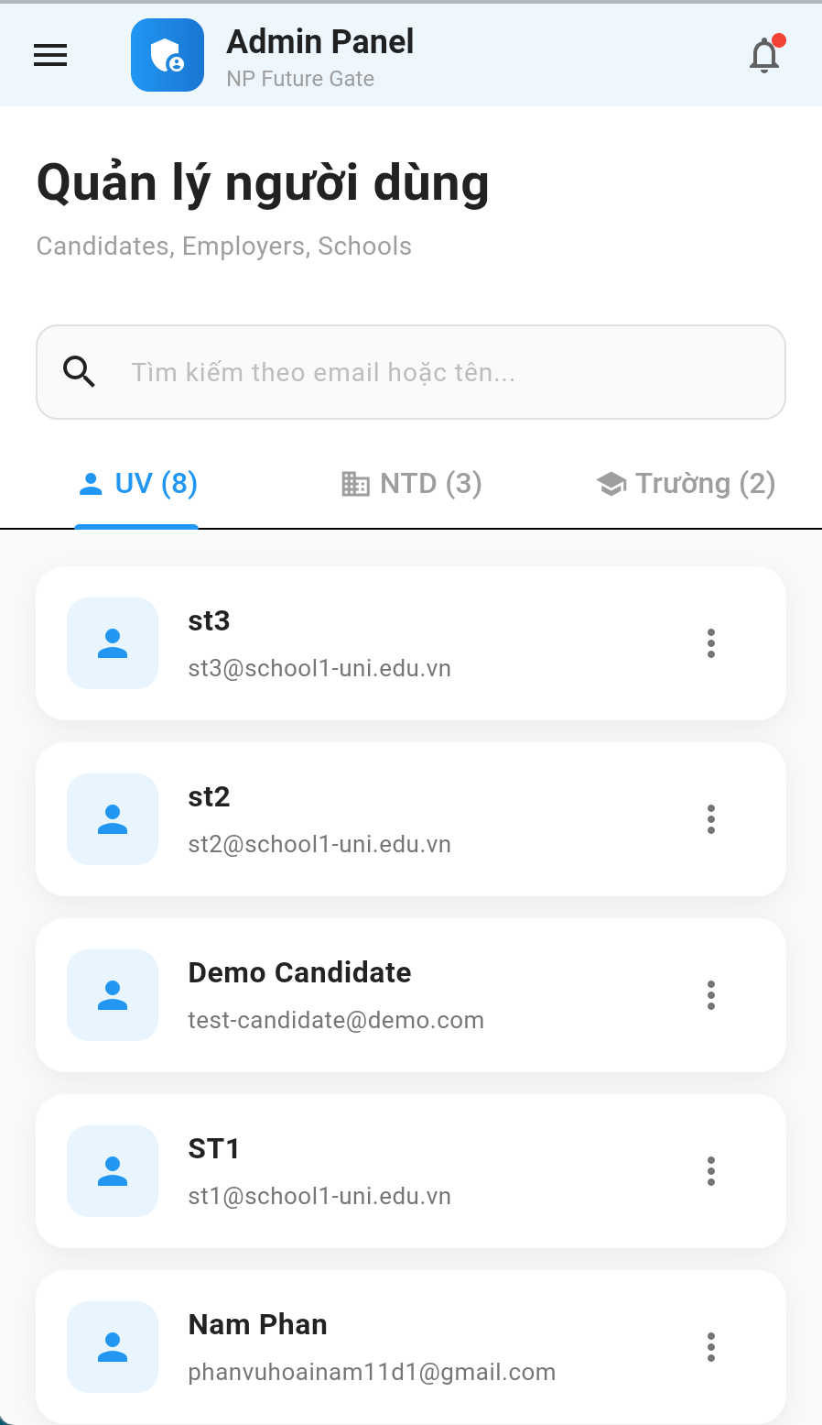

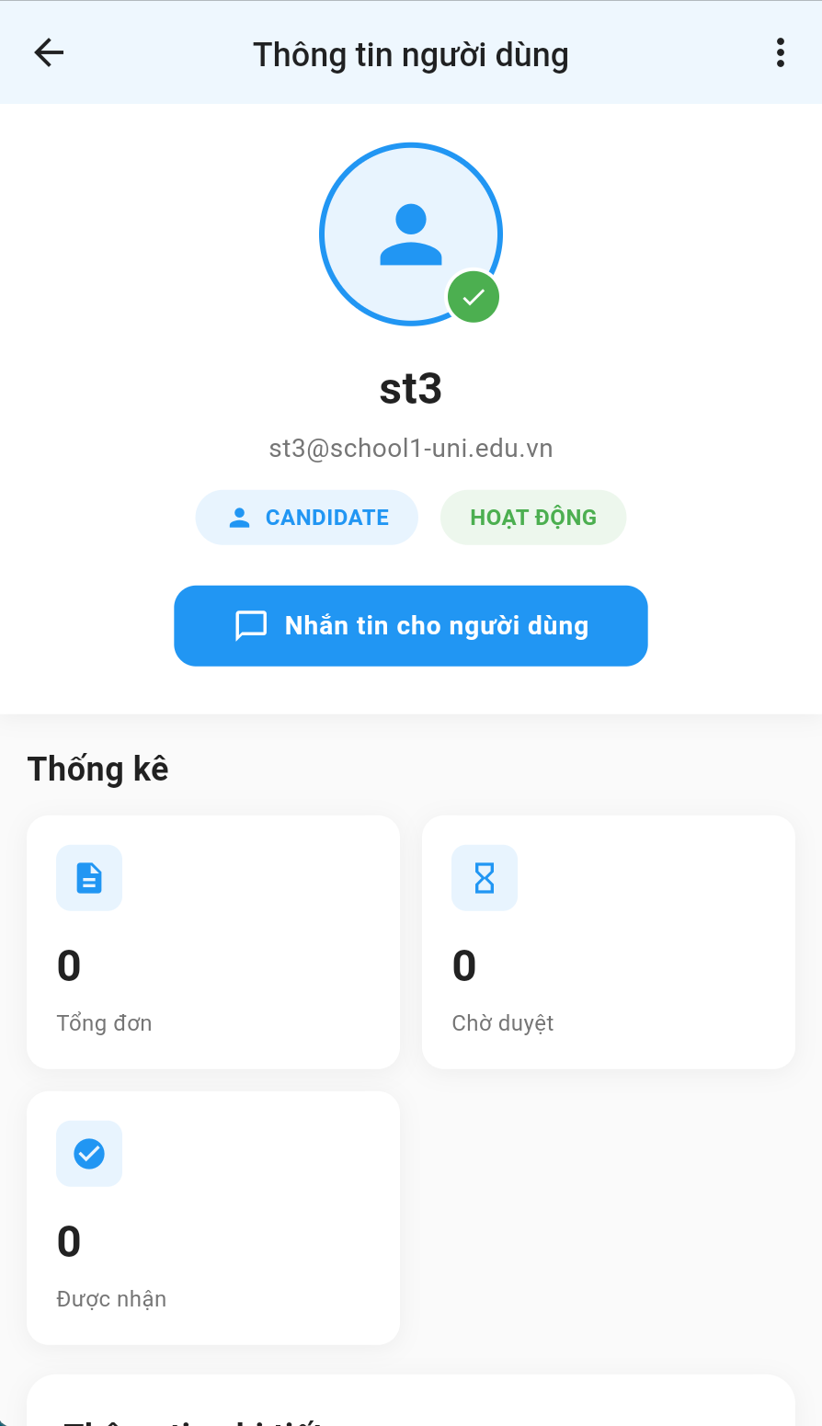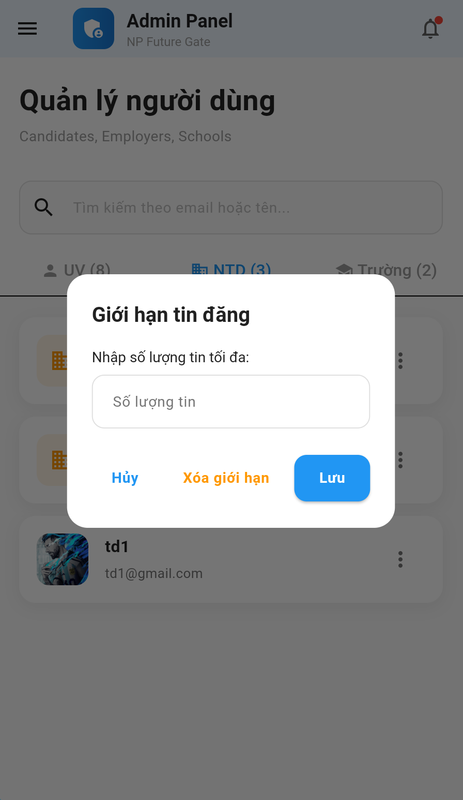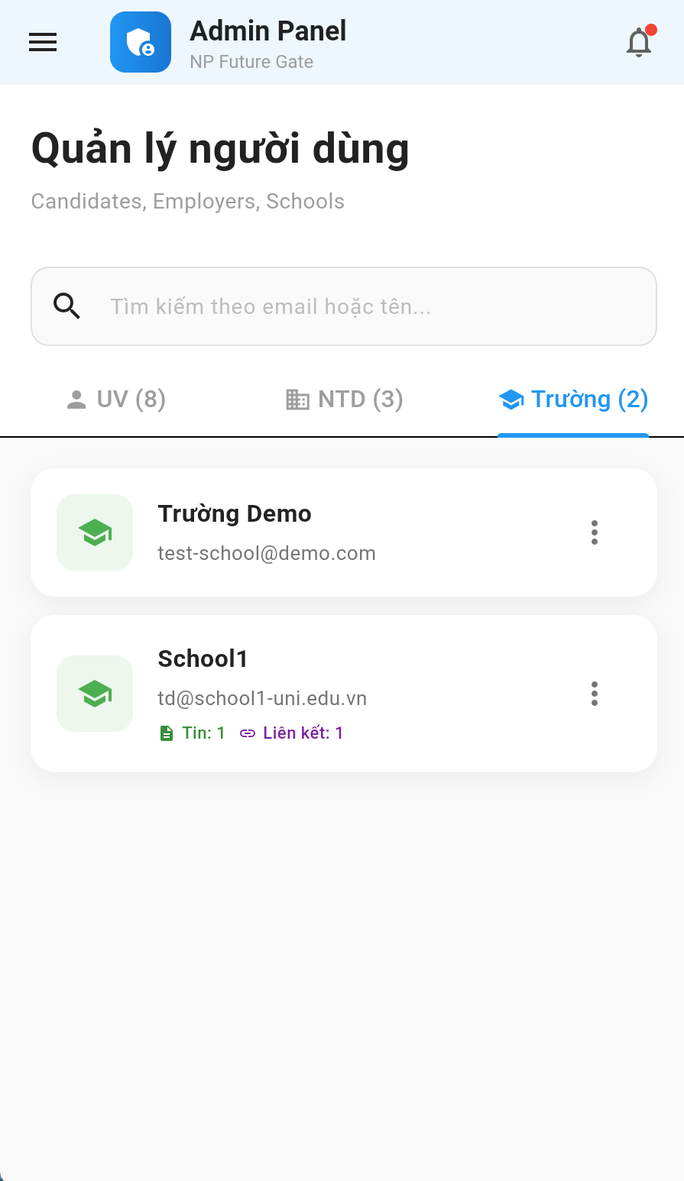

Hình 4. 33. Giao diện Admin

4.2.2. Thiết kế cơ sở dữ liệu
Cơ sở dữ liệu của hệ thống Quản lý Tuyển dụng được thiết kế dựa trên mô hình cơ sở dữ liệu quan hệ (Relational Database). Việc thiết kế tập trung vào:
- Chuẩn hóa dữ liệu để tránh dư thừa thông tin.
- Đảm bảo toàn vẹn (toàn vẹn thực thể, toàn vẹn tham chiếu, toàn vẹn miền giá trị).
- Hỗ trợ mở rộng: có thể dễ dàng bổ sung thêm bảng mới (ví dụ quản lý thuốc, quản lý phòng khám) mà không phá vỡ cấu trúc hiện tại.
Cơ sở dữ liệu được thiết kế nhằm phục vụ các nhóm chức năng chính:
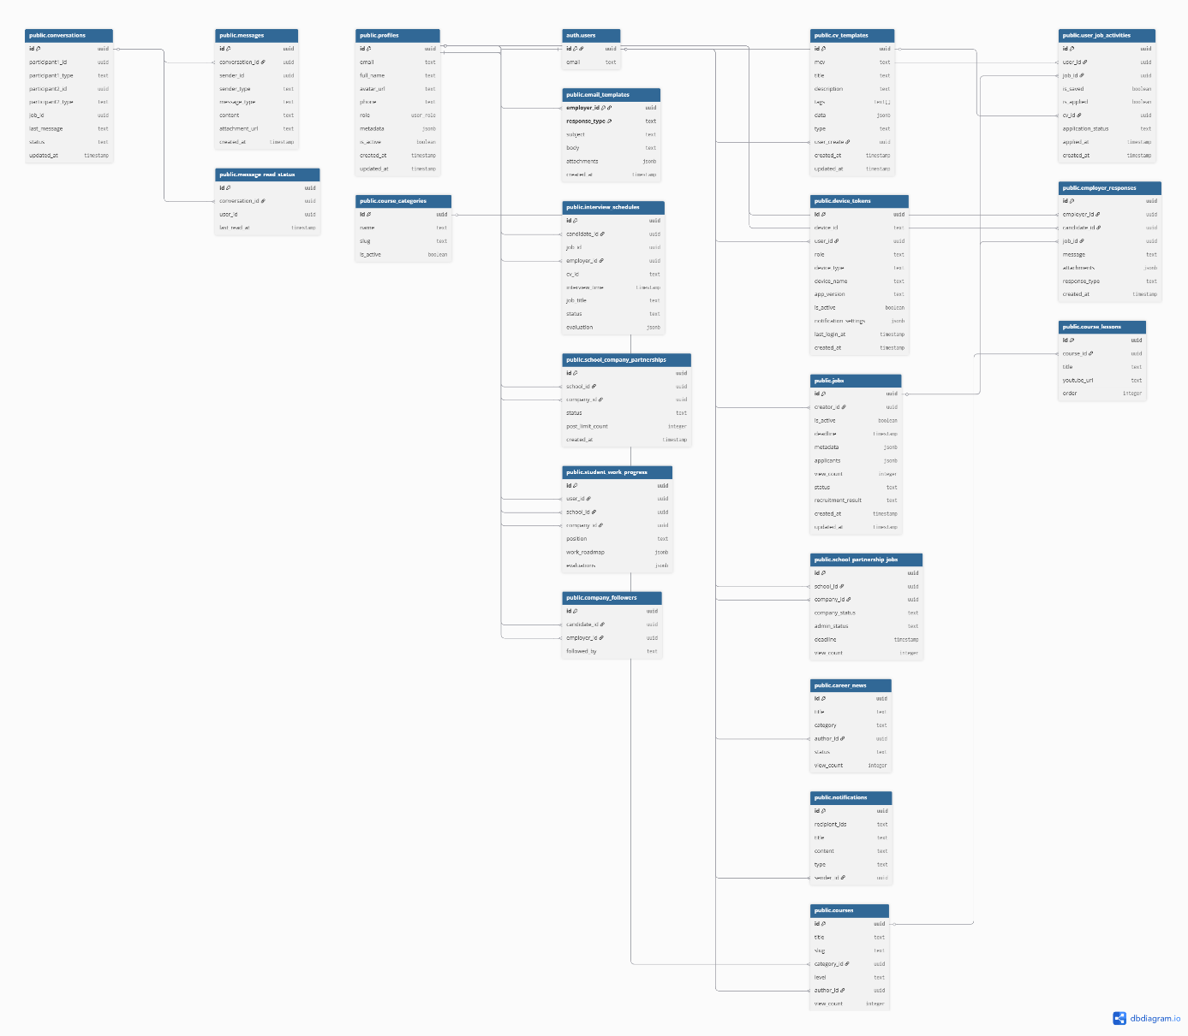

Hình 4. 34. Sơ đồ dữ liệu cho các nhóm chức năng

Bảng 4. 1. Bảng dữ liệu Profiles

Trường | Kiểu dữ liệu | Liên kết | Bảng liên kết
Id(PK) | UUID | 1-1 | auth.users.id
email | TEXT
full_name | TEXT
avatar_url | TEXT
role | ENUM (user_role)
is_active | BOOLEAN
created_at | TIMESTAMP

Bảng 4. 2. Bảng dữ liệu cv_templates

Trường | Kiểu dữ liệu | Liên kết | Bảng liên kết
id (PK) | UUID | 1-n | user_job_activities.cv_id
title | TEXT
data | JSONB
type | TEXT
user_create (FK) | UUID | n-1 | auth.users.id

Bảng 4. 3. Bảng dữ liệu jobs

Trường | Kiểu dữ liệu | Liên kết | Bảng liên kết
id (PK) | UUID | 1–n | user_job_activities.job_id  employer_responses.job_id
creator_id (FK) | UUID | n-1 | auth.users.id
status | TEXT |  | (pending, approved, rejected, closed)
deadline | TIMESTAMP
is_active | BOOLEAN

Bảng 4. 4. Bảng dữ liệu user_job_activities
Trường | Kiểu dữ liệu | Liên kết | Bảng liên kết
id (PK) | UUID
user_id (FK) | UUID | n-1 | auth.users.id
job_id (FK) | UUID | n-1 | jobs.id
cv_id (FK) | UUID | n-1 | cv_templates.id
application_status | TEXT

Bảng 4. 5. Bảng dữ liệu interview_schedules

Trường | Kiểu dữ liệu | Liên kết | Bảng liên kết
id (PK) | UUID
candidate_id (FK) | UUID | n-1 | profiles.id
employer_id (FK) | UUID | n-1 | profiles.id
interview_time | TIMESTAMP
status | TEXT

Bảng 4. 6. Bảng dữ liệu conversations

Trường | Kiểu dữ liệu | Liên kết | Bảng liên kết
id (PK) | UUID | 1-n | messages.conversation_id  message_read_status.conversation_id
participant1_id | UUID
participant2_id | UUID
last_message | TEXT

Bảng 4. 7. Bảng dữ liệu messages

Trường | Kiểu dữ liệu | Liên kết | Bảng liên kết
id (PK) | UUID
conversation_id (FK) | UUID | n-1 | conversations.id
sender_id | UUID
content | TEXT

Bảng 4. 8. Bảng dữ liệu school_company_partnerships

Trường | Kiểu dữ liệu | Liên kết | Bảng liên kết
id (PK) | UUID
school_id (FK) | UUID
company_id (FK) | UUID | n-1 | profiles.id
fullname | VARCHAR(100) | n-1 | profiles.id
status | TEXT

Bảng 4. 9. Bảng dữ liệu student_work_progress
Trường | Kiểu dữ liệu | Liên kết | Bảng liên kết
id (PK) | UUID
user_id (FK) | UUID | n-1 | profiles.id
school_id (FK) | UUID | n-1 | profiles.id
company_id (FK) | UUID | n-1 | profiles.id

Bảng 4. 10. Bảng dữ liệu courses
Trường | Kiểu dữ liệu | Liên kết | Bảng liên kết
id (PK) | UUID | 1-n | course_lessons.course_id
category_id (FK) | UUID | n-1 | course_categories.id
author_id (FK) | UUID | n-1 | auth.users.id
title | TEXT

Bảng 4. 11. Bảng dữ liệu courses
Trường | Kiểu dữ liệu | Liên kết | Bảng liên kết
id (PK) | UUID
course_id (FK) | UUID | n-1 | courses.id
youtube_url | TEXT
order | INTEGER

Bảng 4. 12. Bảng dữ liệu notifications
Trường | Kiểu dữ liệu | Liên kết | Bảng liên kết
id (PK) | UUID
recipient_ids | TEXT |  | courses.id
sender_id (FK) | UUID | n-1 | auth.users.id
title | TEXT

Xây dựng ứng dụng

Thư viện và công cụ sử dụng
Trong quá trình phát triển phần mềm "Quản lý Bệnh viện" tôi đã lựa chọn các công nghệ và thư viện sau:
Bảng 4. 13. Công nghệ sử dụng

Mục đích | Công cụ | Địa chỉ URL
IDE Lập trình | VSCode | https://code.visualstudio.com/
Giả lập Android | LDPlayer 9
IDE Kiểm thử | Selenium IDE | https://www.selenium.dev/
Quản lý kiểm thử | Excel 2019

Bảng 4. 14. Thư viện sử dụng
Thư viện | Phiên bản | Chức năng chính
supabase_flutter | ^2.9.1 | Backend-as-a-Service (Xác thực, Database, Storage).
firebase_core/messaging | ^3.10.0 | Cấu hình Firebase và dịch vụ đẩy thông báo (Push Notifications).
google_sign_in | ^6.2.2 | Hỗ trợ đăng nhập bằng tài khoản Google.
dio & http | ^5.8.0 | Gửi các yêu cầu HTTP/API đến server.
flutter_svg | ^2.2.3 | Hiển thị các tệp tin định dạng vector (SVG).
google_fonts | ^6.2.1 | Sử dụng các phông chữ trực tuyến từ Google Fonts.
fl_chart | ^0.69.2 | Vẽ biểu đồ (cột, đường, tròn) trong ứng dụng.
qr_flutter | ^4.1.0 | Tạo và hiển thị mã QR.
file_picker | ^8.1.6 | Chọn tệp tin từ bộ nhớ máy (dùng để upload CV).
image_picker | ^1.2.1 | Chụp ảnh hoặc chọn ảnh từ thư viện thiết bị.
speech_to_text | ^7.3.0 | Chuyển đổi giọng nói thành văn bản (nhập liệu bằng giọng nói).
youtube_player_flutter | ^9.0.3 | Trình phát video Youtube trực tiếp trong app.
syncfusion_flutter_pdfviewer | ^32.1.1 | Hiển thị nội dung tệp tin PDF.
flutter_local_notifications | ^18.0.1 | Hiển thị thông báo cục bộ khi ứng dụng đang mở.
url_launcher | ^6.3.2 | Mở liên kết web, gọi điện, nhắn tin hoặc email.
share_plus | ^12.0.1 | Chia sẻ nội dung từ app sang các ứng dụng khác.
device_info_plus | ^12.3.0 | Lấy thông tin chi tiết về thiết bị (tên máy, phiên bản OS).
intl | ^0.20.2 | Định dạng ngôn ngữ, ngày tháng và tiền tệ.
flutter_dotenv | ^5.2.1 | Quản lý các biến môi trường (API Key, URL) từ tệp .env.
permission_handler | ^12.0.1 | Quản lý và yêu cầu quyền truy cập (Camera, Micro, Storage).
flutter_widget_from_html | ^0.15.2 | Render mã HTML thành các Widget Flutter.

CHƯƠNG 5. CÁC GIẢI PHÁP VÀ ĐÓNG GÓP NỔI BẬT

5.1. Những khó khăn trong quá trình thực hiện
Trong quá trình thực hiện đồ án “Thiết kế và xây dựng hệ thống quản lý tuyển dụng trên nền tảng Web và Mobile”, tôi đã gặp nhiều thách thức cả về logic nghiệp vụ lẫn kỹ thuật triển khai đa nền tảng. Đây đều là những trải nghiệm quý báu, giúp tôi nâng cao khả năng tư duy hệ thống và kỹ năng giải quyết vấn đề thực tế. Một số khó khăn cụ thể bao gồm:
- Quản lý luồng nghiệp vụ phức tạp: Hệ thống tuyển dụng đòi hỏi sự tương tác chặt chẽ giữa ba đối tượng: Nhà tuyển dụng, Ứng viên và Quản trị viên. Việc thiết kế và kiểm soát các trạng thái của hồ sơ (từ Chờ duyệt, Đã xem, đến Phỏng vấn và Từ chối) yêu cầu logic phần mềm cực kỳ khắt khe để đảm bảo dữ liệu không bị xung đột.
- Đồng bộ hóa dữ liệu thời gian thực: Thách thức lớn nhất về kỹ thuật là đảm bảo tính nhất quán giữa Web và App. Việc cấu hình các công nghệ như Socket.io hoặc Firebase để khi nhà tuyển dụng cập nhật trên Web, ứng viên phải nhận được thông báo tức thì trên điện thoại thường nảy sinh nhiều lỗi về kết nối và độ trễ.
- Bảo mật và xử lý dữ liệu nhạy cảm: Thông tin cá nhân của ứng viên và các tệp tin CV (PDF/Word) đòi hỏi quy trình mã hóa và lưu trữ an toàn. Việc xây dựng cơ chế phân quyền để nhà tuyển dụng chỉ tiếp cận đúng dữ liệu cần thiết, đồng thời ngăn chặn các tệp tin chứa mã độc là một bài toán hóc búa về hạ tầng.
- Tối ưu hóa trải nghiệm người dùng (UI/UX): Việc thiết kế bộ lọc tìm kiếm việc làm đa tiêu chí và công cụ tạo CV trực tuyến (CV Builder) sao cho vừa chuyên nghiệp, vừa đơn giản cho người không thạo công nghệ là một trở ngại lớn. Ngoài ra, việc đảm bảo giao diện hiển thị tốt trên mọi trình duyệt và kích thước màn hình di động cũng tiêu tốn rất nhiều thời gian tinh chỉnh.
- Thiếu hụt dữ liệu thực tế: Trong quá trình phát triển, việc không có nguồn dữ liệu thật về tin tuyển dụng và ứng viên khiến việc kiểm thử các tính năng thông minh như "Gợi ý việc làm" hay kiểm tra khả năng chịu tải của hệ thống khi có hàng trăm người cùng ứng tuyển gặp nhiều hạn chế.
- Từ những khó khăn này, em rút ra được bài học về tầm quan trọng của việc xây dựng kiến trúc dữ liệu vững chắc, khả năng tối ưu hóa trải nghiệm người dùng và quy trình kiểm thử nghiêm ngặt để đưa ra một giải pháp công nghệ sát với nhu cầu thực tế của thị trường lao động

5.2. Những giải pháp nổi bật

5.2.1. Thiết kế cơ sở dữ liệu chuẩn hóa
- Sử dụng Class Diagram để định nghĩa các thực thể cốt lõi trong hệ thống tuyển dụng bao gồm: candidates (ứng viên), employers (nhà tuyển dụng), jobs (tin tuyển dụng), applications (hồ sơ ứng tuyển), interviews (lịch phỏng vấn), users (tài khoản hệ thống).
- Xây dựng các bảng trung gian và bảng quan hệ như job_categories, saved_jobs, user_permissions để quản lý hiệu quả quan hệ nhiều–nhiều giữa ứng viên và các ngành nghề hoặc tin tuyển dụng.

5.2.2. Ứng dụng mô hình MVC trong phát triển
Trong quá trình xây dựng hệ thống quản lý tuyển dụng, em lựa chọn mô hình kiến trúc MVC (Model – View – Controller) nhằm đảm bảo việc tách biệt giữa dữ liệu, giao diện và xử lý nghiệp vụ. Đây là mô hình phổ biến, giúp hệ thống dễ mở rộng, bảo trì và nâng cao tính tái sử dụng của mã nguồn trên cả hai nền tảng Web và App.
Model: Thành phần Model đảm nhận vai trò quản lý dữ liệu và giao tiếp trực tiếp với cơ sở dữ liệu (Supabase). Các bảng chính được ánh xạ thành các model bao gồm:
- Candidate: lưu trữ thông tin cá nhân, kỹ năng, kinh nghiệm và tệp tin CV.
- Employer: quản lý thông tin doanh nghiệp, mô tả công ty và danh sách tin đăng.
- Job: ghi nhận chi tiết yêu cầu công việc, mức lương và trạng thái tin đăng.
- Application: quản lý quá trình ứng tuyển và lịch sử thay đổi trạng thái hồ sơ.
- User: lưu trữ thông tin định danh, email và phân quyền truy cập.
Controller: Đóng vai trò điều phối logic, tiếp nhận yêu cầu từ người dùng (Web/App), xử lý nghiệp vụ thông qua Model và trả kết quả về cho View.
- JobController: quản lý việc đăng tin, chỉnh sửa và đóng tin tuyển dụng.
- ApplyController: xử lý luồng nộp hồ sơ, cập nhật trạng thái duyệt từ nhà tuyển dụng.
- SearchController: thực hiện các thuật toán lọc và tìm kiếm việc làm tối ưu.
- AuthController: xử lý đăng ký, đăng nhập và phân cấp quyền hạn người dùng.
- View: Là giao diện trực quan trên trình duyệt Web và ứng dụng di động mà người dùng thao tác. Các giao diện chính bao gồm:
- Giao diện trang chủ (Dashboard) cho doanh nghiệp và danh sách việc làm cho ứng viên.
- Giao diện quản lý hồ sơ ứng tuyển và chi tiết tin tuyển dụng.
- Giao diện tạo CV trực tuyến và cập nhật hồ sơ cá nhân.
- Giao diện quản trị hệ thống dành cho Admin để kiểm duyệt tin đăng.
Việc áp dụng mô hình MVC giúp cấu trúc mã nguồn rõ ràng, dễ dàng triển khai các tính năng mới mà không làm ảnh hưởng đến các phần khác của hệ thống.

5.2.3. Tối ưu nhập liệu và giảm sai sót
Để đảm bảo dữ liệu tuyển dụng chính xác và hạn chế tối đa sai sót từ phía người dùng, hệ thống được thiết kế với các cơ chế kiểm soát chặt chẽ:
- Kiểm tra trường bắt buộc: Các thông tin như tiêu đề việc làm, yêu cầu kỹ năng, số điện thoại liên lạc, mức lương tối thiểu... đều yêu cầu bắt buộc, hệ thống sẽ cảnh báo nếu người dùng bỏ trống.
- Xác thực dữ liệu (Validation): + Số điện thoại và Email phải tuân thủ đúng định dạng chuẩn quốc tế. + Hạn nộp hồ sơ không được phép là ngày trong quá khứ. + Mức lương tối đa phải lớn hơn hoặc bằng mức lương tối thiểu. + Tệp tin CV tải lên phải đúng định dạng (PDF, DOCX) và không vượt quá dung lượng cho phép.
- Hỗ trợ nhập liệu thông minh: Sử dụng các danh mục (dropdown) chọn sẵn cho ngành nghề và địa điểm, giúp thống nhất dữ liệu và giảm lỗi gõ sai thủ công.
- Phân quyền người dùng: Đảm bảo Nhà tuyển dụng không thể sửa hồ sơ của ứng viên và ngược lại, Ứng viên chỉ có quyền chỉnh sửa thông tin cá nhân của chính mình..

5.2.4. Kiểm thử và đảm bảo chất lượng
Để đảm bảo phần mềm vận hành ổn định trên cả môi trường Web và Mobile, em đã tiến hành kiểm thử hệ thống với các kịch bản thực tế:
- Phương pháp kiểm thử: Áp dụng kiểm thử hộp đen (Black-box testing) để kiểm tra các tính năng chức năng từ góc độ người dùng cuối mà không can thiệp sâu vào mã nguồn.
- Các chức năng trọng tâm: Đăng ký/Đăng nhập, Đăng tin tuyển dụng, Nộp hồ sơ và Tìm kiếm nâng cao.
- Xây dựng Testcase: Thiết kế các bộ kiểm thử chi tiết từ kiểm tra giao diện (GUI), tính đúng đắn của dữ liệu (Validation) đến khả năng xử lý đồng thời khi nhiều người cùng ứng tuyển.
- Kết quả: Hệ thống xử lý đúng logic nghiệp vụ, thông báo đẩy (Push Notification) hoạt động ổn định trên App và dữ liệu được đồng bộ chính xác với hệ thống Web quản trị.

5.3. Những đóng góp chính
Trong quá trình thực hiện đồ án, em đã đạt được một số đóng góp nổi bật như sau:
- Xây dựng thành công hệ thống quản lý bệnh viện với các chức năng chính: tiếp đón bệnh nhân, khám bệnh, theo dõi điều trị, thanh toán, quản lý người dùng.
- Đảm bảo tính chính xác, bảo mật và toàn vẹn của dữ liệu bệnh nhân – một yếu tố đặc biệt quan trọng trong lĩnh vực y tế.
- Ứng dụng mô hình kiến trúc MVC để phát triển, đảm bảo hệ thống rõ ràng, dễ mở rộng và dễ bảo trì.
- Tích hợp các cơ chế kiểm tra, xác thực dữ liệu và phân quyền người dùng, giúp giảm sai sót và nâng cao độ an toàn.
- Rèn luyện kỹ năng phân tích nghiệp vụ, thiết kế hệ thống, lập trình và kiểm thử trong môi trường gần với thực tế.

5.4. Kết luận chương
Các giải pháp và đóng góp nổi bật trong quá trình thực hiện đồ án đã giúp tôi không chỉ hoàn thành phần mềm quản lý bệnh viện mà còn rèn luyện được nhiều kỹ năng quan trọng. Việc vận dụng mô hình MVC, tối ưu nhập liệu, xây dựng cơ chế kiểm thử và bổ sung chức năng báo cáo đã tạo nên một hệ thống có tính ứng dụng cao, đáp ứng tốt yêu cầu quản lý y tế.
Đây sẽ là nền tảng quan trọng để tôi có thể tiếp tục nghiên cứu, phát triển và nâng cấp hệ thống trong tương lai, cũng như mở rộng sang các lĩnh vực quản lý khác có quy trình nghiệp vụ phức tạp.

KẾT LUẬN VÀ HƯỚNG PHÁT TRIỂN
Trong suốt quá trình thực hiện đồ án, tôi đã xây dựng thành công Hệ thống Quản lý Tuyển dụng NP FutureGate đáp ứng được những chức năng cơ bản và quan trọng nhất là: đăng nhập/đăng ký, quản lý hồ sơ ứng viên, đăng tin tuyển dụng, quản lý quy trình ứng tuyển, kết nối giữa doanh nghiệp và người lao động, cùng hệ thống quản trị người dùng. Hệ thống được phát triển theo kiến trúc hiện đại, phân lớp rõ ràng (Clean Architecture/Repository Pattern) và thực hiện kiểm thử để đảm bảo chất lượng vận hành ổn định.
Do giới hạn về thời gian và phạm vi thực hiện, một số chức năng nâng cao chưa được triển khai như xuất báo cáo dữ liệu trực tiếp trên hệ thống, thống kê chuyên sâu về thị trường lao động, quản lý bài kiểm tra đánh giá năng lực (Assessment Test), quản lý lịch phỏng vấn trực tuyến và kết nối trực tiếp với các nền tảng mạng xã hội nghề nghiệp. Bên cạnh đó, giao diện người dùng dù đã đạt chuẩn nhưng cần thêm nhiều yếu tố trực quan sinh động hơn. Tính bảo mật hiện tại mới dừng ở mức cơ bản thông qua JWT và phân quyền, chưa áp dụng các kỹ thuật nâng cao như mã hóa dữ liệu đầu cuối hay xác thực nhiều lớp phức tạp.
Thông qua quá trình làm đồ án đã giúp tôi củng cố kiến thức lý thuyết và áp dụng vào thực tế. Tôi rèn luyện được kỹ năng phân tích nghiệp vụ nhân sự, thiết kế cơ sở dữ liệu tối ưu với Supabase, lập trình ứng dụng chuyên nghiệp và thực hiện kiểm thử chặt chẽ. Bên cạnh đó, tôi nhận ra tầm quan trọng của việc quản lý thời gian, việc trao đổi thường xuyên với người dùng (nhà tuyển dụng và ứng viên) để hiểu rõ yêu cầu thực tế, cũng như vai trò then chốt của công tác kiểm thử trong việc phát hiện và sửa lỗi kịp thời.
Trong thời gian tới, tôi mong muốn phần mềm có thể được hoàn thiện và mở rộng với nhiều tính năng mới:
- Bổ sung các module: Quản lý bài kiểm tra năng lực đầu vào, hệ thống quản lý lịch hẹn phỏng vấn tự động và tích hợp gọi video trực tuyến.
- Tích hợp API: Kết nối với các nền tảng như LinkedIn để đồng bộ hồ sơ ứng viên, giúp giảm thiểu thủ tục khai báo thông tin.
- Nâng cao bảo mật: Bổ sung mã hóa dữ liệu hồ sơ cá nhân và xác thực hai lớp (2FA) để bảo vệ thông tin người dùng tuyệt đối.
- Cải tiến giao diện: Tối ưu hóa trải nghiệm người dùng (UX) theo hướng hiện đại, thân thiện và cá nhân hóa theo từng đối tượng sử dụng.
- Hệ thống thống kê: Tích hợp các công cụ trực quan hóa dữ liệu để nhà tuyển dụng dễ dàng phân tích hiệu quả tuyển dụng và hỗ trợ ra quyết định nhân sự.
- Ứng dụng Trí tuệ nhân tạo (AI): Sử dụng AI để tự động phân tích và sàng lọc CV (CV Parsing), từ đó đưa ra gợi ý các ứng viên phù hợp nhất cho từng vị trí công việc một cách khách quan.

- Thêm khả năng thống kê cho hệ thống để người dùng dễ quản lý, tích hợp các công cụ trực quan hóa dữ liệu như Power BI để hỗ trợ báo cáo và ra quyết định.
- Phát triển thêm giao diện dành cho người bệnh để người bệnh dễ dàng theo dõi hồ sơ bệnh án của mình.
- Ứng dụng trí tuệ nhân tạo (AI) vào phân tích dữ liệu bệnh án nhằm hỗ trợ chẩn đoán và đưa ra gợi ý điều trị.
Đồ án “Hệ thống quản lý bệnh viện” không chỉ mang ý nghĩa học tập mà còn có giá trị thực tiễn cao. Hệ thống đã bước đầu chứng minh khả năng vận hành hiệu quả, đáp ứng được các yêu cầu quản lý cơ bản trong bệnh viện. Mặc dù còn một số hạn chế, nhưng đây là nền tảng vững chắc để tiếp tục mở rộng và nâng cấp, hướng tới một hệ thống quản lý y tế toàn diện, hiện đại, phục vụ tốt hơn cho công tác quản lý và chăm sóc sức khỏe cộng đồng trong tương lai.

TÀI LIỆU THAM KHẢO
[1]. Quy định thực tập tốt nghiệp, đồ án/khoá luận tốt nghiệp của các ngành đào tạo đại học theo hệ tín chỉ, Quyết định số 1439/QĐ-ĐHP-ĐT ngày 07 tháng 11 năm 2022 của Hiệu trưởng trường Đại học Phenikaa.
[2]. Thống PM, “Tất tần tật về mô hình MVC”, đã đăng vào 27/10/2022. Địa chỉ: https://viblo.asia/p/tat-tan-tat-ve-mo-hinh-mvc-Rk74avjAJeO

